**Instituto Tecnológico de Costa Rica**

**Área Académica de Ingeniería Mecatrónica**



**Mejora de tiempo de intercambio en robot de Intel**

**Proyecto de graduación para optar por el título de Ingeniero en Mecatrónica con el grado académico de Licenciatura**

**Emanuel José Pacheco Rojas**

**2018114562**

**Cartago, noviembre de 2022**

# DECLARATORIA DE AUTENTICIDAD

Declaro que el presente proyecto de graduación ha sido realizado enteramente por mi persona, utilizando y aplicando literatura referente al tema e introduciendo mis conocimientos propios.

En los casos que he utilizado biografía, he procedido a indicar las fuentes mediante las respectivas citas bibliográficas.

En consecuencia, asumo la responsabilidad total por el trabajo de graduación realizado y por el contenido correspondiente del informe final.

Cartago, 12 de Junio 2023

Emanuel José Pacheco Rojas

Céd: 208100388

**INSTITUTO TECNOLÓGICO DE COSTA RICA**

**PROGRAMA DE LICENCIATURA EN INGENIERÍA MECATRÓNICA**

**PROYECTO FINAL DE GRADUACIÓN**

# ACTA DE APROBACIÓN

El profesor asesor del presente trabajo final de graduación, indica que el documento presentado por el estudiante cumple con las normas establecidas por el programa de Licenciatura en Ingeniería Mecatrónica del Instituto Tecnológico de Costa Rica para ser defendido ante el jurado evaluador, como requisito final para aprobar el curso Proyecto Final de Graduación y optar así por el título de Ingeniero(a) en Mecatrónica, con el grado académico de Licenciatura.

Estudiante: Emanuel José Pacheco Rojas

Proyecto: Mejora de tiempo de intercambio en robot de Intel

Ing. Paula Monje Chanto

Asesor

Fecha: Junio 2023

**INSTITUTO TECNOLÓGICO DE COSTA RICA**

**PROGRAMA DE LICENCIATURA EN INGENIERÍA MECATRÓNICA**

**PROYECTO FINAL DE GRADUACIÓN**

# ACTA DE APROBACIÓN

Proyecto final de graduación defendido ante el presente jurado evaluador como requisito para optar por el título de Ingeniero(a) en Mecatrónica con el grado académico de Licenciatura, según lo establecido por el programa de Licenciatura en Ingeniería Mecatrónica, del Instituto Tecnológico de Costa Rica.

Estudiante: Emanuel José Pacheco Rojas

Proyecto: Mejora de tiempo de intercambio en robot de Intel

Miembros del jurado evaluador

Dr. -Ing Juan Crespo Marín

Jurado

Dra.Ing Gabriela Ortiz León

Jurado

Dra. -Ing Arys Carrasquilla Batista

Jurado

Los miembros de este jurado dan fe de que el presente proyecto final de graduación ha sido aprobado y cumple con las normas establecidas por el programa de Licenciatura en Ingeniería Mecatrónica.

# Resumen

En el presente informe se presenta el diseño de una mejora para un sistema robótico de toma y puesta usado en los laboratorios de Intel Semiconductors para el intercambio de procesadores. Dicha propuesta se plantea como una solución ante el alto tiempo de intercambio de unidades del sistema actual, solventando esto por medio de la integración de la lectura de los códigos 2D de las unidades dentro del propio efector del robot, eliminando la necesidad de una estación externa y adicionando un pistón neumático para mantener el alcance de sujeción en lugares estrechos. De esta manera optimizando el flujo de movimiento y reduciendo en un 41% el tiempo de conexión y desconexión del sistema sin perder accesibilidad en la sujeción.

**Palabras clave**: Lectura de códigos 2D, Succión, Sistema de toma y puesta, robot vs6577, optimización de flujo.

# Abstract

This report shows the design of an improvement for a pick and place robotic system used in the laboratories of Intel Semiconductors for processors interchange. This proposal is set as a solution to the high unit exchange time of the current system, solving this by integrating the 2D code reading of the units within the robot effector itself, deleting the needing of an external reading station and adding an air piston to maintain clamping reach in tight places. In this way, optimizing the flow of movement and reducing the system average connection and disconnection time by 41% without losing the end effector accessibility.

**Keywords**: 2D code reading, Suction, Pick and place, VS6577 Robot, Flux optimization

Agradecimientos

Me gustaría aprovechar esta sección para agradecer a todas esas personas que me ayudaron y aconsejaron a lo largo de estos cinco años y medio de esfuerzo hasta llegar a hoy. Primero que nada, muchas gracias a mis padres Marco Pacheco y Rosario Rojas por permitirme esta oportunidad además de darme todo lo que pude llegar a necesitar y más.

Muchas gracias a todos los profesores de la escuela por su paciencia y consejo tanto en el proyecto como en la carrera, principalmente muchas gracias a la profesora Paula Monge por todo su soporte y ayuda en el proyecto sin importar el día o la hora.

Muchas gracias a mi Jefe Carlos Contreras por darme cuanto tiempo necesitara para terminar el proyecto y de igual forma gracias a Yael Shiloah por la oportunidad de realizar este proyecto además de todo el tiempo que dedicó al supervisarme.

Muchas gracias a mi hermano Andrés Pacheco por ayudarme con otras labores para que yo pudiera dedicar más tiempo a este proyecto.

Mil gracias a mi novia Karina Azofeifa por acompañarme en este proceso y darme soporte en esas madrugadas donde creí que ya no podía seguir más.

Finalmente me gustaría dar gracias a mi abuela Maria Luisa Pacheco quien fue prácticamente una madre y un hogar para mí todos estos años de carrera y espero que desde donde este pueda verme concluir esta etapa de mi vida.

# Índice General

DECLARATORIA DE AUTENTICIDAD 1

ACTA DE APROBACIÓN 2

ACTA DE APROBACIÓN 3

Resumen 4

Abstract 5

Agradecimientos 6

Índice General 7

Índice de figuras 11

Lista de Cuadros 14

Lista de abreviaciones 15

Capítulo 1. Introducción 16

1.1 Entorno del proyecto 16

1.2 Descripción del problema 20

1.3 Síntesis del problema 23

1.4 Objetivos 23

1.4.1 Objetivo General 23

1.4.2 Objetivos Específicos 23

Capítulo 2. Marco teórico 24

2.1 Robots Industriales 24

2.1.2 Protocolos para sistemas similares en Intel 27

2.1.2 Cuerpo del EE 28

2.1.3 Motores eléctricos en la robótica 29

2.1.4 Robot VS-5577 30

2.1.4 Controlador RC8 32

2.2 Entornos de simulación 34

2.2.1 Análisis de elemento finito 36

2.3 Escaneo de códigos de barras 38

2.4 Diseño de experimentos 39

Capítulo 3. Metodología 41

3.1 Identificación de necesidades 41

3.1.1 Interpretación de los datos de las entrevistas 41

3.1.2 Jerarquización de las necesidades 41

3.1.3 Establecimiento de importancia 42

3.2 Establecimiento de especificaciones del sistema 43

3.2.1 Lista de métricas 44

3.3 Generación de conceptos 44

3.3.1 Aclaración del problema 45

3.3.2 Análisis de los subproblemas 47

3.3.3 Búsqueda Interna 48

3.3.4 Búsqueda externa 49

3.4 Evaluación de los conceptos definidos 53

3.4.1 Agarre 54

3.4.2 Rotar las unidades 54

3.4.3 Cuerpo del efector 57

3.4.4 Garaje de unidades 58

3.4.5 Lector de códigos 59

3.5 Selección de concepto 60

3.5.1 Conceptos combinados 60

3.5.2 Evaluación de propuestas 62

3.5.3 Recombinación de conceptos 63

3.5.4 Concepto ganador 64

Capítulo 4 . Propuesta de diseño 66

4.1 Estudio del Sistema actual 66

4.1.1 Aceleración máxima en el robot 67

4.1.2 Torque necesario para mover la unidad. 69

4.1.3 Análisis del flujo actual 70

4.2 Sistema de sujeción 71

4.3 Sistema de visión 83

4.3.1 Calibración manual 90

4.4 Montaje del sistema 92

4.1 Selección de componentes: 92

4.2 Diseño de los montajes 98

4.2.3 Montaje del sistema de sujeción. 101

4.2.4 Montaje de las válvulas. 103

4.4 Nuevo flujo de movimiento del robot 106

4.4.1 Tiempo de movimiento del robot 106

4.4.2 Tiempo de extensión del pistón. 107

Capítulo 5 . Resultados y análisis 109

5.1 Sistema de sujeción 109

5.1.1 Prueba de resistencia de la copa de succión. 111

5.2 Sistema de rotación 113

5.3 Sistema de visión 115

5.4 Sistema mecánico 119

5.3.1 Montaje de la cámara 119

5.3.2 Montaje del sistema de sujeción 121

5.3.3 Montaje sobre el robot 122

5.3.4 Montaje de las válvulas. 124

5.3.5 Montaje de sistema de rotación 125

5.4 Análisis del nuevo flujo 126

5.5 Análisis del impacto del sistema 129

5.5.1 Análisis económico 129

Capítulo 6. Conclusiones y recomendaciones 132

6.1 Conclusiones 132

6.2 Recomendaciones 132

Bibliografía 134

Anexos 140

Anexo 1 Planos de dimensiones del robot. [11] 140

Anexo 2 Hojas de datos de cilindros DSNU [42] 141

Anexo 3 Mediciones de velocidades medidas y aceleraciones angulares calculada. 143

Anexo 4 Pruebas de resistencia de la copa de succión. 144

Anexo 5 Pruebas de agarre de la copa de succión 146

Anexo 6 Mediciones tiempo para conexión de unidad. 148

Anexo 7 Mediciones de tiempo para desconexión de la unidad 150

Anexo 8 Mediciones de tiempo de extensión del pistón 152

Anexo 9 Mediciones de tiempo movimiento del robot sin pasar por DIS 153

Anexo 10 Mediciones de Aceleración en el robot 154

Anexo 11 Lecturas con la cámara 156

Anexo 12 Hoja de datos del motor usado en el prototipo [52] 161

Anexo 13 Dimensiones de las válvulas utilizadas. [35] 162

Anexo 14 Lista de compras 163

Anexo 15 Planos de las piezas diseñadas para el montaje del efector. 165

Anexo 16 Planos de las piezas diseñadas para el montaje de las válvulas. 166

Anexo 17 Planos de las piezas diseñadas para el montaje del motor 167

Anexo 18 Cotización de piezas para montaje sobre el robot 168

Anexo 19 Recomendaciones extra para seguridad. 169

# Índice de figuras

Figura 1 Robot usado para el intercambio modelo:VS-6577. [2] 17

Figura 2 Garaje de unidades actual. Elaboración propia 17

Figura 3 Estación de lectura. Elaboración propia 18

Figura 4. Dimensiones del garaje de unidades 18

Figura 5. Tamaños de los productos a mover. Elaboración propia 19

Figura 6. Interior de la cabina del robot frente a celdas de prueba. Elaboración propia 20

Figura 7 Proceso de movimiento del robot en modelo de SolidWorks. Elaboración propia 21

Figura 8 Diferentes movimientos de pinzas. [4] 25

Figura 9 Ejemplo de los objetos que se estarán moviendo. Elaboración propia 26

Figura 10 Diferentes copas de succión. [6] 27

Figura 11 Cilindro eléctrico (a) y cilindro neumático (b) 28

Figura 12 Motores DC comerciales. Motor a pasos (a), Motor DC sin escobillas (b), Servomotor (c). [10] 30

Figura 13. Configuración del robot. [11] 30

Figura 14. Sistema de coordenadas del robot. [11] 31

Figura 15. Ejemplo de configuración de estos controladores. [12] 32

Figura 16. Circuitos internos del Controlador RC8 34

Figura 17 Aplicación WinCaps 3 de Denso. [13] 35

Figura 18 Aplicación de RoboAnalyzer. [14] 36

Figura 19. Discretización de un dominio de dos dimensiones. [15] 37

Figura 20. Cálculo del perímetro de un círculo con muy pocos puntos. [15] 37

Figura 21 Códigos de barras de 1D, falso 2D y basado en matrices [16] 38

Figura 22 Código multicolor. [16] 39

Figura 23. Diagrama de caja negra para el SIP. Elaboración propia 45

Figura 24. Diagrama detallado del SIP. Elaboración propia 47

Figura 25 Intento previo de solución al problema. Elaboración propia 48

Figura 26 Mejora realizada en otra sucursal 49

Figura 27 Centro de cumplimiento remoto [4] 50

Figura 28 Sistema similar [23] 51

Figura 29. Montajes internos para el sistema de rotación. Elaboración propia. 57

Figura 30 Posibles conceptos. Elaboración propia 60

Figura 31 Solución 1. Elaboración propia 60

Figura 32 Solución 2. Elaboración propia 61

Figura 33 Solución 3. Elaboración propia 61

Figura 34 Solución 4. Elaboración propia 62

Figura 35 Solución 5. Elaboración propia 64

Figura 36 Efector con rotación y cámara integrada, además de control de extensión neumático. Elaboración propia 65

Figura 37. Direcciones de los ejes en el sistema. Elaboración propia 66

Figura 38. Grafica de aceleraciones sin filtrar. Elaboración propia 67

Figura 39. Punto de extracción y punto de colocación. Elaboración propia 68

Figura 40. Aceleración angular medida en el motor NEMA 17. Elaboración propia 69

Figura 41. Aceleración angular calculada para el motor NEMA 17. Elaboración propia. 69

Figura 42. Circuito neumático sistema de sujeción 72

Figura 43. Tubería PUN-H-6X1-NT. [32] 73

Figura 44. Diagrama de cuerpo libre de una unidad sujetada por la copa de succión. Elaboración propia. 74

Figura 45. Copa de succión seleccionada. [34] 76

Figura 46. Válvula VUVG-L10-T32H-MT-M5-1P3. [35] 77

Figura 47. Torque del motor del sistema actual. [36] 78

Figura 48. Torque en motores SANMOTION a 24V. [38] 80

Figura 49. Circuito propuesto para el sistema de rotación. Elaboración propia 81

Figura 50. Inicialización de las variables. Elaboración propia 81

Figura 51. Función para energizar los puentes H. Elaboración propia 82

Figura 52. Función central. Elaboración propia 83

Figura 53. Campo de vista ideal. Elaboración propia 84

Figura 54. Cámara DataMan serie 150. [25] 84

Figura 55. Partes de la cámara DataMan 150. [25] 85

Figura 56. Relación entre la distancia de trabajo y el campo de visión (Lentes 6.2mm). [25] 88

Figura 57. Relación entre la distancia de trabajo y el campo de visión (Lentes 16mm). [25] 88

Figura 58. Angulo recomendado para la cámara. [25] 89

Figura 59. Maqueta retenedora para la cámara. Elaboración propia 89

Figura 60. Variaciones en el tiempo de exposición en µs (65000, 45000, 30000, 5000, 500 y 100). Elaboración propia 90

Figura 61. Lectura de VID a ganancia de 1, 10, 20, 30, 50 y 60. Elaboración propia. 91

Figura 62. Cilindro redondo DSNU. [42] 93

Figura 63. Carga transversal. [42] 94

Figura 64. Grafica máxima fuerza transversal respecto a la extensión del pistón. [42] 94

Figura 65. Circuito neumático pistón. Elaboración propia 96

Figura 66. Manguera PUN-H-4X0,75-BL. [44] 97

Figura 67. Set completo para VUVG-L10-P53E-T-M5-1P3. [46] 97

Figura 68. Regulador MS2-LR-M5-D6-A8-B. [48] 98

Figura 69. Montajes originales para Dataman 150. [25] 100

Figura 70. Montaje propuesto para la cámara 100

Figura 71. Pieza de succión. Elaboración propia 101

Figura 72. Distancias de los agujeros al centro del campo de visión. Elaboración propia 102

Figura 73. VID de los 3 tamaños de producto y el campo de visión de la cámara. Elaboración propia 103

Figura 74. Puntos de sujeción para el montaje de las válvulas. Elaboración propia 104

Figura 75. Patas de la plataforma de las válvulas. Elaboración propia 104

Figura 76. Soporte de las válvulas. Elaboración propia 105

Figura 77. Posiciones para las que se mide el flújo de movimiento. Elaboración propia 106

Figura 78. Mediciones de extensión y retracción del pistón. Elaboración propia. 108

Figura 79. Prueba de sujeción. Elaboración propia 109

Figura 80. Comprobación de sujeción en cada una de las salidas de la copa. Elaboración propia 110

Figura 81. Sección transversal del dispositivo de sujeción. Elaboración propia. 111

Figura 82. Prototipo de copa alzando objeto de 469g. Elaboración propia 112

Figura 83. Prototipo de copa alzando 334g en posición vertical. Elaboración propia 112

Figura 84. Sistema usado para medir el grado de rotación. Elaboración propia. 114

Figura 85. Configuración seleccionada para las pruebas de lectura. Elaboración propia 115

Figura 86. Prototipo del sistema de visión. Elaboración Propia 116

Figura 87. Procesadores usados para probar precisión del sistema de visión. Elaboración propia. 117

Figura 88. Lecturas de cámara eliminadas. Elaboración propia. 118

Figura 89. Análisis de elemento finito en montaje de cámara. Elaboración propia 120

Figura 90. Tornillos para el montaje de la cámara. Elaboración propia 121

Figura 91. Análisis de elemento finito montaje de sistema de sujeción. Elaboración propia 121

Figura 92. Factor de seguridad del montaje completo. Elaboración propia 123

Figura 93. Tornillos usados en el montaje sobre el robot. Elaboración propia 124

Figura 94. Análisis de elemento finito del montaje de las válvulas. Elaboración propia 124

Figura 95. Tornillos montaje de válvulas. Elaboración propia 125

Figura 96. Analisis de elemento finito del sistema de rotación. Elaboración propia 126

Figura 97. Tornillos en sistema de rotación. Elaboración propia. 126

Figura 98. Dimensiones del robot y alcance de este. [11]. 140

Figura 99. Dimensiones del cilindro seleccionado (160mm). [42] 141

Figura 100. Hoja de datos del cilindro seleccionado. [42] 142

Figura 101. Hoja de datos del motor del prototipo. [52] 161

Figura 102. Dimensiones de válvulas utilizadas. [35] 162

Figura 103. Cotización de manufactura de montajes para el robot. 168

Figura 104. Sensor de presión SDE5 169

# Lista de Cuadros

Cuadro 1 Lista de abreviaciones 15

Cuadro 2. Especificaciones relevantes sobre el controlador del robot. [11] 33

Cuadro 3. Valor de Z de acuerdo con la confianza. Elaboración propia 39

Cuadro 4 Establecimiento de importancia de las necesidades. Elaboración propia 43

Cuadro 5 Lista de métricas del proyecto. [18] 44

Cuadro 6 Cámaras de marco vendedores reconocidos. [24] [25] [26] [27] [28] 52

Cuadro 7 Comparación de cámaras lineales [27] [29] [30] 53

Cuadro 8 Comparación entre copas de succión. Elaboración propia 54

Cuadro 9 Conceptos para orientación de unidades. Elaboración propia 55

Cuadro 10. Montaje del sistema de rotación 56

Cuadro 11 Conceptos para el cuerpo del robot. Elaboración propia 58

Cuadro 12 Conceptos para el GDU. Elaboración propia 58

Cuadro 13 Conceptos para los lectores de VID. Elaboración propia 59

Cuadro 14 Evaluación de conceptos combinados. Elaboración propia 63

Cuadro 15 Evaluación de propuestas de solución recombinadas. Elaboración propia 64

Cuadro 16. Resumen Anexo 10 68

Cuadro 17. Resumen mediciones de aceleración angular en el motor en motor NEMA 17. Elaboración propia 70

Cuadro 18. Resumen mediciones de tiempo de conexión. Elaboración propia 70

Cuadro 19. Resumen mediciones de tiempo de desconexión. Elaboración propia 71

Cuadro 20. Comparación entre copas de succión. Elaboración propia [33] 76

Cuadro 21. Comparación entre motores a pasos. [37] [38] 79

Cuadro 22. Componentes de una DataMan 150. [25] 85

Cuadro 23. Distancia del montaje vs tamaño mínimo de código para cámara DataMan 152 con lentes de 16mm. [25] 86

Cuadro 24. Distancia de montaje vs tamaño mínimo de código para cámara DataMan 152 con lentes de 6.2mm. [25] 87

Cuadro 25. Calibración del tiempo de exposición de la cámara. Elaboración propia 90

Cuadro 26. Variaciones en la ganancia de la cámara. Elaboración propia 91

Cuadro 27. Pistones compactos de 160 o 150mm. [39] [40] [41] [42] [43] 92

Cuadro 28. Comparación entre aleaciones comunes de aluminio. 99

Cuadro 29. Ubicación relativa de los productos. Elaboración propia 102

Cuadro 30. Resumen Anexo 9 – Mediciones de flujo en el robot sin DIS 107

Cuadro 31. Resumen Anexo 8. Elaboración propia. 107

Cuadro 32. Resumen pruebas de sujeción. Elaboración propia 110

Cuadro 33. Resumen Anexo 3 - Pruebas de resistencia en la copa. Elaboración propia 113

Cuadro 34. Mediciones del sistema rotando 90°. Elaboración propia 114

Cuadro 35. Mediciones del sistema de rotando 180°. Elaboración propia 115

Cuadro 36. Resumen Anexo 11. Elaboración propia 118

Cuadro 37. Situaciones de máxima aceleración en el efector. Elaboración propia 119

Cuadro 38. Masa de los subsistemas. Elaboración propia 122

Cuadro 39. Fuerzas causadas por los subsistemas para las 4 situaciones de aceleración. Elaboración propia. 122

Cuadro 40. Tiempos para conectar nuevo flujo. Elaboración propia 127

Cuadro 41. Tiempos de desconexión para nuevo flujo. Elaboración propia 128

Cuadro 42. Comparación del flujo nuevo con el actual. Elaboración propia. 128

Cuadro 43. Conexiones realizadas en un laboratorio de intel. Elaboración propia 129

Cuadro 44. Costes de manufactura. Elaboración propia 130

Cuadro 45. Costes de implementación 131

Cuadro 46. Aceleraciones angulares medidas en el motor a pasos. Elaboración propia 143

Cuadro 47. Resultados prueba de resistencia. Elaboración propia 144

Cuadro 48. Resultados de la prueba de sostenibilidad 146

Cuadro 49. Resultados mediciones de tiempo de conexión sistema actual. Elaboración propia 148

Cuadro 50. Resultados mediciones de tiempo de desconexión sistema actual. Elaboración propia 150

Cuadro 51. Mediciones tiempo de extensión y retracción del pistón. Elaboración propia 152

Cuadro 52. Mediciones movimiento del robot sin pasar por DIS. Elaboración propia 153

Cuadro 53. Mediciones de aceleración del robot 154

Cuadro 54. Lecturas de VID realizadas con el prototipo de lectura. Elaboración propia 156

Cuadro 55. Piezas estándar usadas. [53] [54] 163

Cuadro 56. Alternativas de Festo para censado de vacío 169

# Lista de abreviaciones

Cuadro 1 Lista de abreviaciones

|  |  |
| --- | --- |
| Abreviación | Significado |
| SIP | Sistema intercambiador de procesadores |
| EE | “End Efector” – Efector final |
| GDU | Garaje de unidades |
| VID | “Visual ID” Código de identificación |
| FoV | “Field of View” Campo de vision |

# Capítulo 1. Introducción

## 1.1 Entorno del proyecto

Los procesadores son los elementos principales de los dispositivos inteligentes, entre estos existe unos de gama muy alta los cuales son usados para servidores, estos son más potentes y complejos que los procesadores convencionales debido a que están diseñados para aplicaciones de operación 24/7 además de operaciones de mayor movimiento de volumen de datos. Desde hace varios años y aún de momento la empresa líder en estos productos es “Intel Semiconductors”, seguida por AMD quien en los últimos años se ha convertido en su principal competidor.

Por parte de Intel en Costa Rica, la sede de esta compañía se encuentra en Belén, siendo de esta forma beneficiada por los regímenes de esta zona franca. Dicho esto, es una de las compañías más importantes a nivel nacional, contando con más de 3700 empleados en el país y una alta importancia en el PIB, siendo aproximadamente 4.9% en el 2015 [1]. Adicional a esto la compañía menciono que aumentarían las inversiones a nivel nacional en los próximos años hasta llegar a aproximadamente 700 millones de dólares, sin embargo, debido a las repercusiones de la recesión causada por la pandemia del Covid-19 en donde entre el 2021 y el 2022 las acciones de Intel tuvieron una devaluación de más de un 50% lo que podría llegar a ser un limitante en términos de presupuesto para la realización de este proyecto. Para probar los procesadores se usan grandes dispositivos que son capaces de manejar varios procesadores a la vez, entre estos existen unos de tamaño medio los cuales están orientados a un testeo más ingenieril, siendo más abiertos para la interacción humana y con procesos más fáciles de detener es caso de querer buscar fallos.

Estas máquinas se componen de un garaje donde se guardan las bandejas con unidades (visible en la Figura 2), un robot modelo VS-6577 del tipo estándar el cual se puede observar en la Figura 1 además de una estación de lectura compuesta por una cámara y una plataforma de rotación observables en la Figura 3. Los sistemas de visión usados coinciden en ser todos de la marca Cognex modelo DataMan, aunque dicha cámara puede variar dependiendo de la antigüedad del sistema para motivos de este proyecto se centra en el uso de una cámara serie 152 ya que es la presente en el laboratorio localizado en Costa Rica.

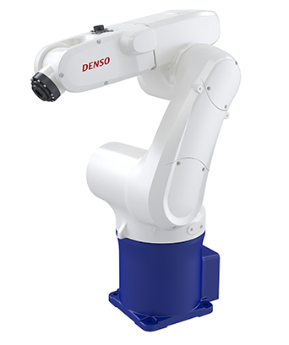

Figura 1 Robot usado para el intercambio modelo:VS-6577. [2]

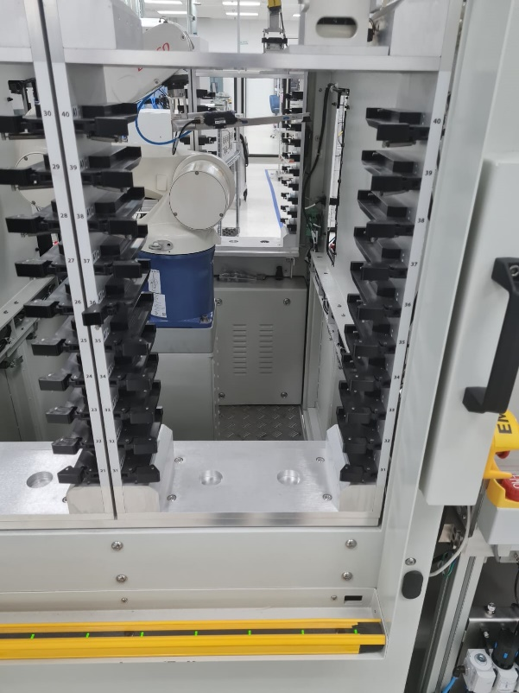

Figura 2 Garaje de unidades actual. Elaboración propia

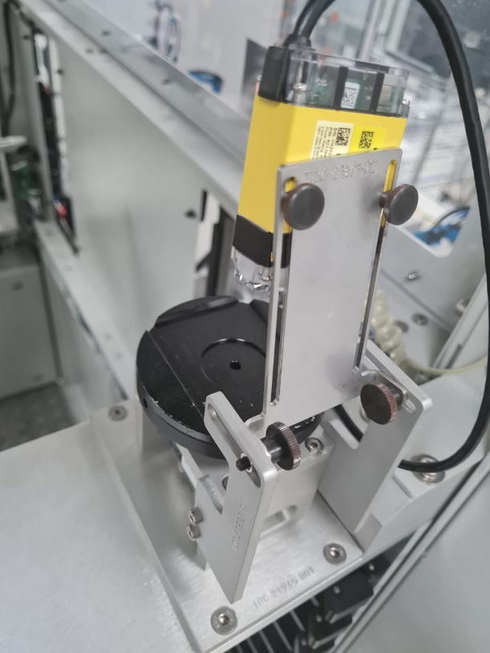

Figura 3 Estación de lectura. Elaboración propia

En la Figura 4 se pueden observar más a detalle las bandejas que contienen los procesadores, estas son siempre de dimensiones iguales, aunque los orificios para colocar unidades varían dependiendo del tamaño de estos, verticalmente la distancia entre dichas bandejas es de solo 3.88mm. En cuanto a la distancia de desde un lado de la bandeja hasta el punto de extracción es de un máximo de 10.65cm, dicho punto de extracción es donde señala la flecha.

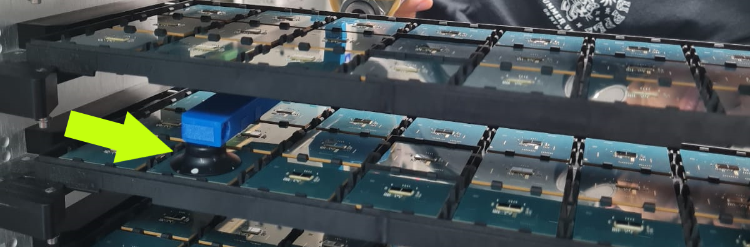

Figura 4. Dimensiones del garaje de unidades

El sistema actual es capaz de tolerar varios productos de diversos tamaños y pesos, aunque no al mismo tiempo, diferentes tamaños de productos y pesos requieren diferentes calibraciones y cambios en algunas partes del robot. En la Figura 5 se puede observar una comparación entre el producto más pequeño y el más grande que mueve el robot, siendo el mayor peso que debe cargar de 228.65g. Adicionalmente se debe considerar que el grosor máximo de los procesadores a mover es de 5,807mm. Este proyecto un diseño que tenga el potencial de tolerar 3 tamaños de producto con códigos de identificación en una región definida.

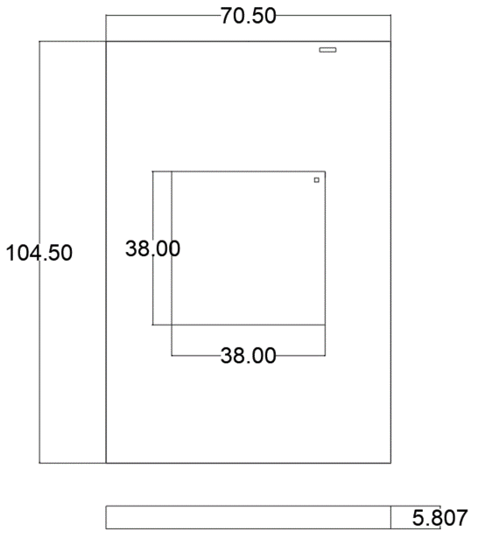

Figura 5. Tamaños de los productos a mover. Elaboración propia

Por otra parte, también debe de considerarse que dicho robot accede a celdas de testeo como las presentes en la Figura 6 por lo que al tener que tomar unidades en el espacio entre robot debe ser capaz de acceder en el espacio donde se coloca la unidad, el cual se encuentra 15 cm adentro de la celda y tiene un espacio entre la tarjeta y el pistón de 6.72cm.

Para ser capaz de tomar correctamente las unidades la punta del EE a diseñar debe de caber entre el espacio entre bandejas mencionado además de que deben de considerarse las dimensiones de los productos a la hora de ajustar el lector ya que estas deben de estar dentro del campo de visión de este.

Adicional a los anteriores 2, existe otro tamaño de producto que se le llamará como producto mediano, dicho producto presenta un tamaño de 77.5mm por 50mm y un peso de 95.65g

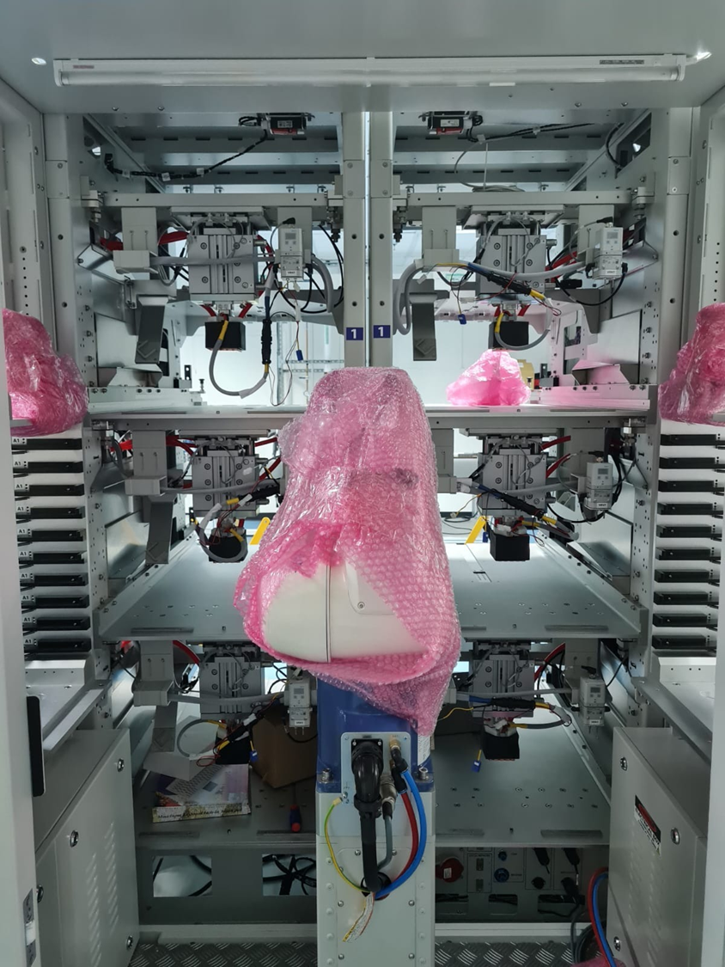

Figura 6. Interior de la cabina del robot frente a celdas de prueba. Elaboración propia

## 1.2 Descripción del problema

Intel es una empresa dedicada al desarrollo y estudio de semiconductores, entre estos el producto principal de esta empresa son los procesadores, tanto para público general como los destinados a servidores. Dichos componentes son extremadamente caros por lo que se someten a numerosas y rigurosas pruebas tanto para el diseño de estos como para el testeo en volumen de estos.

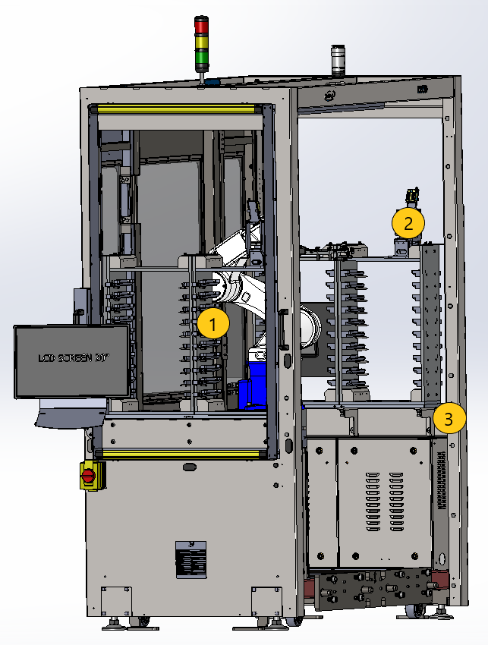

Figura 7 Proceso de movimiento del robot en modelo de SolidWorks. Elaboración propia

La cantidad de sistemas de testeo es limitada además el coste de estos es bastante elevado, sumado a esto el proceso de conexión manual de unidades es bastante demorado y al requerir de elementos neumáticos para controlar la presión sobre las unidades, no es considerado seguro. Debido a esto se cuentan con robots que permiten la automatización de este proceso permitiendo tomar, escanear y conectar procesadores además de leer el código de identificación presente en estas de forma totalmente automática, sin embargo, el funcionamiento actual de este brazo robot consiste en tomar una unidad por medio de una copa de succión neumática, colocarla en una estación de escaneo y posicionamiento, colocar el procesador sobre la tarjeta de testeo para finalmente con un pistón ejercer la fuerza necesaria para asegurar una buena conexión de esta, ver Figura 7. En caso de colocar la unidad en dirección correcta dentro de la bandeja el sistema no requiere rotación dentro de la estación de posicionamiento.

Como se menciona anteriormente este proceso dura alrededor de un minuto y medio por lo que es bastante lento considerando que el robot cuenta con cuarenta espacios para bandejas de procesadores (la cantidad de unidades de estas varía entre gamas producto, desde tres unidades por bandeja para productos grandes hasta treinta en caso de los más pequeños) además de solo dos estaciones de escaneo y rotación de unidades, mientras que actualmente el dispositivo está diseñado para dar abasto a seis elementos de testeo incluyendo la posibilidad de incluir algunos extra. Aunque esto último se debe a que algunos equipos buscan poder probar más tipos de productos al mismo tiempo.

Pese a que el control del robot incluye la posibilidad de variar la velocidad a la que el mismo se mueve este incremento a su vez tiene un efecto negativo sobre la precisión del movimiento por lo que en las partes del flujo de toma y puesta de unidades (el garaje de unidades, la estación de lectura y las proximidades de las máquinas de testeo) el robot no puede moverse con toda libertad ya que existe la posibilidad de colisión la cual puede dañar tanto las unidades como el propio dispositivo, debido a esto pese a que el equipo es capaz de moverse a gran velocidad, en las partes del flujo en las que se acerca a un objeto, el robot pasa a moverse a menor velocidad lo que limita el efecto del aumento.

Según la información provista por el equipo encargado del robot, el posicionamiento de una unidad puede demorarse alrededor de un minuto y medio tomando en cuenta el recorrido que realiza el robot, además del tiempo demorado durante la colocación, escaneo y posicionamiento de la unidad. Actualmente hay una gran variedad de pruebas realizadas las cuales tienen duraciones entre dos días y menos de un segundo por lo que en caso que se pida a los robots suplir las seis celdas hay un tiempo en el que las unidades están sin hacer nada esperando a ser intercambiadas, dicho tiempo influye principalmente para las pruebas en volumen, donde se testean cientos de unidades, lo que representa varias horas de tiempo de testeo que podrían optimizarse, adicionalmente el robot cuenta con una función para identificación de nuevas bandejas la cual consiste en leer todas las unidades presentes en una o varias de estas, este proceso de identificación al igual que cuando se conectan, toma las unidades y las coloca en la estación de lectura, la diferencia es que para este proceso inmediatamente se lee el código de identificación, se coloca el procesador nuevamente en la bandeja y se pasa al siguiente, hasta completar las bandejas seleccionadas, debido a la lentitud de este proceso algunos equipos han expresado su incomodidad y estarían interesados en un método de lectura más rápido mientras que otros están interesados a su vez en una mejora en el tiempo de intercambio en las unidades.

## 1.3 Síntesis del problema

Ineficiencia de movimiento, pérdidas de tiempo en el intercambio y lectura de procesadores en las estaciones de testeo de los laboratorios de Intel.

## 1.4 Objetivos

### 1.4.1 Objetivo General

*Diseñar una mejora para el sistema de toma y colocación de procesadores usado en Intel que permita disminuir los tiempos de intercambio entre unidades.*

### 1.4.2 Objetivos Específicos

* Estudio de las partes y limitaciones sistema actual además de las necesidades de los clientes
* Diseño de un sistema de mejoras capaces de sujetar y orientar las unidades para cualquier dirección necesaria para colocar los procesadores en dirección correcta.
* Rediseño del sistema de visión de manera permita la lectura de los códigos de identificación de las unidades para la nueva estructura.
* Diseñar la estructura mecánica necesaria para agregar las mejoras realizadas al sistema.
* Estimar la reducción en el tiempo en la conexión y desconexión debido por las mejoras propuestas para el sistema.

# Capítulo 2. Marco teórico

## 2.1 Robots Industriales

Los robots industriales son herramientas que nos ayudan a acelerar y/o optimizar procesos industriales como lo podría ser pintura, soldadura, ensamblaje, mantenimiento de maquinaria, procesos de rectificado o desbarbado además de remoción de material, siendo estas aplicaciones las cuales presentan la característica de tener una herramienta en el efector del robot. Por otro lado, estas máquinas ayudan incluso acciones tan simples como el reposicionar objetos con aplicaciones de “toma y puesta” las cuales son altamente usadas en la industria. [3]

Dentro estas aplicaciones de la robótica industrial existen una de nombre “pick and place” o tomar y posicionar en español la cual consiste en el uso de robots para reposicionar objetos de forma veloz y segura en un flujo de movimiento. Esta incluye todo lo referente a diferentes métodos de sujeción y de varios sistemas que en conjunto con bandas transportadoras se encargan del traslado de tanto partes como productos terminados, adicional a esto se pueden combinar con el uso de cámaras y escáneres para agregar la función de reconocimiento de los productos que se sujetan, esta categoría de robots industriales tiene una relación cercana también a los robots de ensamble.

Los robots para estas aplicaciones se dividen principalmente en dos grandes grupos basándose en el número de robots que interactúan en el agarre, los robots seriales, en los cuales solo un robot se encarga de sujetar las cargas, y los robots paralelos, en los cuales la toma de objetos se realiza por medio de varios robots los cuales trabajan en conjunto. [3]

La interacción del robot con el entorno puede llevarse a cabo por medio de distintos de herramientas dependiendo de la función deseada, desde funciones específicas como taladrado y pulido hasta diferentes tipos de elementos de sujeción para los casos donde el sistema cumple funciones de ensamble o transporte (como el presente en este proyecto). A esta parte del robot se le conoce como “End effector” o efector final en español.

Dentro de los efectores con elementos de sujeción o de agarre podemos encontrar varias naturalezas dependiendo de cómo toman los objetos, por ejemplo, por medio de movimiento de pinzas las cuales pueden tener un movimiento linear, angular, pueden variar el número de dedos en el agarre o usar partes articuladas. [4] En la Figura 8 se puede observar estos distintos tipos de movimientos de pinza, siendo un ejemplo de actuación lineal, angular y un tomador con tres dedos, ninguno es completamente mejor que otro, sino que la selección de una piza radica en que también se adapta esta al objeto a mover, por ejemplo un objeto redondo como una pelota puede resbalarse del tomador angular mientras que el de tres dedos no tendría problemas, sin embargo, este tendría dificultades para sujetar un objeto cuadrado ya que las caras del mismo no se alinean bien con las de los dedos de la pinza.

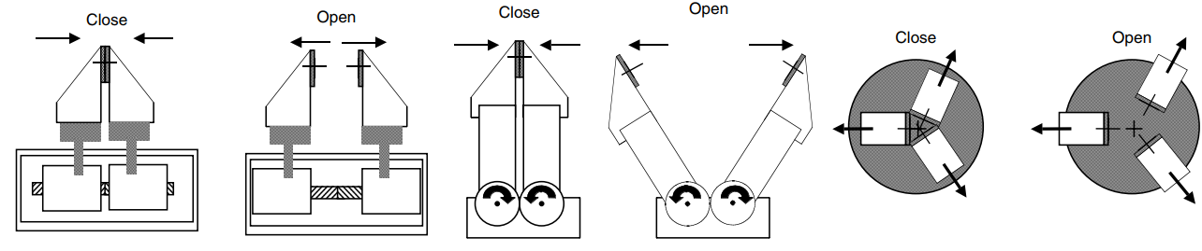

Figura 8 Diferentes movimientos de pinzas. [4]

Otra forma de clasificación entre tomadores sería dependiendo de la fuente de energía usada en su moción, pudiendo ser neumática, servo-eléctrica, hidráulica, oleo hidráulica o incluso de vacío con una copa de succión en lugar de una pinza. Cada una de estas variaciones afecta la estabilidad y la fuerza de agarre por lo que resulta sumamente importante una correcta selección del método a utilizar. Otra consideración a tener en cuenta es la relación del coeficiente de fricción entre el material del efector y la pieza a tomar, recomendándose siempre el uso de un factor de seguridad para asegurar el agarre y proteger la integridad de las partes a mover [4], adicionalmente durante la selección de método de agarre debe tomarse en cuenta la forma del producto, el propósito del efector es interactuar con el entorno, debido a esto este puede diseñarse y especializarse tanto como sea necesario para cumplir su función.

Los productos para los que se orienta este proyecto son procesadores o en su defecto chips de testeo, todos estos presentan la característica en común de ser delgados, planos, poco rugosos y con un área superficial muy grande en relación con el tamaño de la pieza, ver Figura 9, adicional a esto el espacio es muy reducido por lo que el uso de pinzas no es conveniente. Afortunadamente existen otros métodos de sujeción como pueden ser el adhesivo y el de succión los cuales tienen la ventaja de no requerir mucho espacio, desafortunadamente el adhesivo no confiable para una aplicación como esta ya que no hay buen control sobre el momento de liberación de la pieza, por otro lado, las copas de vacío son especialmente buenas con objetos planos y delgados además de ser fácilmente controlables por medio de válvulas y relés.

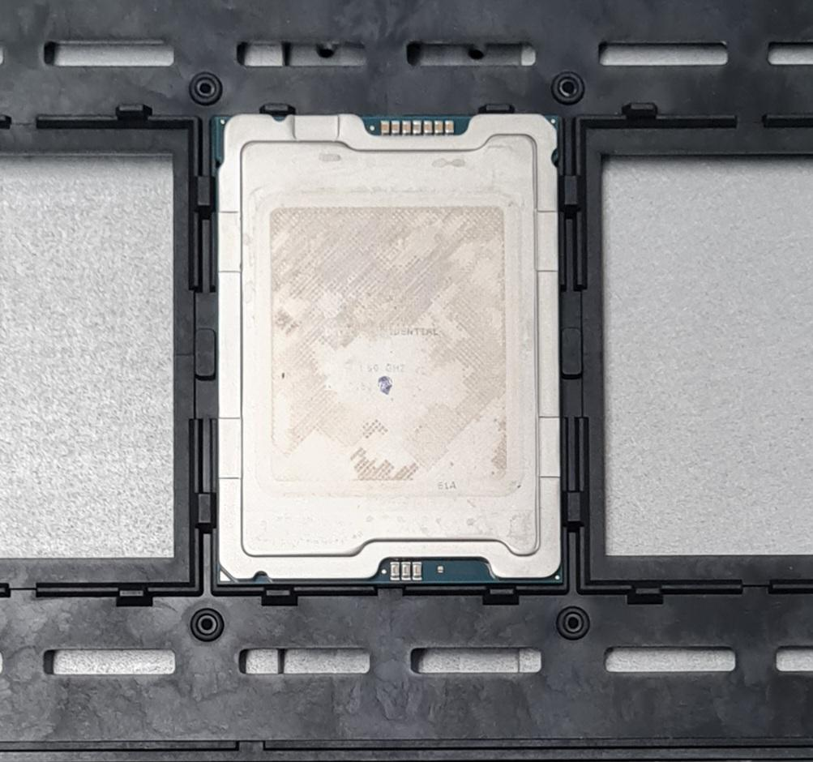

Figura 9 Ejemplo de los objetos que se estarán moviendo. Elaboración propia

Para la selección de una copa de succión apropiada deben tomarse adicionalmente en consideración el material, propiedades de la superficie, el tamaño y peso del producto además de la aceleración del sistema. Se recomienda un factor de seguridad mínimo de 1.5 para aplicaciones con superficies lisas y distancias cortas por lo que al saberse que la fuerza de succión es igual a la presión por el área de la copa, se obtiene la siguiente fórmula. [5]

$$F=m\left(g+a\right)s=PA$$

En donde:

* F es la fuerza necesaria
* m es la masa de la pieza
* g es la gravedad
* a es la aceleración máxima del sistema
* s es el factor de seguridad
* P es la presión del sistema de vacío
* A es el área de la copa

Entre las copas de succión existen varias formas y tamaños dependiendo de las características de la pieza a mover pudiendo ser modulares las cuales contienen pliegues los cuales permiten compensar altura al tomar piezas con formas poco regulares, ovaladas, las cuales permiten una mejor manipulación de objetos largos y estrechos, circulares o también llamadas estándar y finalmente las rectangulares, estas al igual que las ovaladas se recomiendan para aplicaciones con objetos largos y estrechos. [6] Para una ayuda visual en la Figura 10 se puede observar un ejemplo de una copa modular(a), una copa ovalada(b), una redonda (c) y una rectangular(d).

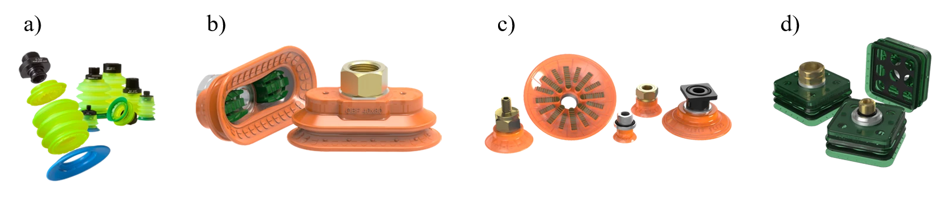

Figura 10 Diferentes copas de succión. [6]

Entre dichas copas de succión las que más se adaptan son las rectangulares, ovaladas y circulares ya que no es necesario compensar ninguna diferencia de altura debido a que los procesadores son altamente planos y regulares. Pese a que en su mayoría tienden a ser un poco estrechos, la relación entre el ancho y largo de estos no es demasiado, adicionalmente, algunos de los productos son cuadrados por lo que la necesidad de una copa especializada es incluso menor. Otra desventaja para considerar en relación con este proyecto es la potencial rotación en el tomador, algún desface en el ángulo puede significar un falso agarre, problema que no se ve en una copa circular.

## 2.1.2 Protocolos para sistemas similares en Intel

Dado que Intel es una compañía de gran escala a nivel mundial, esta utiliza diversos estándares para la maquinaria usada. Por parte de sistemas robóticos como el mostrado en este proyecto se busca cumplir con un SEMI S2S8 el cual ya se encuentra aprobado para el funcionamiento actual del sistema actual, de igual forma en cuanto a restricciones de Intel esta certificación pese a ser deseada no es un requerimiento para funcionar ya que dicho dispositivo estuvo operando varios años sin la misma e incluso hay variaciones que la tienen pendiente. Adicionalmente otro protocolo usado en la compañía para máquinas similares es el EN/UL ISC 61010.

Los estándares SEMI (“Semiconductor Equipment and Material International) son una serie de reglamentos usados en norte América, Europa y algunos países de Asia, orientados para las empresas de semiconductores, fotovoltaicos, LED, MEMS y FPD. Entre estos estándares la compañía busca cumplir los S2 y S8 en productos similares al usando en este proyecto.

Estándar S2: Pautas ambientales, de salud y seguridad para equipos de fabricación de semiconductores

Estándar S8: Guía de seguridad para ingeniería ergonómica de equipos de fabricación de semiconductores

Dichos estándares cuentan con guías y revisiones las cuales pueden conseguirse en [7] sin embargo en cuanto a este proyecto no se cuenta con el presupuesto para conseguirlos ni pueden ser provistos por los clientes por lo que para consideraciones de seguridad y protocolos se realiza una reunión con los encargados de esta área dentro de la planta los cuales están capacitados en temas de seguridad y ambiente.

## 2.1.2 Cuerpo del EE

El cuerpo de los efectores normalmente tiende a ser rígido, sin embargo, esto no es necesariamente un requerimiento, así como se explica en la sección 3.1, el cuerpo del EE puede estar constituido por una herramienta o un actuador.

Dado las limitaciones de espacio en este proyecto, esta necesidad de alcanzar los procesadores sin irrespetar el espacio de las celdas de testeo puede suplirse por medio de un actuador lineal. Como se menciona en [4] los actuadores usados en EE pueden tener diferentes fuentes de poder como pueden ser los eléctricos, neumáticos, hidráulicos, piezoeléctricos, magnetostrictivo. Mientras que [8] divide los actuadores como electromagnéticos, suplidos por fluidos y actuadores no convencionales.

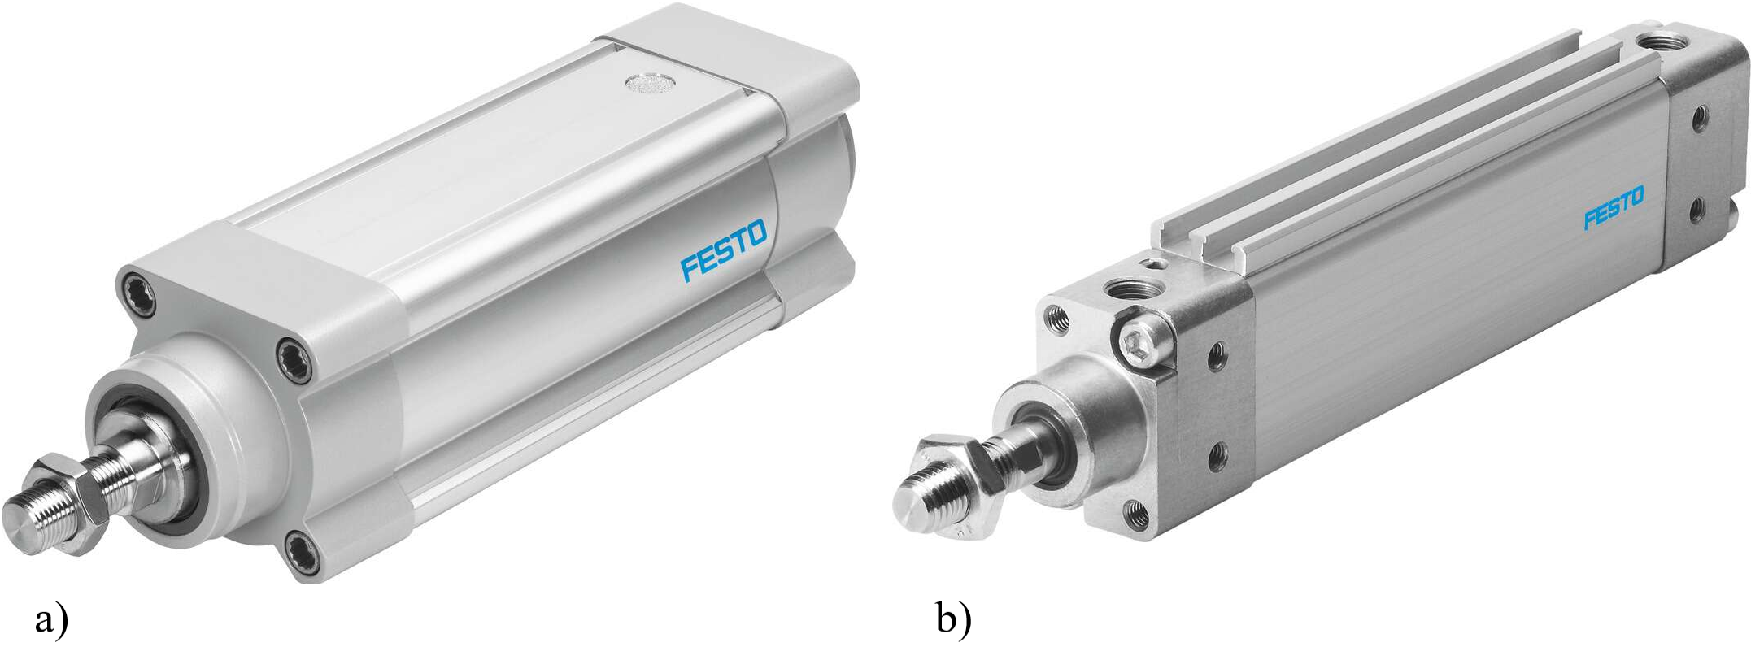

Figura 11 Cilindro eléctrico (a) y cilindro neumático (b)

Electromagnéticos: Son aquellos que convierten energía eléctrica en mecánica o viceversa, estos suelen tener un poder de alrededor de 1kW. Estos tienden a ser caros ya que requieren de un conmutador para variar entre los devanados, aunque esta flaqueza puede suplirse por medio de un conmutador externo, además, estos motores son baratos, robustos y silenciosos. [8] En cuanto a control y uso son una opción para tomar en cuenta en este proyecto, sin embargo, su mayor limitación para esto es su elevado peso ya que un actuador con un tamaño aceptable para este proyecto puede pesar varios kilogramos. Por ejemplo, el mostrado en la Figura 11.a pesa 781g con carrera de 0mm y embolo de 32mm (mínimo en este modelo).

Suplidos por fluidos: Son los alimentados por un gas o un líquido el cual se encarga de transmitir potencia al actuador, entre estos los neumáticos tienen la ventaja de ser más rápidos y requerir menores presiones para operar. [8] Ambos presentan la desventaja de requerir un sistema de válvulas para controlarse, además de necesidad la alimentación del fluido en cuestión. Sin embargo, esto no es un inconveniente para este proyecto ya que el sistema cuenta con una alimentación neumática usada en las celdas de testeo. Adicionalmente estos actuadores tienen la ventaja de ser compactos y bastante ligeros. Por ejemplo, el mostrado en la Figura 11.b pesa 272g con carrera de 0mm con embolo de 32mm, aunque puede disminuirse hasta 96g con un embolo de 12mm.

Actuadores poco convencionales: Estos comprenden a actuadores con aplicaciones más específicas y un poco menos usados como lo pueden ser los actuadores electroquímicos basado en la evolución de un gas conforme se le aplica voltaje, actuadores con memoria de forma los cuales se aprovechan del cambio de forma de algunos materiales acorde con diferentes temperatura(desafortunadamente este necesidad de temperatura lo hace no viable para este proyecto), los cuales se aprovechan del cambio de forma en algunos materiales pero ahora en presencia de cargas eléctricas [8], lo que lo hace más viable, sin embargo, estos son usados en aplicaciones con altas distancias de carrera por lo que no son viables en este proyecto, ya que como se puede observar en el Cuadro 5 el efector debe alcanzar al menos 21cm. Otro actuador mencionado es el magnetostrictivo el cual se menciona también en [4], este se aprovecha del efecto de Joule para variar el tamaño de la carrera. [8] Desafortunadamente ninguno de los actuadores poco convencionales es de uso muy comercial por lo que otro factor determinante a que descarta el uso de estos es su dificultad de obtención.

## 2.1.3 Motores eléctricos en la robótica

Dada la naturaleza de cuarto limpio del proyecto y en caso de requerirse un elemento de rotación que no requiera una modificación mecánica de la cabina se busca elegir entre motores eléctricos precisos y de pequeño tamaño los cuales puedan rotar las piezas deseadas.

Entre estos, según [9] los motores preferidos para usar en la robótica son los de corriente directa, debido a su precisión de movimiento. Motores como el de imán permanente, a pasos, sin escobillas y de efecto Hall tienden a ser los más usados mientras que los motores de AC tienden a ser usados en aplicaciones con bajos requerimientos de precisión. Cualquiera de estos puede ser viables para la realización del proyecto incluyendo a su vez el posible uso de un servomotor, debido a su ventaja en la retroalimentación de la posición, debido a esto los factores más determinantes serían el coste de este, el peso y su dificultad de obtención destacado en este último los servomotores, motores a pasos y DC sin escobillas al ser una opción muy usada a nivel comercial, ver Figura 12.

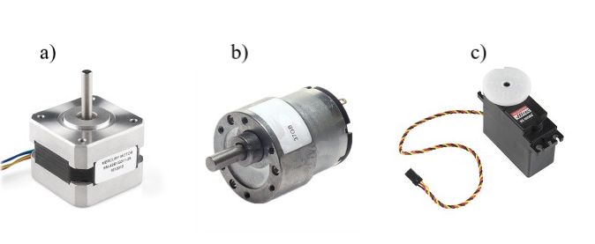

Figura 12 Motores DC comerciales. Motor a pasos (a), Motor DC sin escobillas (b), Servomotor (c). [10]

#### Estándares Nema para motores eléctricos

La asociación nacional de manufacturadores eléctricos o NEMA por sus siglas en ingles desarrolló una serie de estándares para motores eléctricos incluyendo especificaciones como el tamaño de los marcos, clases, configuraciones y encapsulados. El conocimiento relevante para este proyecto es principalmente para los tamaños de marco, de manera que cuando se refiere a un motor NEMA XX el marco del mismo corresponde a un tamaño de X.X pulgadas.

### 2.1.4 Robot VS-5577

El sistema utilizado cuenta con un robot VS-5577-B el cual es de hecho el más grande de la serie VS de Denso, teniendo capacidad de levantar hasta 4Kg con ángulos mayores a 45° o 7Kg en ángulos menores de muñeca respecto a la vertical.

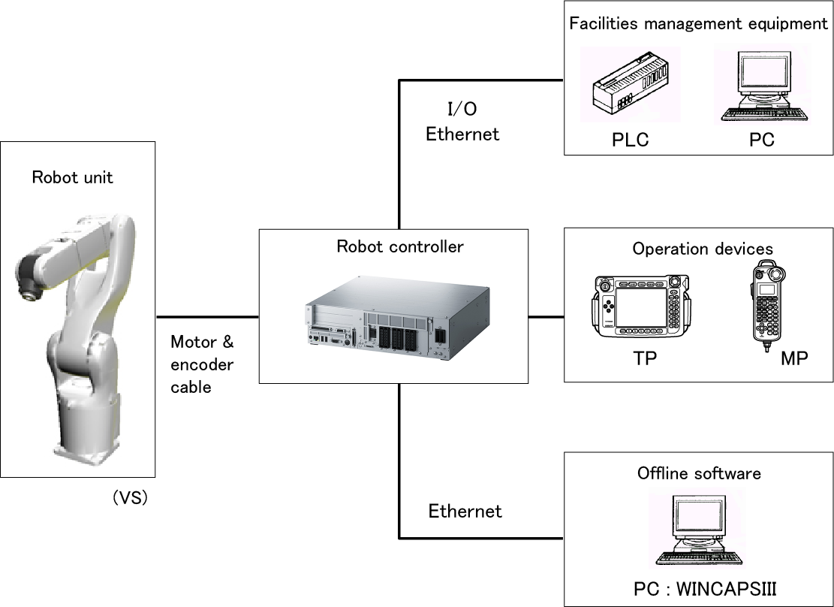

Figura 13. Configuración del robot. [11]

En la Figura 13 se muestra la configuración de cómo se conecta el robot para su funcionamiento, a lo largo de este proyecto las pruebas se realizan controlando el robot por medio del dispositivo de control TP o “Teach Pendant” como se le conoce en inglés. Esto debido a que para la empresa no fue posible el préstamo de una licencia del software de simulación WINCAPSIII, el cual se usa para desarrollar flujos de movimiento del robot sin la necesidad de realizar pruebas en físico.

#### 2.1.3.1 Coordenadas del robot

El robot cuenta con un sistema de coordenadas las cuales se pueden almacenar para ser usadas en instrucciones y flujo del robot, dichas coordenadas se dividen en tres tipos distintos y pueden observarse en la Figura 14.

Coordenadas base: Son las coordenadas basadas en la base del robot tomando como punto 0, 0, 0 el centro del primer eje del robot

Coordenadas de trabajo: estas pueden establecerse en cualquier espacio como un nuevo sistema de coordenadas para la pieza a trabajar.

Coordenadas de herramienta: Estas coordenadas tienen como base el centro del adaptador mecánico del robot e indican a este las dimensiones de la herramienta a utilizar

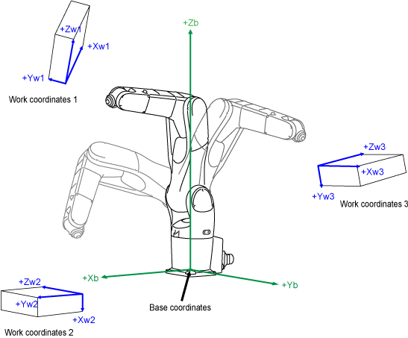

Figura 14. Sistema de coordenadas del robot. [11]

### 2.1.4 Controlador RC8

El sistema actual cuenta con un controlador Denso RC8 el cual se encarga del control del robot además de la conmutación de algunas entradas y salidas digitales.

#### 2.1.4.1 Especificaciones relevantes del controlador

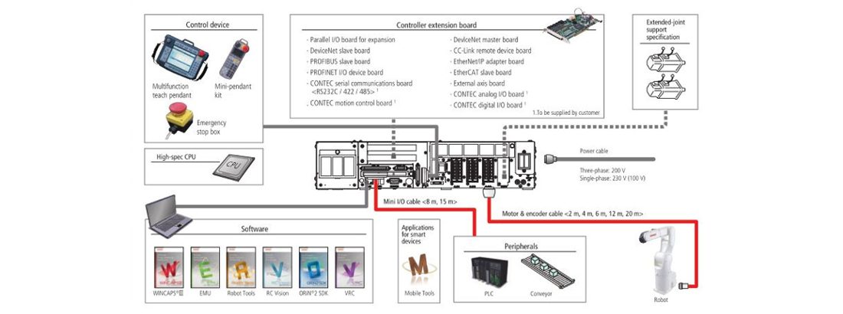

Figura 15. Ejemplo de configuración de estos controladores. [12]

Como puede observarse en la Figura 15, los controladores como este cuentan con gran variedad de puertos y conexiones que permiten expandir el sistema, sin embargo para este proyecto lo relevante es su control sobre el robot, dispositivo de control manual (en este caso el presente en los laboratorios de Intel es el conocido como “teach pendant”) y sus puertos de salidas y entradas usadas para interactuar con periféricos, en este caso válvulas y otros dispositivos que componen el SIP.

En el Cuadro 2 se pueden observar algunas de las especificaciones más relevantes el controlador que deben ser tomadas en cuenta durante el diseño del proyecto.

Cuadro 2. Especificaciones relevantes sobre el controlador del robot. [11]

|  |  |  |
| --- | --- | --- |
| Lenguaje del robot | | DENSO Robotics language (PacScript) |
| Capacidad de memoria | | Área de usuario Área variable: 1,75 Mbytes (equivalente a 32.766 puntos), Área de archivo: 400 Mbytes (5.000 pasos x 256 archivos) |
| Señales externas (I/O, etc.) | Mini I/O | Entradas: Abiertas al usuario 8 puntos + Sistema fijo 14 Salidas: Abiertas al usuario 8 puntos + Sistema fijo 16 puntos |
| Hand I/O | Salidas : 8 points  Entradas : 8 points |
| Safety I/O | Las señales de entrada y salida están integradas en el conector Mini I/O. |
| Energización de las entradas | Alimentación externa | Alimente con 24VDC +/-10% desde afuera |
| Usando solo energización interna | Alimentación con 24VDC +/-10% desde dentro del controlador |

Es importante mencionar que no se alimenta ningún elemento de alta potencia desde el controlador por lo que al solo usarse como conmutador lógico no se considera que vaya a usarse ninguna fuente externa. Igualmente, este controlador ya se encuentra completamente armado y funcional por lo que el cliente no desea que se realicen cambios en este, a la vez que no está dentro de las delimitaciones del proyecto alterar en el mismo, este proyecto se limita solo proponer la cantidad de entradas y salidas necesarias para la actualización y asegurarse que estas sean compatibles con el controlador.

En la Figura 16 se puede observar el circuito interno de este sistema en donde cabe destacar que los puestos con entradas y salidas usables las cuales se encuentran en la tarjeta de IO tomándose de los conectores MINI I/O y HAND I/O. Ambos funcionando como conectores con líneas de 24V.

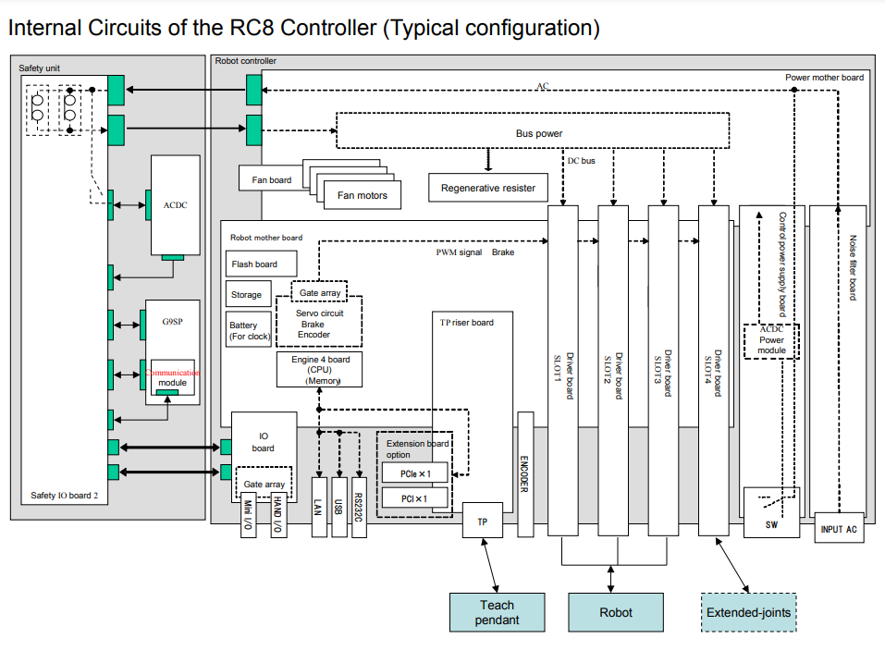

Figura 16. Circuitos internos del Controlador RC8

## 2.2 Entornos de simulación

Dado a lo caro que resulta implementar soluciones robóticas existen múltiples aplicaciones las cuales permiten una simulación de los esfuerzos en el robot, además de permitir en algunos casos el programar y simular un flujo de movimiento.

WinCap3: Esta es una aplicación programable creada por Denso para el mantenimiento de sus Robots, dicha aplicación es capaz de simular el movimiento del robot, posturas e interferencias. Pudiéndose también insertar datos 3D dentro del entorno del robot en formatos VRML o DirectX, ver Figura 17. Adicionalmente cuenta con logs con registros de operación, movimiento, operación, comandos, variables.

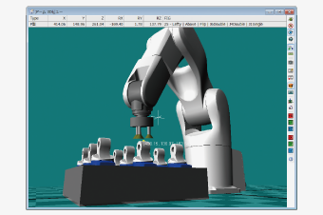

Figura 17 Aplicación WinCaps 3 de Denso. [13]

RoboAnalyzer: Este es un software proveniente de la India creado con el propósito de enseñar robótica. Dicho software es también compatible con MATLAB e incluye a su vez la función de analizar las cinemáticas directas e inversas del robot además del análisis dinámico. Otra función presente en este programa es la de observar la animación de la trayectoria del EE y dibujar gráficas [14], ver Figura 18.

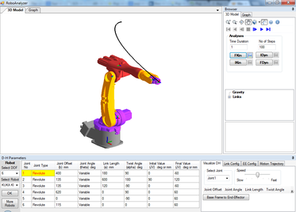

Figura 18 Aplicación de RoboAnalyzer. [14]

### 2.2.1 Análisis de elemento finito

Se conoce como método finito a un método numérico, sin embargo este funciona como una poderosa herramienta en problemas de la vida real en donde hay geometrías complicadas o difíciles de analizar. Este método ve el dominio creado de múltiples subdominios y sobre cada uno de estos se aproxima la ecuación o interacción en cuestión. Facilitando de esta manera el análisis de una función complicada convirtiendo está en una colección de polinomios simples. [15]

En la Figura 19 puede observarse como el dominio (a) pasa a convertirse en una malla de figuras simples como triángulos y cuadrados (b),

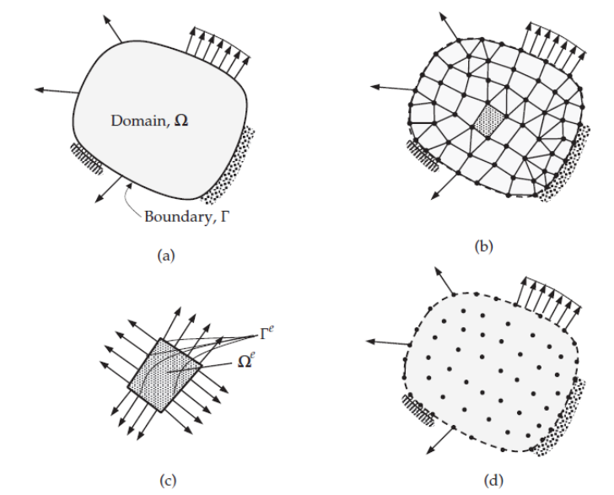

Figura 19. Discretización de un dominio de dos dimensiones. [15]

Dicho esto las dimensiones de una malla tienen un efecto muy importante en el efecto de este tipo de análisis ya que pese a que mientras más pequeña sea la malla el sistema estimado se asemeja más al real pero a su vez esto aumenta la carga computacional al tener un mayor número de elementos. [15] Por otro lado una malla muy grande en relación con la pieza puede no ajustarse correctamente hacer una aproximación errónea, como se puede observar en la Figura 20.

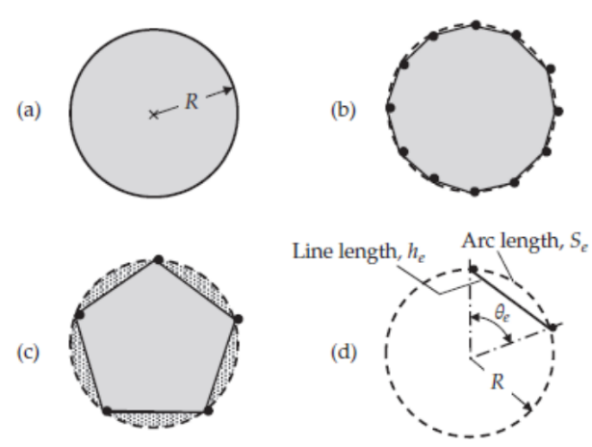

Figura 20. Cálculo del perímetro de un círculo con muy pocos puntos. [15]

En este proyecto se realizará un análisis de elemento finito con el objetivo de verificar que las piezas son capaces de tolerar las cargas a las que serán sometidas sin romperse.

## 2.3 Escaneo de códigos de barras

Pese que actualmente se cuenta con potente tecnología de visión la cual es capaz de leer e interpretar fácilmente caracteres complejo e incluso texto, el uso de un método de guardado de información creado para el ojo humano no es el más eficiente en cuanto espacio y dificultad de procesamiento, debido a esto existen formatos de codificación de información que permiten guardar caracteres de una forma más eficiente, los códigos de barras.

Estos a su vez al estar impresos sobre una superficie pueden almacenar información en diferentes formatos y dimensiones. Los códigos en una dimensión consisten en líneas negras sobre un fondo blanco y se usan para representar pequeñas cantidades de datos ya que no pueden almacenar mucha información, siendo su uso principal en aplicaciones con menos de 20 o 30 caracteres y preferiblemente solo con números, para casos en que se desee representar un mayor cantidad de datos se toman varios códigos de barras de una dimensión y se estaquean de forma que se crea un código falso código de 2 dimensiones, ver Figura 21.b ,estos son un poco más difíciles de leer pero es posible mediante el uso de un escáner pero interpretando línea por línea. [16]

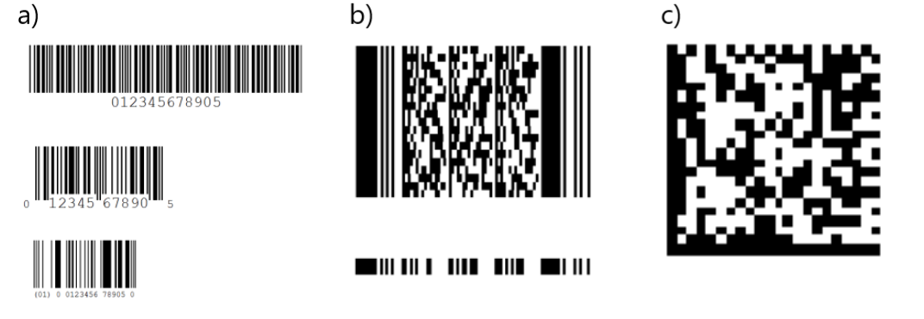

Figura 21 Códigos de barras de 1D, falso 2D y basado en matrices [16]

Otra forma de representar la información en dos dimensiones es interpretando la información como matrices en lugar de líneas apiladas, este método permite una mayor eficiencia al acomodar los datos, ver Figura 21.c, sin embargo, ya no es posible de leer por medio de un escáner ya que al tener que reensamblar la información se requiere un escáner basado en cámara o una cámara como tal. [16] En este proyecto la información de los códigos de identificación se encuentra representada en este formato. Existen más representaciones de información por medio de códigos de barras agregando más niveles de complejidad como puede ser el color sin embargo estos a su vez exigen sensores más sofisticados, ver Figura 22



Figura 22 Código multicolor. [16]

## 2.4 Diseño de experimentos

A lo largo de este proyecto se realizan varios experimentos con el propósito de medir efectos y o comprobar la efectividad de los sistemas diseñados. Dada la variedad de pruebas se requiere a su vez una cierta cantidad de muestras para comprobar las hipótesis propuestas.

En [17] se proponen algunas fórmulas para el tamaño de una muestra. Para esto, el autor menciona que se requiere conocimiento de la varianza, nivel de confianza además de la precisión de la estimación.

De esto, la varianza corresponde al grado de variabilidad de la población y puede ser definida como el producto de la probabilidad de éxito, multiplicado por la de fallo de forma σ2 = PQ

Para una población infinita el error puede definirse como

$E=\frac{Zσ}{\sqrt{n}}$ [ 1 ]

Pudiendo despejar el tamaño de muestra como:

$n=\frac{Z^{2}σ^{2}}{E^{2}}=\frac{Z^{2}PQ}{E^{2}}$ [ 2 ]

Con E como el error y Z como la confianza. El autor menciona diferentes valores de Z comunes acorde a los niveles de confianza visibles en el Cuadro 3.

Cuadro 3. Valor de Z de acuerdo con la confianza. Elaboración propia

|  |  |
| --- | --- |
| Nivel de confianza | Valor de Z |
| 80% | 1.28 |
| 90% | 1.65 |
| 95% | 1.96 |
| 99% | 2.57 |

Para poblaciones finitas el número de muestras puede definirse como:

$n=\frac{Z^{2}NPQ}{\left(N-1\right)E^{2}+Z^{2}PQ}$ [ 3 ]

Para las pruebas realizadas se usa la ecuación 3 ya que se conoce que la población máxima de una bandeja es 21 por lo que las muestras serán calculadas alrededor de este número mientras que el error y demás variables dependen del tipo de prueba que se realicé.

# Capítulo 3. Metodología

## 3.1 Identificación de necesidades

En este apartado de muestran los resultados de la búsqueda de necesidades, obtenidas por medio de varias entrevistas con la asesora industrial, la ingeniera Yael Shiloa. Adicional a esto debido a que el proyecto es un diseño que busca implementarse en múltiples sucursales y para varios equipos con diferentes funciones y necesidades por lo que se realizaron entrevistas adicionales con los demás clientes con el propósito de establecer un mejor panorama de los requerimientos del proyecto.

### 3.1.1 Interpretación de los datos de las entrevistas

Para la definición de las necesidades se siguieron las siguientes reglas:

* Enunciados en forma afirmativa.
* Expresiones en forma de funcionalidades, no de soluciones.
* Necesidades acordes a los objetivos y no a las especificaciones de diseño
* Expresión como atributos de la mejora

Siguiendo dichas normas y por medio de los datos recolectados durante las reuniones se identificaron las siguientes necesidades.

* El sistema es capaz de tomar y soltar unidades
* El sistema puede colocar las unidades en cualquier enchufe en dirección correcta.
* El sistema no compromete la integridad de ninguna parte
* El sistema coloca unidades en la dirección correcta
* El sistema alcanza todos los puntos deseados sin colisionar
* El sistema es capaz de leer los códigos de identificación de las unidades
* El sistema respeta las limitaciones físicas del robot
* El sistema conecta unidades más rápido que el actual
* El sistema es fácil de implementar y no requiere mucho presupuesto
* El sistema es de bajo costo
* El sistema es simple
* El sistema mantiene o decrementa las dimensiones de la cabina del robot

### 3.1.2 Jerarquización de las necesidades

Los datos de la sección anterior se toman y filtran en son de eliminar redundancias además de analizar las relaciones entre ellas para una jerarquización en primarias y secundarias:

1. El sistema puede colocar las unidades en cualquier enchufe en dirección correcta.
   * El sistema es capaz de tomar y soltar unidades
   * El sistema coloca unidades en la dirección correcta
2. El sistema es capaz de leer los códigos de identificación de las unidades
3. El sistema no compromete la integridad de ninguna parte
   * El sistema respeta las limitaciones físicas del robot
   * El sistema alcanza todos los puntos deseados sin colisionar
4. El sistema es sencillo y barato
   * El sistema es de bajo costo
   * El sistema es simple
   * El sistema mantiene o decrementa las dimensiones de la cabina del robot
5. El sistema conecta unidades más rápido que el actual

### 3.1.3 Establecimiento de importancia

Por medio de un análisis de las necesidades de sistema realizado en conjunto con el cliente se le asignó una prioridad de entre uno y tres dependiendo de la prioridad de esta. En donde el 3 significa una menor importancia y el 1 las necesidades que se consideran completamente imprescindibles. Los resultados de esto pueden observarse en el Cuadro 4.

Cuadro 4 Establecimiento de importancia de las necesidades. Elaboración propia

|  |  |  |
| --- | --- | --- |
| ID | Necesidad | Importancia |
| 1 | El sistema es capaz de tomar y soltar unidades | 1 |
| 2 | El sistema puede colocar las unidades en cualquier enchufe en dirección correcta. | 1 |
| 3 | El sistema no compromete la integridad de ninguna parte | 2 |
| 4 | El sistema coloca unidades en la dirección correcta | 1 |
| 5 | El sistema alcanza todos los puntos deseados sin colisionar | 1 |
| 6 | El sistema es capaz de leer los códigos de identificación de las unidades | 1 |
| 7 | El sistema respeta las limitaciones físicas del robot | 2 |
| 8 | El sistema conecta unidades más rápido que el actual | 1 |
| 9 | El sistema es fácil de implementar y no requiere mucho presupuesto | 2 |
| 10 | El sistema es de bajo costo | 2 |
| 11 | El sistema es simple y fácil de calibrar | 3 |
| 12 | El sistema mantiene o decrementa las dimensiones de la cabina del robot | 2 |

## 3.2 Establecimiento de especificaciones del sistema

Una vez seleccionadas y filtradas las necesidades y prioridades del sistema se pasan las mismas a analizar por medio del establecimiento de valores medibles los cuales indican de manera objetiva la calidad y viabilidad de la solución planteada. Dichas métricas a su vez son seleccionadas para una comprobación por medio de una o varias de las siguientes opciones:

* Especificaciones de los componentes usados
* Experimentación
* Simulación

### 3.2.1 Lista de métricas

Se realiza un cuadro con los requerimientos ideales e imprescindibles para el proyecto, Cuadro 5, el mismo contiene todos los valores que deben cumplirse para considerarse un proyecto exitoso. La columna de valor ideal consiste en las preferencias de lo deseado por el cliente mientras que el marginal es el mínimo aceptable.

Debido a que este proyecto se basa en una mejora de un sistema ya existente las métricas a su vez son usadas como una comparación con el sistema anterior, para de esta forma los conocer valores de que limitaciones se vieron mejoradas y que otras partes del sistema sufrieron cambios que sacrificaron más bien otras funciones.

Cuadro 5 Lista de métricas del proyecto. [18]

|  |  |  |  |
| --- | --- | --- | --- |
| **Métrica** | **Unidades** | **Valor ideal** | **Valor marginal** |
| Capacidad de carga | gramos (g) | >228.65 | 228.65 |
| Confiabilidad del agarre | porcentaje (%) | 99% | 95% |
| Desfase entre la unidad y el enchufe | grados | 1° | 1° |
| Eficacia de colocación | porcentaje (%) | 100% | 95% |
| Alcance del efector | Milímetros (mm) | <10.65 | 10.65 |
| Ancho punta del efector | Milímetros (mm) | <3.88 | 3.88 |
| Precisión del lector de códigos de verificación | porcentaje (%) | 99% | 95% |
| Peso de las mejoras sobre el efector | gramos (g) | >4000 | >7000 |
| Reducción de tiempo de intercambio | Porcentaje (%) | >30 | >20 |
| Costo de implementación | Dólares ($) | >10000 | 10000 |
| Simpleza de la solución | Subjetivo | Simple | Simple |
| Aumento en el tamaño de la cabina del robot | Metros cuadrados (m2) | 0 | 1 m2 |

## 3.3 Generación de conceptos

En esta sección se divide el problema en subsistemas y a su vez estos en subproblemas a abordar, dichos problemas a su vez se solucionan por medio de la generación de conceptos. Dichos conceptos se combinan para formar posibles soluciones al problema en cuestión y finalmente se realiza una evaluación de estos en son de encontrar la solución que se adapta de mejor manera a los requerimientos del cliente.

### 3.3.1 Aclaración del problema

Para una comprensión más a fondo del problema a resolver se subdivide el mismo en partes más simples las cuales llamaremos como subsistemas, cada uno de estos esta a su vez dividido en problemas más simples o en acciones que este debe realizar.

Considerando que el sistema a implementar es una mejora sobre un producto ya existente, se explica primero la función de este como una caja negra la cual recibe las entradas del sistema principal del dispositivo y tiene salidas según estos comandos. La Figura 23 muestra la interacción de este con los demás elementos del entorno.

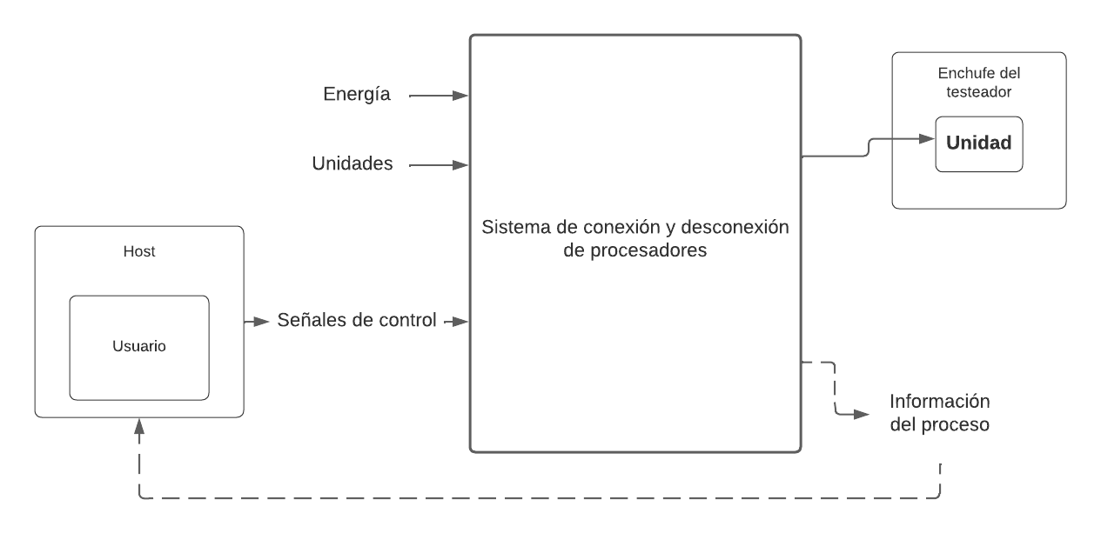

Figura 23. Diagrama de caja negra para el SIP. Elaboración propia

Los términos observables en la Figura 23 hacen referencia a:

* Energía: Todas las alimentaciones del sistema, no solo la energización, incluye también todo tipo de entrada usada como alimentación o que pueda ser usada en alguno de los actuadores del sistema, por ejemplo, agua, aire, electricidad, etc.
* Unidades: Hace referencia a los procesadores que se estarán colocando en el enchufe, ya que se espera que el sistema sea usado en general para cualquier producto, estas unidades pueden variar mucho en cuanto a tamaño y forma, por lo que el método de sujeción debe ser adaptable.
* Señales de control: Serían los comandos enviados por el usuario para enchufar las unidades o para leer las mismas.
* Información del proceso: El sistema devuelve al usuario también información sobre el estado del proceso y si ocurrió algún error. También es capaz de registrar y enviar al usuario el código de identificación de la unidad.

Además de estos términos existen también 2 bloques adicionales los cuales representan diferentes entornos que interactúan con el sistema, pero no son parte de estos son:

* Anfitrión: Es la terminal a la que el usuario estará conectado al usar el robot, desde este los comandos de control del dispositivo son enviados.
* Enchufe de la máquina de prueba: Es el lugar donde la unidad debe ser colocada para probarse, son instrumentos aparte de la cabina del robot y no pueden modificarse.

Una vez explicado este diagrama de caja negra se pasa a una representación más detallada en donde si podemos ver los subsistemas que conforman la solución además de las funciones de estos, ver Figura 24. Cada una de las cajas representa un problema el cual debe ser considerado y solucionado en este proyecto, sin embargo, ya que se trabaja sobre un sistema ya diseñado algunos de estos problemas ya tienen una solución fijada por el cliente, por lo que, pese a que puede evaluarse un intercambio, para las pruebas finales estos no pueden ser remplazados por términos de presupuesto, a estos bloques se les asigna un color más oscuro para diferenciarlos de los demás.

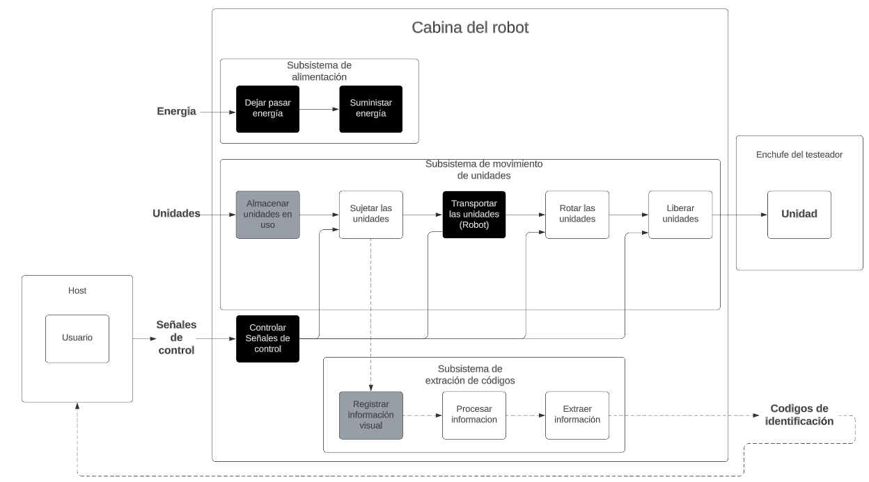

Figura 24. Diagrama detallado del SIP. Elaboración propia

### 3.3.2 Análisis de los subproblemas

En esta sección se realiza un análisis de los subsistemas de la solución además de los subproblemas identificados en la Figura 24, contemplando también la forma de analizar y abordar los mismos.

#### Sujetar las unidades, asegurarse de una correcta sujeción y liberar unidades

Estos problemas se analizan juntos debido a que se relacionan de forma muy cercana, los tres son dependientes de una misma pieza y son parte de un mismo subsistema siendo estas tres funciones las que se relacionan con cómo se toma el procesador.

#### Rotar las unidades y asegurarse de una correcta colocación

Estas funciones también forman parte del subsistema de movimiento de las unidades, sin embargo, estas se enfocan en el movimiento de rotación que podría necesitar la unidad y en cómo se mide la exactitud del movimiento.

#### Subsistema de extracción de códigos

Este es un subsistema bastante pequeño y con funciones dependientes, debido a esto las soluciones se buscan en conjunto. Como se menciona anteriormente pese a que se analiza el posible uso de una nueva cámara, se toma el escáner usado en el sistema anterior por temas de presupuesto.

#### Controlar las señales

Para este subproblema es necesario evaluar cual va a ser el método de control para las demás funciones además de cuál será el método de programación a utilizar para definir el flujo de movimiento del robot a utilizar.

### 3.3.3 Búsqueda Interna

Para esta sección se busca la generación de conceptos por medio de una lluvia de ideas con miembros experimentados del equipo, para esto se establecieron una serie de reuniones en las que se presentaban conceptos los cuales eran evaluados por los demás miembros.

De este proceso se extraen dos soluciones las cuales se basan en previos intentos por encontrar la solución además de soluciones o ideas que otros equipos han implementado y han tenido buenos resultados.

El primer concepto es el integrar la cámara dentro del propio efector del robot para eliminar la necesidad de una estación de lectura, sin embargo, como se puede observar en la Figura 25 dicho sistema resultó ser muy pesado y difícil de mover, con un peso de alrededor de dos kilogramos, por lo que se descartó su uso al superar las limitaciones del robot.

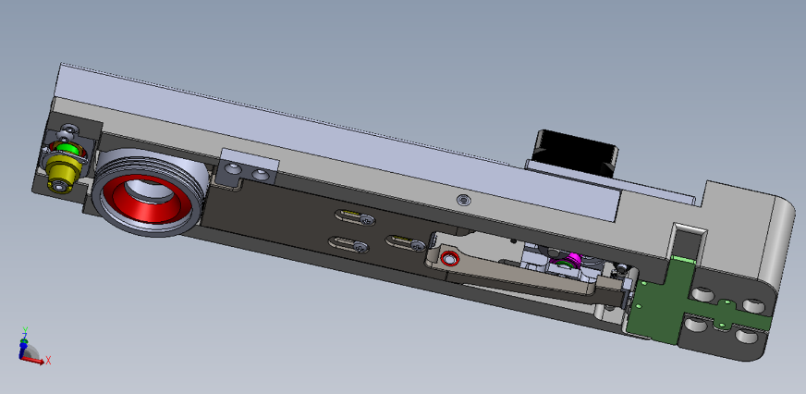

Figura 25 Intento previo de solución al problema. Elaboración propia

El segundo concepto se puede observar en la Figura 26 este es un sistema implementado en otra sucursal de la compañía, el mismo se basa en el uso de dos motores para agregar la función de sacar las bandejas y de esta forma facilitar la toma de las unidades para el robot. Como se puede observar, la misma cambia completamente el garaje de unidades, siendo este ahora un bloque el cual se mueve de arriba abajo y permite sacar completamente la bandeja de unidades, facilitando enormemente la labor de tomar las unidades.

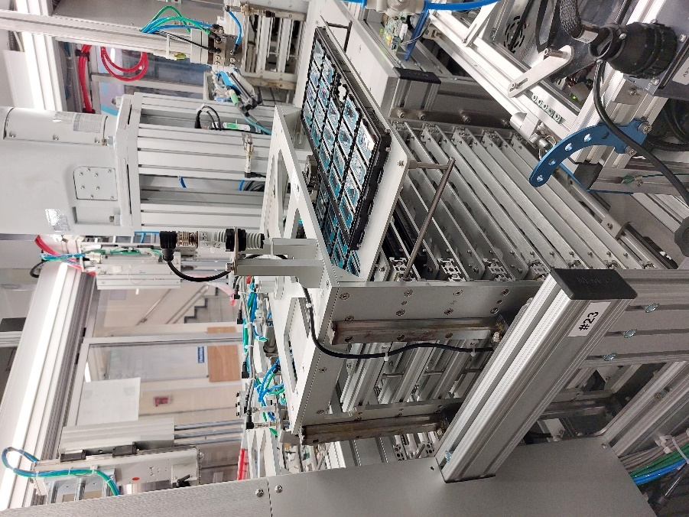

Figura 26 Mejora realizada en otra sucursal

### 3.3.4 Búsqueda externa

Se realiza una búsqueda externa con el objetivo de encontrar soluciones ante los problemas que fueron identificados y mencionados en la sección de aclaración. Para esta investigación se investigó literatura externa como publicaciones y patentes además de catálogos y documentaciones provistas por vendedores de los elementos comerciales a utilizar. A continuación, se muestran los resultados de la búsqueda de soluciones.

#### Concepto de macro-mini robots

Este interesante concepto se observa en varias investigaciones como: [19], [20], el mismo consiste en agregar un mini robot dentro de un robot de mayor tamaño con el propósito de ayudar en una función específica. En [19] se realiza un rediseño en el efector de un robot de pulido para compensar fuerzas, trabajando ambos robots de forma independiente uno enfocado en el movimiento de la herramienta mientras que el otro se encarga del manejo de la fuerza de pulido, siendo una idea muy similar a la de [20] en donde se agrega un mini manipulador sobre el brazo robótico comercial.

#### Entornos de simulación

Un área muy relacionada con la robótica y el diseño mecánico es el uso de diferentes softwares de simulación tanto de movimiento como de análisis de estrés sobre piezas. En este proyecto se estarán usando las herramientas de solidworks y wincaps 3, sin embargo, es relevante a su vez la investigación de otros entornos los cuales puedan aportar más información útil o ayuden con el proceso de diseño y evaluación.

En [3] se muestra el proceso de desarrollo de un robot cartesiano para una aplicación de toma y puesta como la de este proyecto, cabe destacar que los métodos de simulación usados son Autodesk inventor, el cual agrega funciones muy útiles como un análisis de estrés más sencillo además de la posibilidad de evaluar las dinámicas inversas del robot lo que permite no solo un análisis estático sino que puede analizar el efecto del movimiento del robot.

En otros informes como [21] se agrega el concepto de analizar no solo el robot sino que a su vez la pieza a mover para evitar daños en la misma mientras se transporta, sin embargo debido a que las piezas a mover en este proyecto no son especialmente delgadas y pese a tener partes frágiles como pueden ser los pines de conexión, los productos como tan son bastante rígidos.

#### Mejora en la precisión

En [22] se agrega la idea de una potencial mejora en la precisión de un robot por medio del uso de 16 sensores de desplazamiento montados sobre un marco con el propósito de compensar el error provocado por la distancia entre la posición de agarre teórica y la real, sin embargo esta aplicación resulta muy cara como para ser implementada en un proyecto como esta, más aun habiendo soluciones o compensaciones más sencillas como el dispositivo de centro de cumplimiento remoto mencionado en [4] el cual es simplemente un arreglo mecánico, ver Figura 27, el cual facilita la inserción de piezas en aplicaciones de ensamble.

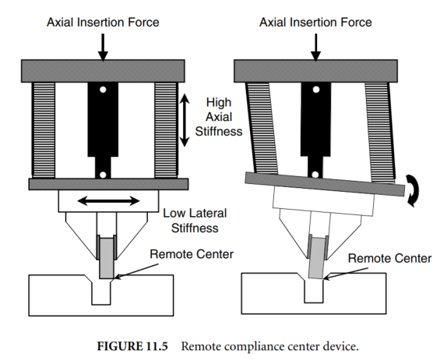

Figura 27 Centro de cumplimiento remoto [4]

#### Aplicación similar

En [23] se puede observar una aplicación similar a la de este proyecto ya que es una toma y puesta de objetos con un sistema de visión incluido, ver Figura 28, siendo el mayor foco de interés como se tiene una imagen nítida de objetos muy pequeños, a una distancia de trabajo muy reducida de este se puede destacar el montaje de lentes tienen efecto sobre la distancia de trabajo, ya que una de las mayores limitantes del proyecto a desarrollar es la posición de la cámara respecto al tomador. Adicionalmente se destaca la idea de no montar la cámara sobre el propio EE, sino que más bien se monta más arriba.

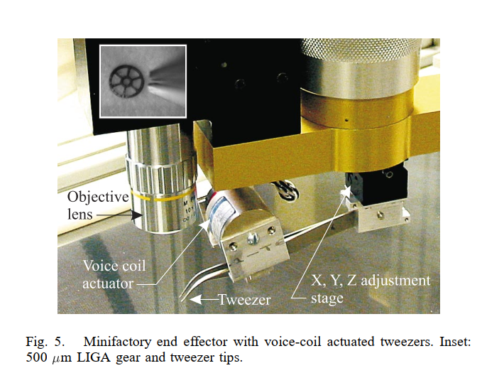

Figura 28 Sistema similar [23]

#### Catálogos de cámaras y sensores industriales

Para la selección de un dispositivo de recolección de información visual se realiza una investigación entre diferentes productos compactos de varias marcas líderes a nivel mundial, la búsqueda se ve reducida a solo cámaras debido a que como se menciona en la sección 2.3 el código a leer es de 2d dimensiones, imposibilitando el uso de un escáner. Se tomarón los datos recolectados como referencia para establecer el estándar de especificaciones de cámaras siempre adecuándose a las condiciones del proyecto, las cuales prefieren una distancia de trabajo pequeña, buena resolución y bajo peso.

Primeramente, en el Cuadro 6 se observa una comparación a nivel de cámaras de marco.

Cuadro 6 Cámaras de marco vendedores reconocidos. [24] [25] [26] [27] [28]

|  |  |  |  |  |  |
| --- | --- | --- | --- | --- | --- |
|  | Cognex | Allied Vision | OMRON | The imaging source | Opticon |
| Modelo | Dataman 150 | 1800 C-030 VSWIR | STC-S133N | DMK 42BUC03 | NLV-3101 |
| Peso | 128 | 40 | No encontrado | 70g | 30 |
| Tamaño del pixel | 6um | 5umx5um | 3.5um | 3.75um | 0.212mm |
| Tamaño de la cámara | 55 | 25.5 | 11.5 | 25 | 33 |
| Aplicación | DataMan | Vimba SDK | Sentech SDK | Software Development Kit (SDK) | 2D Keyboard Image Tool |
| Precio | 0 | $1175 | $325,00 | $229+68(Lentes) | $235 |

De la investigación realizada para el Cuadro 6 se observa que las cámaras de marco pueden ser comunes o compactas, sin embargo, a su vez existe un modelo para aplicaciones muy planas el cual es llamado cámara de tarjeta. Siendo estas extra delgadas, una característica deseada en este proyecto debido a las limitaciones de espacio entre bandejas

Ahora analizando la posibilidad de usar un escáner lineal el Cuadro 7 muestra unca comparativa entre esta alternativa para tres marcas:

Cuadro 7 Comparación de cámaras lineales [27] [29] [30]

|  |  |  |  |
| --- | --- | --- | --- |
|  | Cognex | Allied Vision | OMRON |
| Modelo | IN-SIGHT 9902L | Linea Lite 2K mono | FS-B2KU7CLU-C |
| Peso | 400g | 111g | 250g |
| Tamaño del pixel | 7um | 14um | 7um |
| Tamaño de la cámara | 53.4mm | 37 | 26.5 |
| Precio | No encontrado | $960 | $536.90 |

#### Reunión con expertos

Para una correcta integración de las mejoras al sistema actual se realiza una reunión con los encargados de medio ambiente y salud humana o EHS (Environment Human Health) para discutir la propuesta de solución final (ver sección 3.5.4). De dicha reunión se destacan los siguientes comentarios de necesidades para la propuesta.

* Todos los sistemas deben de tener un punto de control y puntos de corte para la alimentación en caso de una emergencia.
* Los sistemas de alimentación neumática deben de contar con válvulas de alivio.
* Los equipos usados deben de contar con certificaciones preferiblemente CE o UL.
* El sistema en donde se desea instalar la mejora tubo un proceso de revisión recientemente el cual aprobó por lo que lo principal debe ser que las mejoras no interfieran con la seguridad actual del sistema.

Estas son las consideraciones para una propuesta, por otro lado mencionaron que en caso de querer montar el sistema en el robot y realizar pruebas con un prototipo se requiere primero solicitar un procedimiento llamado QAQC en el que un grupo de técnicos revisa las condiciones del sistema previo a su uso, sin embargo, un prototipo de este nivel se sale de las limitaciones del proyecto por lo que no es requerido.

## 3.4 Evaluación de los conceptos definidos

Para un primer análisis de viabilidad de conceptos realiza una comparación entre partes equivalentes, puntuando estos con características que sean deseadas para la parte en cuestión. Se asignan 3 puntos a la característica si se considera de vital importancia y puede afectar a otros sistemas o secciones del proyecto, 2 puntos si es una característica importante para el sistema en cuestión y un punto si es algo a tomar en cuenta, pero no necesariamente prioritario.

### 3.4.1 Agarre

Para este se elige entre tres posibles opciones, el mantener las copas de succión actuales, el cambiar las mismas por unas de forma ovalada debido a que la mayoría de los productos que se movilizan tienen una forma rectangular y finalmente la opción de usar varias copas de succión. Ver sección 2.1.

Cuadro 8 Comparación entre copas de succión. Elaboración propia

|  |  |  |  |  |  |
| --- | --- | --- | --- | --- | --- |
| **Solución** | Complejidad de uso (2) | Fuerza de agarre (1) | Precio (1) | Propósito general (3) | Puntuación |
| Circular | 0 | 0 | 0 | 0 | 0 |
| Ovalada | - | + | + | - | -3 |
| Varios circulares | - | + | + | - | -3 |

Con el Cuadro 8 podemos descartar las opciones de copa de succión ovalada y de múltiples copas debido a la misma razón, este sistema busca ser usado en varios productos de distintos tamaños y no todos tienen forma estrictamente rectangular, algunos son más cuadrados. Adicionalmente como se menciona en la sección 3.1 del marco teórico el uso de varias copas o la ovalada requiere a su vez una posición inicial de la copa establecida, una característica indeseable en un sistema que presenta soluciones las cuales agregan rotación a dicha pieza, lo que podría provocar errores al sujetar.

### 3.4.2 Rotar las unidades

Para este problema se evalúan 3 posibles opciones para el elemento rotador, ver Cuadro 9. Las relacionadas con una orientación rotando la unidad una vez esta es sujetada por el robot, estas serían el uso de un servomotor o un motor a pasos y dos posibles montajes, dentro del efector y externo, para hacer una comparación entre estos tres conceptos se realiza una tabla de comparación para seleccionar la mejor opción, analizándose por medio del peso sobre el robot, el precio de implementación, complejidad para su implementación, adicionalmente se asigna un valor a cada característica del concepto dependiendo de su relevancia para el concepto final.

Cuadro 9 Conceptos para orientación de unidades. Elaboración propia

|  |  |  |  |  |  |
| --- | --- | --- | --- | --- | --- |
| **Solución** | Precisión  (1) | Precio (1) | Complejidad de implementación (1) | Puntuación | Comentarios |
| Servomotor | 0 | 0 | 0 | 0 | El censado del ángulo no tiene una ventaja significativa en esta aplicación |
| Motor a pasos | - | + | 0 | 0 |  |
| Motor DC sin escobillas | - | + | - | -1 |  |

Analizando los resultados del Cuadro 9 se puede descartar el uso de un motor DC sin escobillas, esto principalmente debido a que el control en aplicaciones de precisión como estas es más complicado del que el de los demás, de igual forma pese a esto cualquiera de los otros dos motores es capaz de cumplir la función por lo que en caso de tener dificultad en la obtención simplemente se pasará al siguiente.

Cabe destacar que la ventaja de realimentación de posición que tiene el servomotor no es útil en un sistema como este ya que solo interesa la precisión de movimiento.

Cuadro 10. Montaje del sistema de rotación

|  |  |  |  |  |  |  |  |
| --- | --- | --- | --- | --- | --- | --- | --- |
| Solución | Velocidad dentro del flujo.  (3) | Estrés sobre el robot  (2) | Precio (1) | Complejidad de implementación (1) | Espacio entre bandejas  (2) | Puntuación | Comentarios |
| Interno | 0 | 0 | 0 | 0 | 0 | 0 | Sería una buena opción para productos ligeros. |
| Externo | - | + | 0 | + | + | 1 | Evita montar muchos dispositivos sobre el robot |

Se analiza montar la rotación de las unidades dentro del robot, esto debido a que se disminuye considerablemente el tiempo de conexión, sin embargo, la rotación en el sistema solo es necesaria en casos donde la unidad esta inicialmente mal puesta por lo que no es una situación común.

Inicialmente en una primera iteración se descartó el montaje externo dado el aumento en la duración de flujo, sin embargo, luego de diseñar posibles soluciones, visibles en la para este concepto se descubre la adición de un sistema de rotación interno implica un rediseño en el GDU por lo que se considera poco deseado.

Para un montaje interno del sistema de rotación se evaluaron tres posibles montajes diferentes dependiendo de la posición del motor respecto a la copa, descartando inmediatamente un posible montaje bajo la punta del efector debido a que chocaría con la unidad, dichos montajes pueden observarse en la Figura 29.

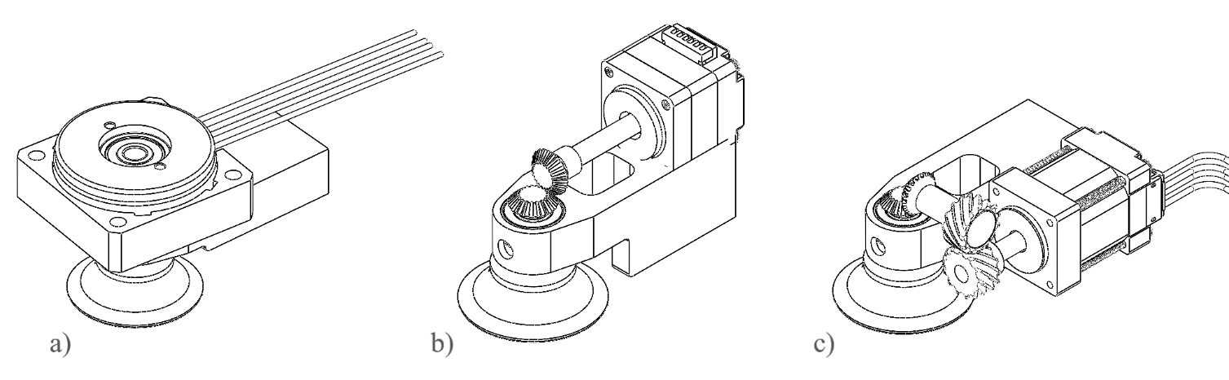

Figura 29. Montajes internos para el sistema de rotación. Elaboración propia.

En la Figura 29 se pueden observar las 3 propuestas para el montaje del motor en la punta del efector, inicialmente se esperaba el uso de un montaje directo como en la opción a, sin embargo, ya que el efector debe ser capaz de entrar en lugares estrechos dicha opción se descarta al no encontrarse un motor comercial suficientemente pequeño como para entrar entre las bandejas.

Por otro lado, se plantea la opción b la cual es montaje el motor sobre la punta del efector y transmitir la potencia por medio de un eje y dos engranes, sin embargo, pese a ser una opción posible, el motor debería quedar fuera del área de las bandejas, lo que necesitaría una punta muy larga lo que a su vez deriva en una mayor dificultad para mover el robot.

Finalmente, el tercer montaje diseñado cosiste en colocar el motor a un lado del efector, este sistema requiere una mayor complejidad para la transmisión de potencia sin embargo es menos alto, lo que facilita el acceso al garaje, desafortunadamente luego de un experimento para medir el torque necesario para rotar las unidades se descubre que los motores capaces de rotar la unidad más grande tienen un tamaño y peso muy elevados como para acceder fácilmente dentro de las bandejas.

### 3.4.3 Cuerpo del efector

Para este basándonos en el concepto de “macro-mini robot” se evalúa la posibilidad de usar un cuerpo rígido de tamaño no variable o usar un actuador lineal el cual permita un control extra de el alcance del robot, esto para facilitar el acceso a partes estrechas y adicionalmente disminuyendo el estrés presente en el robot causado por su propia aceleración al moverse.

Para la evaluación de estos conceptos se agrega la consideración del área transversal del agarre, esto debido a que si el efector no es capaz de sujetar la unidad sin colisionar deberá hacerse a su vez un rediseño del garaje de unidades, lo que hace a la solución más compleja y cara. En la sección 3.2.1 del marco teórico se menciona diferentes alternativas de actuadores para el cuerpo del efector, en el Cuadro 11 se evalúan las opciones más viables junto a la utilización de un cuerpo no extensible.

Cuadro 11 Conceptos para el cuerpo del robot. Elaboración propia

|  |  |  |  |  |  |
| --- | --- | --- | --- | --- | --- |
| **Solución** | Peso (3) | Área transversal del agarre (2) | Precio (1) | Precisión (1) | Puntuación |
| Neumático | 0 | 0 | 0 | 0 | 0 |
| Eléctrico | - | 0 | - | + | -3 |
| Rígido | 0 | - | + | + | 0 |

Del Cuadro 11 se descarta el actuador eléctrico debido al elevado peso de este, en cuanto a las otras dos opciones, ambas son consideradas viables, un actuador neumático nos permite modificar el largo del brazo, lo que a su vez facilita la lectura de las unidades, aunque agrega un grado de movimiento extra lo que disminuye la precisión mientras que un cuerpo rígido tiene un tamaño definido y tiene más libertad de modificaciones.

### 3.4.4 Garaje de unidades

Se hacen tres propuestas diferentes al garaje de unidades, la primera es no modificar el mismo para disminuir la complejidad y precio del sistema, sin embargo, esto dificulta el diseño de los demás sistemas, la segunda es rotar el garaje 90° para aumentar disminuir el tamaño del garaje y la tercera es la implementación de un sistema de movimiento capaz de sacar las bandejas y de esta forma facilitar la toma y la lectura de las unidades.

Por esto para la evaluación de este concepto se considera también la disponibilidad de variar la distancia entre bandejas para facilitar el diseño de los demás sistemas además de que tanto afecta a la dificultad de toma de unidades. Ver Cuadro 12.

Cuadro 12 Conceptos para el GDU. Elaboración propia

|  |  |  |  |  |  |  |
| --- | --- | --- | --- | --- | --- | --- |
| **Solución** | Cabina del robot (1) | Complejidad (2) | Precio (1) | Área entre bandejas (2) | Facilidad de toma (2) | Puntuación |
| Rotación de 90° | 0 | 0 | 0 | 0 | 0 | 0 |
| No cambiarlo | + | 0 | + | - | + | 2 |
| Sistema móvil | 0 | - | - | + | + | 1 |

Para este concepto se conservan las tres propuestas debido a que difieren bastante entre sí y amplían la variabilidad de las soluciones, sin embargo, se elimina la posible rotación a 90° ya que pese a que posibilidad de agregar más unidades es deseable, tiene una prioridad muy baja. Por otro lado cabe a considerar que el nivel de complejidad y precio del sistema móvil pueden provocar fácilmente un descarte inmediato de la solución pese a aumentar enormemente la facilidad de toma.

### 3.4.5 Lector de códigos

Estos conceptos varían el método de obtención de información visual, como se menciona en el marco teórico los códigos a leer por este sistema son de dos dimensiones, debido a esto deben ser basados en cámaras. Ante esto se presenta las opciones de utilizar una cámara o sensor de marco nuevo que sea pequeño y se adecue al proyecto, la reutilización de la cámara del sistema anterior o la implementación de un sistema con un lector lineal montado en el robot el cual permita leer varias unidades al mismo tiempo.

Para este apartado se aumenta el peso del precio y como se muestra en el Cuadro 5 Lista de métricas del proyecto. [18], según las métricas del proyecto mientras menor sea el peso sobre el robot, se considera mejor la solución. Cabe a mencionar que debido a que las cámaras industriales son muy costosas por lo que la decisión de no tener que comprar una tiene un efecto muy grande. La evaluación de los conceptos es observable en el Cuadro 13.

Cuadro 13 Conceptos para los lectores de VID. Elaboración propia

|  |  |  |  |  |
| --- | --- | --- | --- | --- |
| Solución | Peso y dimensiones de la cámara (3) | Precio (2) | Método de extracción. (1) | Puntuación |
| No cambiar la cámara | 0 | 0 | 0 | 0 |
| Cámara linear | + | - | - | 0 |
| Nuevo lector de cámara | + | - | - | 0 |

Pese que el uso de una cámara lineal puede ser mucho más complejo esta agrega la potencial lectura de múltiples códigos de barras al mismo tiempo, por otro lado, la búsqueda de una cámara de marco pequeña, delgada y ligera resulta también muy deseada, aunque debido a la ventaja de precio que propone el reusar la cámara se considera aceptable dicha solución también.

## 3.5 Selección de concepto

Una vez filtrados los conceptos se pasa a la etapa de combinar los restantes para evaluar cuál de las posibles combinaciones es la que se adapta de mejor manera. Ya que en la sección 3.4 se descartan varias opciones dejando varias subfunciones con solo una opción se asume para las siguientes secciones esa es la utilizada.

El la Figura 30 se pueden observar cuales fueron los conceptos finales a considerar en cada categoría y como pueden combinarse un elemento de cada columna en son de definir una solución final adecuada.

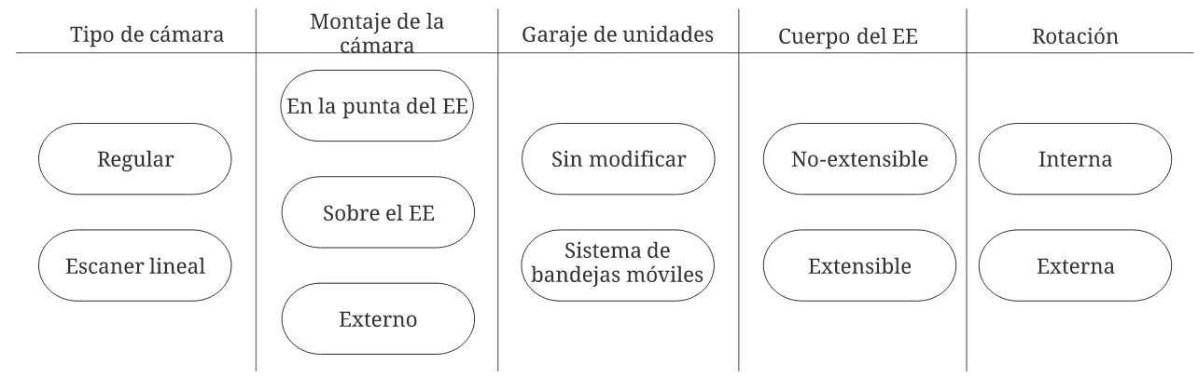

Figura 30 Posibles conceptos. Elaboración propia

De la Figura 30 se extraen cuatro soluciones representativas que abarcan todos los conceptos, a continuación, se expone la evaluación de estos ante los requerimientos del sistema.

### 3.5.1 Conceptos combinados

1. Montar todas las mejoras sobre el efector del robot, Figura 31: Probablemente la solución más sencilla y veloz sin embargo se ve afectada por las limitaciones de peso del robot además de tener un área de agarre muy grande, lo que dificulta la toma de las unidades, requiriendo una ampliación del GDU.

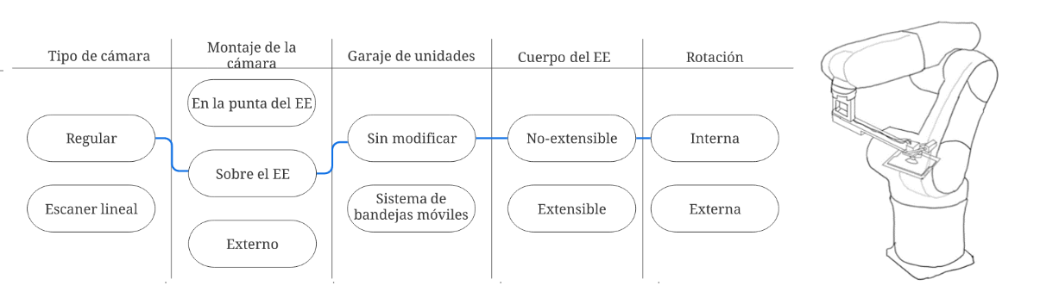

Figura 31 Solución 1. Elaboración propia

1. Usar una cámara lineal y efector extensible, Figura 32: Tiene la ventaja de una lectura mucho más veloz sin embargo requiere un control muy preciso sobre el movimiento de la cámara para poder generar las imágenes sin errores, adicional a esto requiere condiciones de iluminación muy buenas, sin embargo requiere un rediseño en el GDU.

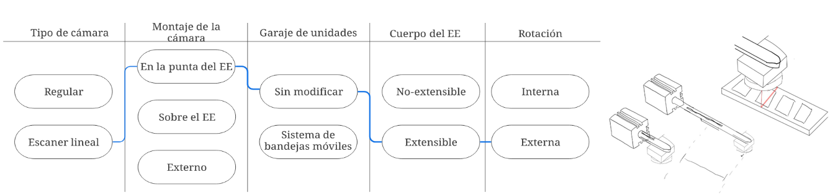

Figura 32 Solución 2. Elaboración propia

1. Sistema de lectura externo, cámara regular, garaje sin modificar, Figura 33: Se agrega solo la rotación dentro del robot mientras que la lectura se hace de camino, es bastante simple de implementar, sin embargo, es la solución más lenta ya que de moverse hasta la cámara y esperar una lectura en la ubicación en lugar de poder extraer el VID mientras el robot se mueve.

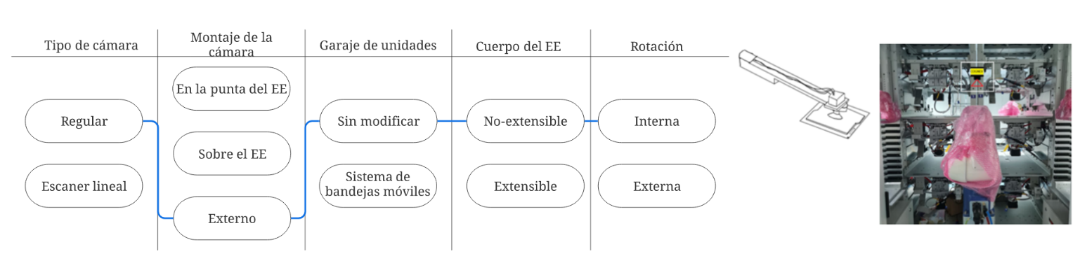

Figura 33 Solución 3. Elaboración propia

1. Sistema con bandejas móviles y cámara regular en la punta del efector, Figura 34: Para esta solución se desplaza el lector a otra posición para disminuir el estrés del peso de este sobre el robot, siendo esto posible ahora ya que al sacar la bandeja se eliminan los problemas que provocan las limitaciones de espacio. El problema de esta solución es que este rediseño de las bandejas es muy caro y complejo ya que requiere toda la instalación del sistema de movimiento que como se menciona anteriormente necesita un tornillo sin fin o elemento que permita al actuador moverse de arriba abajo además de rieles y un descarte total del diseño anterior.

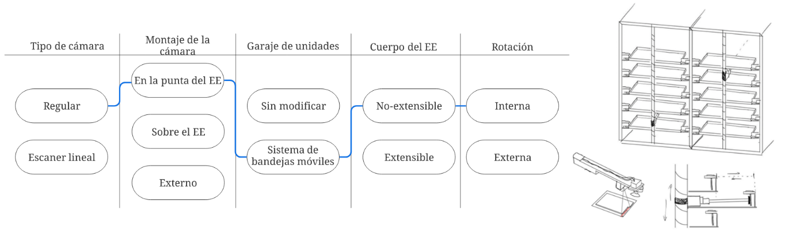

Figura 34 Solución 4. Elaboración propia

### 3.5.2 Evaluación de propuestas

A continuación, en el Cuadro 14, las propuestas anteriores son evaluadas basándose en características deseadas para el sistema. Usando como criterios:

**La potencial mejora en el tiempo de intercambio:** Se refiere a que tanto podría acortar el tiempo de intercambio este sistema.

**Precio de implementación:** Incluyendo el coste de partes nuevas, posible manufactura y ahorro de piezas.

**Complejidad:** Dificultad para diseñar, manufacturar, armar o calibrar

**Necesidad de ampliar la cabina del robot:** Indica si para este concepto se requiere aumentar el espacio en la cabina del robot de forma horizontal

**Facilidad para tomar unidades:** Que tan fácil es para el robot acceder entre las bandejas, se requiere o no aumentar el espacio entre ellas. Dificultad de acceso implica que el robot deberá moverse más lento al acercarse.

**Facilidad de lectura:** se relaciona a la accesibilidad a la cámara, variaciones en el lugar de lectura pueden variar las condiciones de iluminación.

Cuadro 14 Evaluación de conceptos combinados. Elaboración propia

|  |  |  |  |  |  |  |  |
| --- | --- | --- | --- | --- | --- | --- | --- |
| Solución | Potencial mejora en tiempo de intercambio (2) | Precio (1) | Complejidad (2) | Necesidad de ampliar espacio en la cabina (2) | Facilidad de toma  (2) | Facilidad de lectura  (1) | Puntuación |
| 1 | 0 | 0 | 0 | 0 | 0 | 0 | 0 |
| 2 | + | 0 | - | 0 | - | - | -3 |
| 3 | - | + | + | 0 | 0 | + | 1 |
| 4 | - | - | - | - | + | + | -2 |

Basándose en la tabla de evaluación de propuestas las potenciales soluciones 1 y 3 se consideran como viables por lo que se recombinan en búsqueda de una mejor solución, mientras que la 2 queda descartada debido a la complejidad y aumento de necesidad de alcance en el efector provocado por la dificultad de usar una cámara lineal móvil ya que la misma debe moverse a una velocidad constante sobre toda la bandeja para luego hacer una extracción de varios VID al mismo tiempo, acelerando la lectura ya que sería de bandeja en bandeja pero dificultando el análisis de imagen. Los conceptos de cuerpo extensible y bandejas móviles implican una mejora en la facilidad de toma entre estos la modificación de sistema de bandejas móviles implica muchas desventajas por lo que se elimina completamente, por otro lado el sistema extensible parece poder solventar carencias por lo que se combina con la segunda mejor solución.

### 3.5.3 Recombinación de conceptos

La generación de nuevos conceptos se basa en el análisis de las carencias en soluciones de la tabla anterior, basándose en la solución estándar se puede observar cómo esta puede mejorarse en la facilidad de toma, esto puede hacerse por medio del concepto de sacar las bandejas o el del efector extensible, sin embargo, ya que la función de movimiento de las bandejas parece aumentar el precio y la complejidad mientras que el efector extensible permite alcanzar los lugares pequeños sin estas desventajas. Ahora agregando a su vez el concepto visto en [23] de montar la cámara más arriba y no necesariamente en la punta del efector, generando de esta forma la solución 5, ver Figura 35. La cual consiste en montar rotación y lectura en el EE al igual que en la solución 1 pero con un cuerpo extensible, para potenciar aún más la facilidad de toma se coloca el sistema de rotación externo ya que dificulta el acceso a las bandejas.

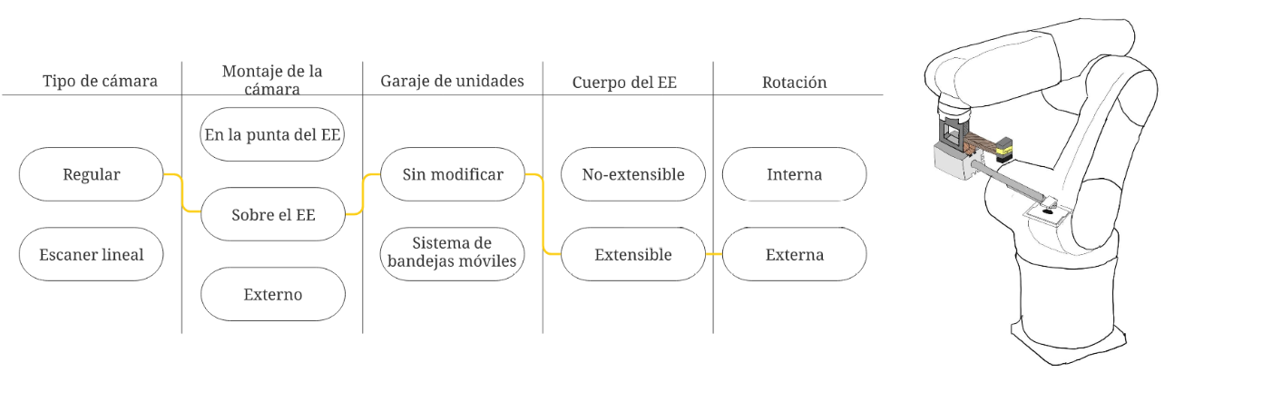

Figura 35 Solución 5. Elaboración propia

A continuación, en el Cuadro 15 so compara la nueva solución respecto a las anteriores usando los mismos evaluadores que en el Cuadro 14:

Cuadro 15 Evaluación de propuestas de solución recombinadas. Elaboración propia

|  |  |  |  |  |  |  |  |
| --- | --- | --- | --- | --- | --- | --- | --- |
| Solución | Tiempo de intercambio (2) | Precio (1) | Complejidad (2) | Espacio en la cabina (2) | Facilidad de toma  (2) | Facilidad de lectura  (1) | Puntuación |
| 1 | 0 | 0 | 0 | 0 | 0 | 0 | 0 |
| 3 | - | + | + | 0 | 0 | + | 1 |
| 5 | 0 | 0 | 0 | 0 | + | 0 | 2 |

Acorde con el Cuadro 15 se concluye que la mejor solución es la 5 por lo que esta es usada como concepto final a implementar ya que contiene la combinación de conceptos se adapta a las necesidades del cliente.

### 3.5.4 Concepto ganador

Finalmente se establece que el concepto final del proyecto en un montaje de todas las mejoras sobre el robot, con el uso de un servomotor para la rotación de unidades en un efector el cual contiene un pistón neumático el cual permite la extensión de este, ver Figura 35 y Figura 36. No se realiza ningún rediseño del garaje de unidades. Adicionalmente el uso de una cámara de marco para la captura de imágenes, usando la misma que se tiene actualmente salvo que durante los cálculos de esfuerzos el peso de esta sea mucho para el robot. En dicho caso se usa otra opción comercial con un menor peso.

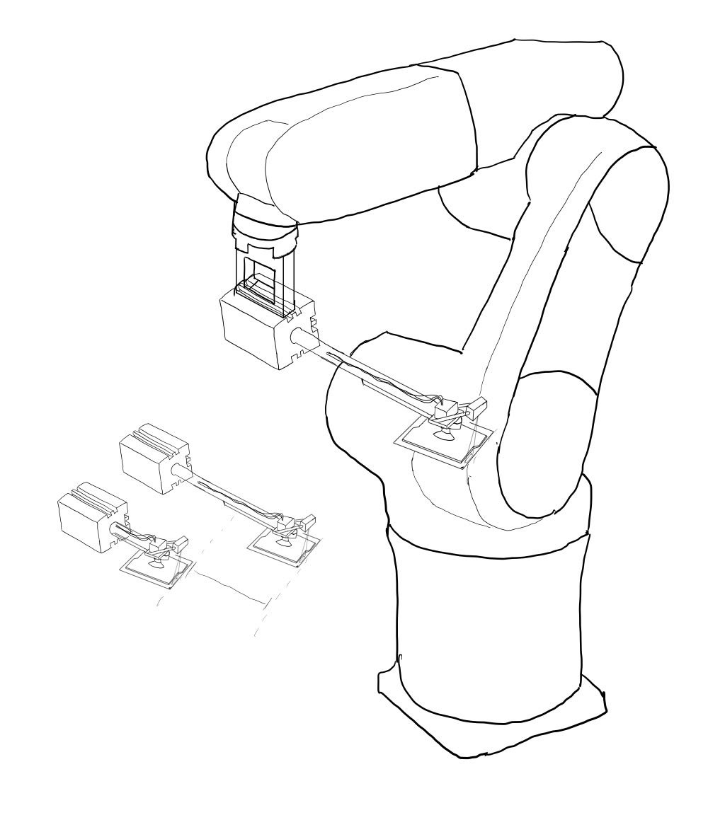

Figura 36 Efector con rotación y cámara integrada, además de control de extensión neumático. Elaboración propia

# Capítulo 4 . Propuesta de diseño

En el presente capítulo se muestra el proceso de diseño del concepto propuesto incluyendo la selección de partes además de la justificación científico-técnica de las metodologías utilizadas en conjunto con la presentación de los cálculos realizados. Para esto se parte de un análisis del sistema actual seguido por el desarrollo de los sistemas de rotación y visión para finalmente unir estos en un montaje final.

## 4.1 Estudio del Sistema actual

En esta sección se exponen algunos experimentos realizados sobre el sistema actual con el propósito de estudiar con mayor profundidad el flujo de movimiento del robot en este momento además de las aceleraciones a las que debe soportar el sistema.

A partir de esta sección se hace mención a efectos de la gravedad en tres dimensiones para esto como referencia de la dirección de estos ejes utilice la Figura 37.

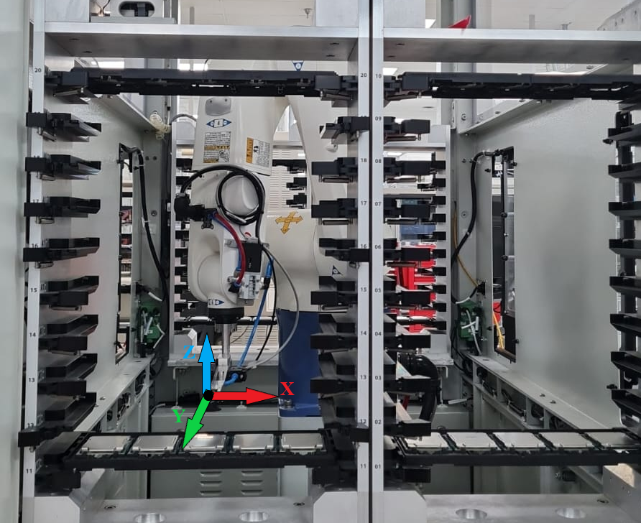

Figura 37. Direcciones de los ejes en el sistema. Elaboración propia

Adicionalmente en esta sección se realizan varias pruebas con unidades viejas de tamaño mediano, esto debido a que las mismas consisten en procesadores dañados de productos ya presentes en el mercado por lo que no presentan problemas de confidencialidad y pueden abollarse o romperse sin repercusiones por lo que serán los sujetos de la mayoría de las mediciones. Dichos objetos presentan un código 2D de mismas dimensiones que los productos actuales sin embargo no en la misma ubicación.

### 4.1.1 Aceleración máxima en el robot

Como se menciona en el capítulo 1, el sistema se monta sobre un brazo robótico el cual cambia de velocidad de forma muy abrupta dentro de su flujo de movimiento lo que indica que el sistema puede presentar grandes aceleraciones. Debido a esto se decide realizar un pequeño experimento el cual consiste en usar la aplicación de phyphox la cual permite el uso de los sensores de un teléfono celular para medir diversas variables físicas.

Utilizando el acelerómetro de un teléfono Samsung Galaxy S20 (modelo del acelerómetro: ICM42632M) se realizaron mediciones de aceleraciones en la punta del efector para ser usadas como referencia para lo que debe tolerar el nuevo efector. Los resultados de dichas mediciones pueden observarse en la Figura 38.

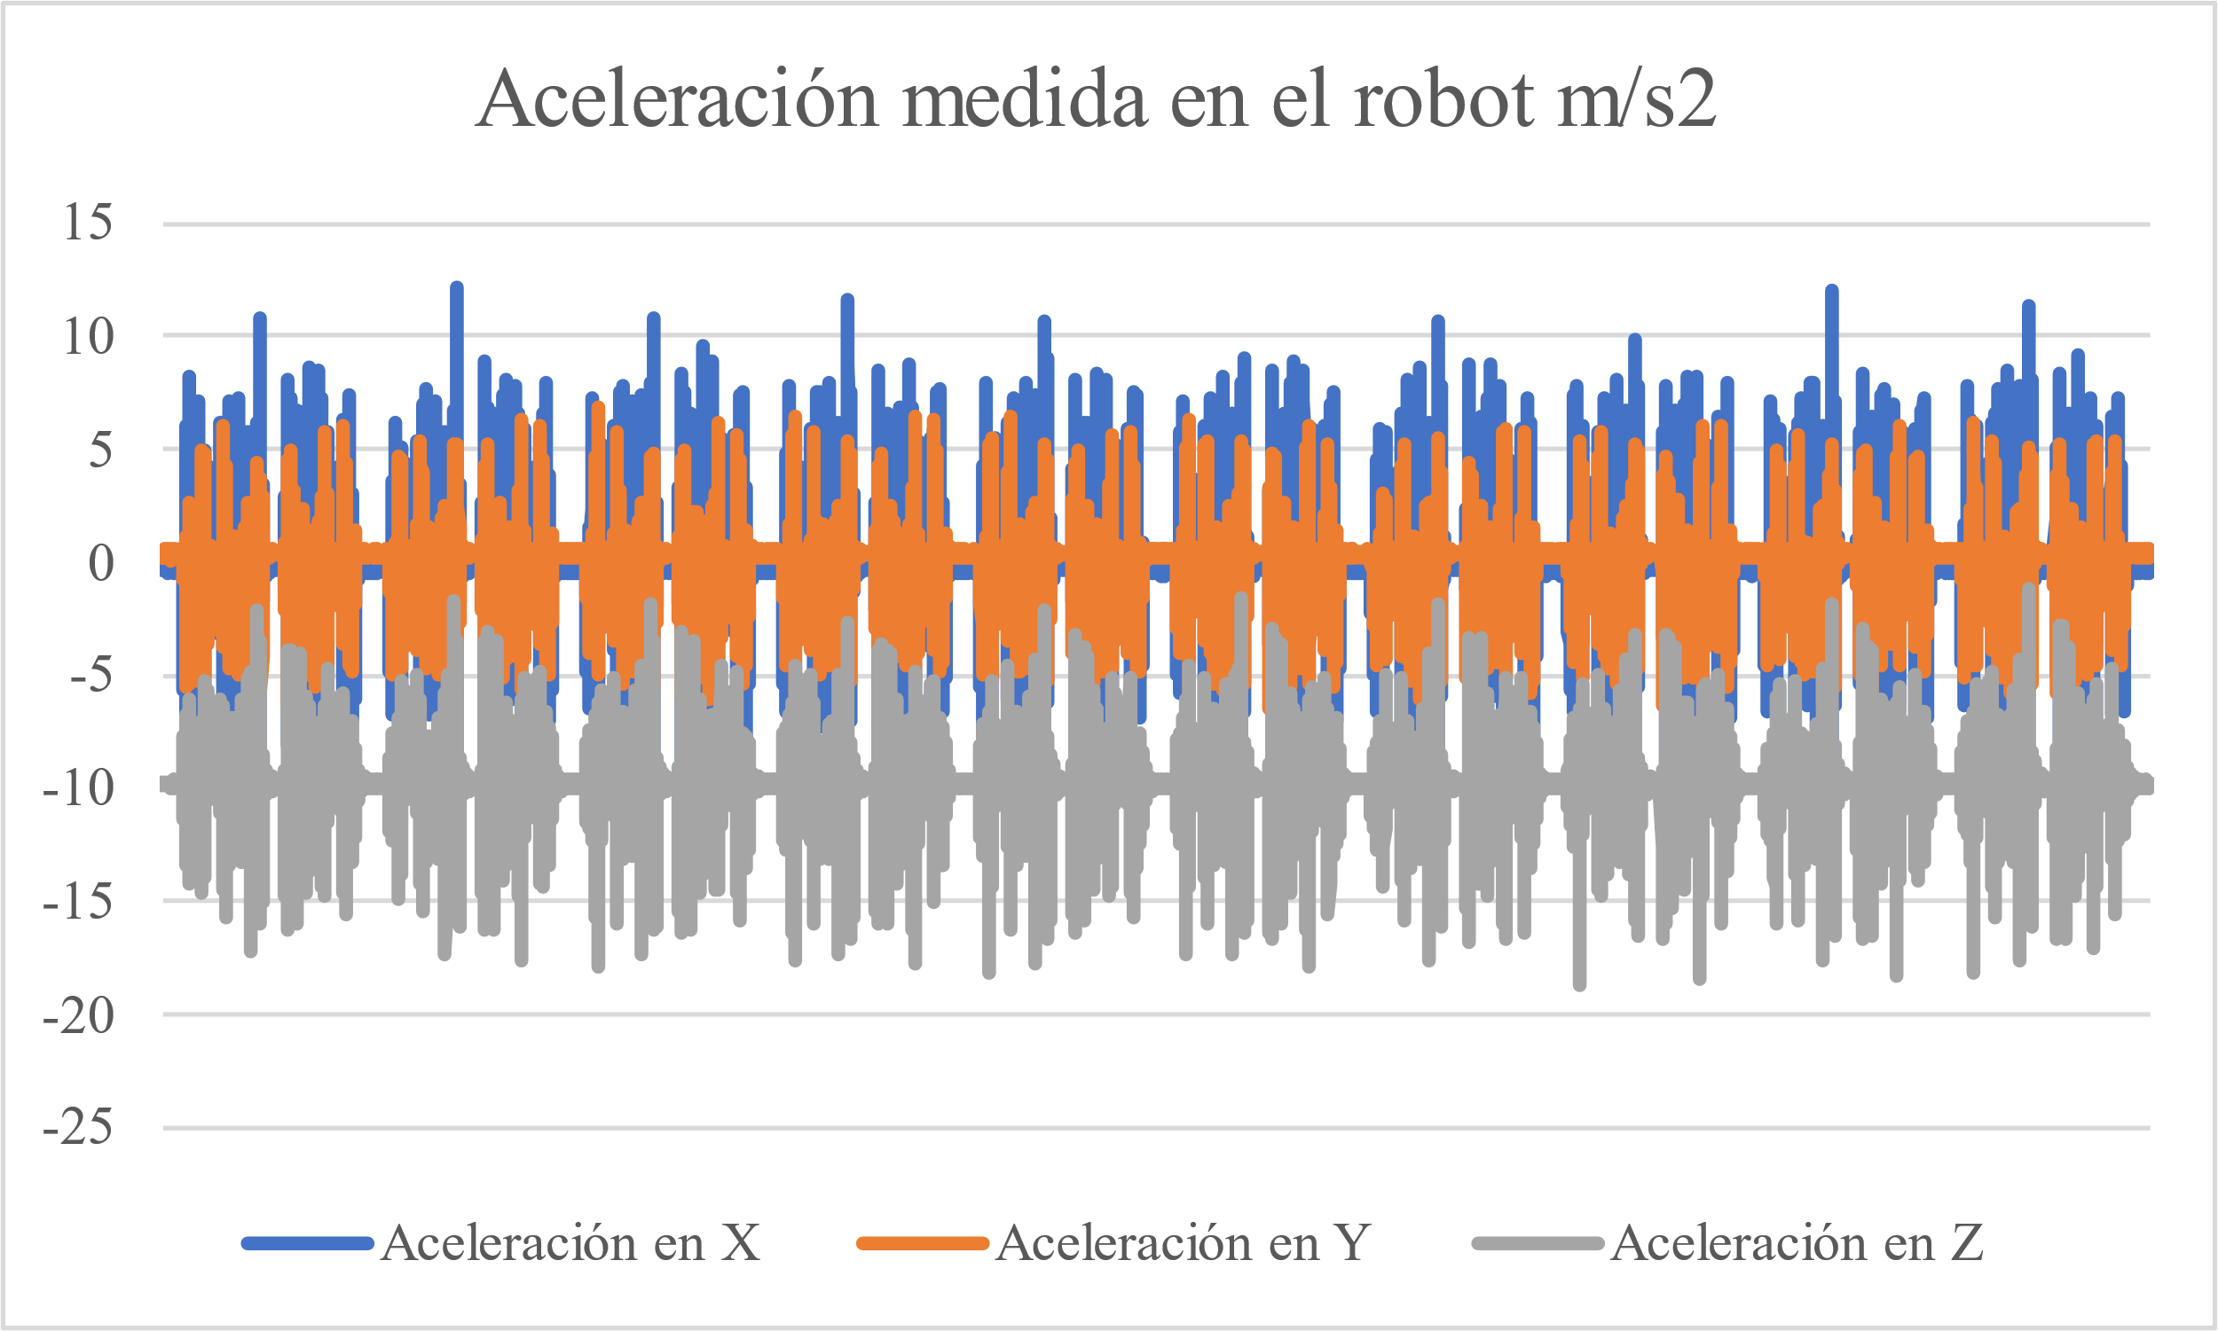

Figura 38. Grafica de aceleraciones sin filtrar. Elaboración propia

Usando la ecuación de cálculo de tamaño de muestra mencionado en la sección 2.4 se conoce el número de muestras requerido para analizar este sistema. Para un nivel de confianza de 95%, además de un error verdadero de ±5% además de un P de 0.5 y usando una población de 21 unidades (Las bandejas pueden contener entre 3 y 21 unidades dependiendo del tamaño).

$$n=\frac{Z^{2}NPQ}{\left(N-1\right)E^{2}+Z^{2}PQ}= 19.961$$

Mientras que en caso de buscar un error verdadero de ±1% además de una confianza de 99%

$$n=20.975$$

Estas mediciones consisten en 15 iteraciones de un flujo de conexión entre una bandeja y celda completamente contrarias. Estas posiciones pueden observarse en la Figura 39, siendo la de la izquierda una posición a 15cm de la bandeja mientras que la segunda es una posición a 15cm de uno de los conectores de manera que el robot al moverse entre estas 2 bandejas simularía el movimiento que necesitaría el robot para conectar una unidad.

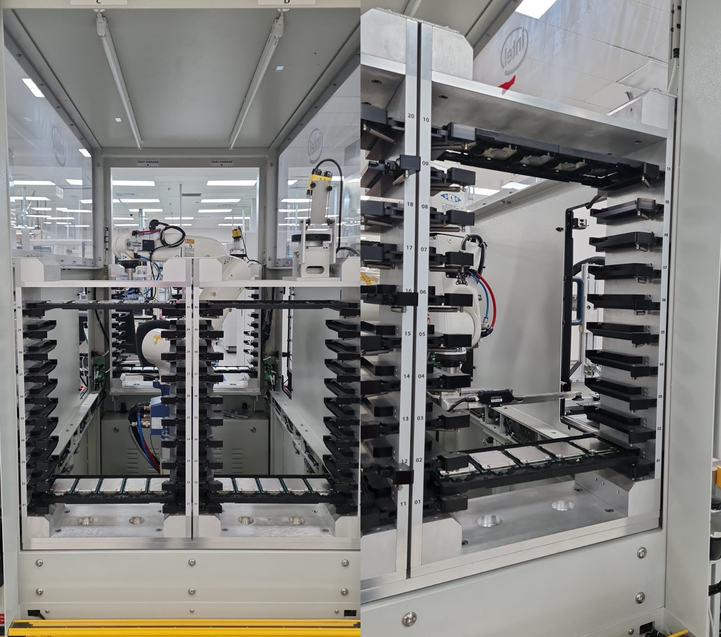

Figura 39. Punto de extracción y punto de colocación. Elaboración propia

Cuadro 16. Resumen Anexo 10

|  |  |  |  |  |  |  |
| --- | --- | --- | --- | --- | --- | --- |
|  | Aceleraciones máximas | | | Aceleraciones mínimas | | |
|  | X | Y | Z | X | Y | Z |
| Promedio | 10.94003 | 6.10108 | -2.15256 | -10.7145 | -6.73439 | -18.2147 |
| Desviación estandar | 0.961359 | 0.330247 | 0.543855 | 0.653876 | 0.276842 | 0.456533 |

Debido a que la idea es diseñar un sistema capaz de soportar el máximo estrés provocado por el sistema se usan como referencia las aceleraciones máximas encontradas para los tres ejes, dichas aceleraciones se pueden observar en el Cuadro 16, dicho item contiene el promedio y desviación estandar de las 24 mediciones de aceleracióin realizadas en el robot operando en el flujo programado al 100%.

### 4.1.2 Torque necesario para mover la unidad.

Se realiza nuevamente un experimento con la aplicación pyphox, esta vez por medio del giroscopio del teléfono celular se mide la velocidad angular provocada por el motor obteniendo los resultados de las estas mediciones se pueden encontrar en la Figura 40 mientras que las aceleraciones calculadas por medio de la pendiente de esta gráfica se pueden observar en la Figura 41.

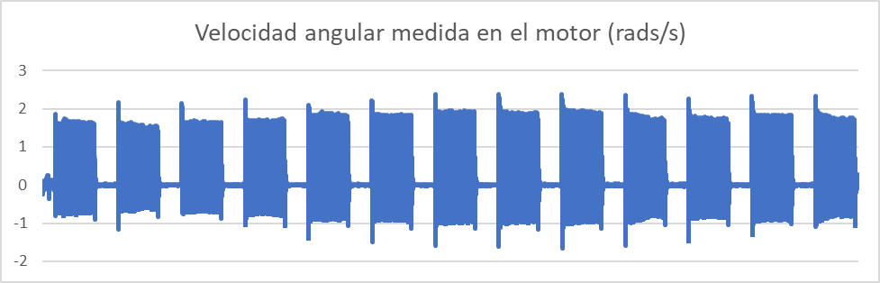

Figura 40. Aceleración angular medida en el motor NEMA 17. Elaboración propia

Una vez medidas las velocidades angulares del motor se usa el cambio en estas para calcular la aceleración angular, sabiendo que esta es la derivada de la velocidad angular se calcula la pendiente en los puntos medidos por medio de la formula.

$α=\frac{w_{2}-W_{1}}{t_{2}-t_{1}}$

En la Figura 41 se puede observar la gráfica resultante de estos cálculos.

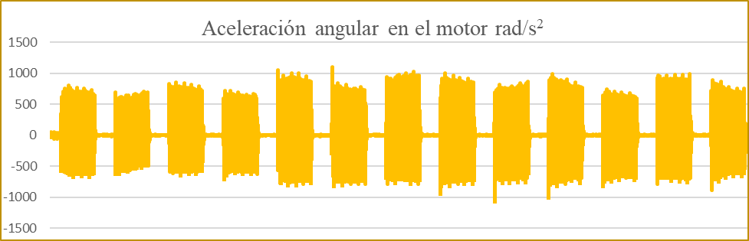

Figura 41. Aceleración angular calculada para el motor NEMA 17. Elaboración propia.

De cada una de las 13 iteraciones de la Figura 41 se calculan las máximas aceleraciones presentes en el motor y se obtiene el promedio de estas. Dicho promedio puede observarse en el Cuadro 17, mientras que en el anexo 3 se pueden observar todas las iteraciones calculadas.

Cuadro 17. Resumen mediciones de aceleración angular en el motor en motor NEMA 17. Elaboración propia

|  |  |
| --- | --- |
| Mínimo | 706.0413078 |
| Promedio | 962.1238664 |
| Desviación estandar | 175.7492029 |

Para encontrar el torque necesario para rotar una unidad se hace una simplificación imaginando que el procesador es un rectángulo de densidad uniforme el cual se rota colocando el eje justamente sobre el centro de masa. De esta forma:

$$I=\frac{{(b}^{2}{+h}^{2})M}{12}=\frac{{(0.0705}^{2}{+0.1045}^{2})0.22865}{12}=302.7802x{10}^{-6}Kg/m^{4}$$

$$T=Iα=0.2138Nm$$

Sabiendo de esta forma que el torque mínimo necesario para mover una unidad es: 0.2138N (Sin contemplar la inercia del propio eje del motor)

### 4.1.3 Análisis del flujo actual

Como se menciona en el capítulo 1 el sistema actual cuenta con una estación de rotación y lectura la cual orienta la unidad y lee su código de barras. Para analizar el flujo de movimiento actual se realizan tres mediciones tanto en la primera como la última bandeja de cada uno de los garajes de unidades, esto para mapear las diferencias de duración para la conexión y desconexión de procesadores para el sistema actual.

Cuadro 18. Resumen mediciones de tiempo de conexión. Elaboración propia

|  |  |  |  |  |  |
| --- | --- | --- | --- | --- | --- |
|  | Robot | Sujeción de unidades | Liberar unidades | Lectura de cámara | Total |
| Desviación estándar | 0.62220025 | 0.386361699 | 0.13144404 | 0.269854698 | 0.82289 |
| Efecto(%) | 20.1291522 | 23.84059534 | 27.2891501 | 0.287411022 | 100 |
| Promedio | 6.22125 | 7.368333333 | 8.43416666 | 8.882916667 | 30.9067 |

Cuadro 19. Resumen mediciones de tiempo de desconexión. Elaboración propia

|  |  |  |  |  |  |
| --- | --- | --- | --- | --- | --- |
|  | Robot | Sujeción de unidades | Liberar unidades | Lectura de cámara | Total |
| Promedio (s) | 5.04 | 8.89916666 | 3.53958333 | 8.526666667 | 26.00541667 |
| Desviación estándar | 0.723902468 | 0.87549199 | 0.81146394 | 0.260078026 | 1.411653299 |
| Efecto (%) | 19.38057776 | 34.2204348 | 13.6109464 | 32.78804095 | 100 |

El Cuadro 18 y Cuadro 19 corresponden a un resumen de las mediciones del flujo de movimiento del robot durante conexión y desconexión respectivamente, los datos completos de las mediciones pueden encontrarse en los anexos 6 y 7 en donde se muestra el tiempo demorado por el robot al moverse entre las diferentes etapas para el flujo actual.

Como se ve en el Cuadro 18 y Cuadro 19, la mayor parte del tiempo de conexión se pierde en la sujeción y toma de unidades además de en la lectura de la cámara cuando el verdadero flujo de movimiento del robot entre ambas partes corresponde solo alrededor de un 20% en ambos casos, esta es la razón por la que estos los principales aspectos a mejorar con la mejora propuesta.

## 4.2 Sistema de sujeción

En la presente sección se muestra el diseño del sistema de rotación y sujeción del SIP de acuerdo con los conceptos finales seleccionados en el capítulo 3.

#### 4.2.1 Sistema de sujeción

Para este subproblema el concepto ganador consiste en el uso de una copa de succión ya que todos los laboratorios que usan el equipo cuentan con tanto alimentación neumática como de vacío, adicionalmente el sistema es capaz de permitir una correcta rotación de 180° sin enredar las mangueras necesarias para lograr el vacío.

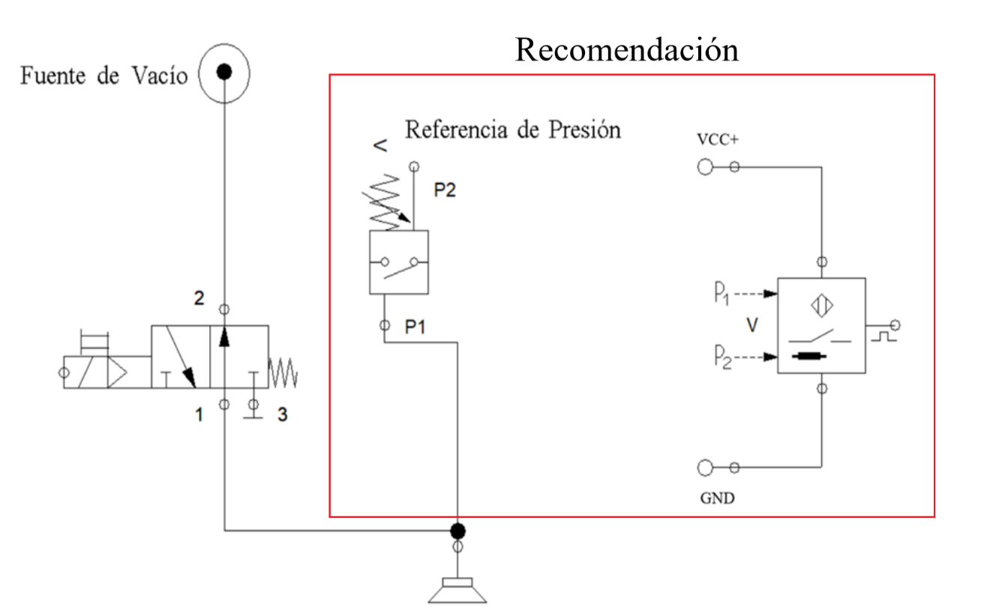

Figura 42. Circuito neumático sistema de sujeción

Como se puede observar en la Figura 42 para amar este circuito se requiere:

* Copa de succión
* Válvula 3/2 normalmente cerrada
* Sensor de vacío (Recomendación)

#### 4.2.2 Selección de componentes:

En esta sección se seleccionan los componentes necesarios para el sistema de succión diseñado en conjunto con la justificación de esta.

**Selección de las tuberías:**

Para esto se debe saber que las mismas deben de soportar al menos una presión de -80kpa o lo que serían aproximadamente -11.6psi, en cuanto a las condiciones del sistema la tubería es parte de un sistema móvil por lo que se prefiere que esta sea flexible a la vez que se opera en laboratorios que se encuentran a una temperatura estandarizada de 25 grados Celsius y no se expone a químicos de ningún tipo. Debido a esto se selecciona una tubería plástica de poliuretano ya que este tipo de mangueras cumple con las condiciones. [31]

Por lo que las mangueras a usar son PUN-H-4X0,75-NT (sistema neumático del pistón) y PUN-H-6X1-NT (línea de vacío) diferenciándose estas solamente en el color de estas ya que por convención para presiones negativas se usan tubos transparentes mientras que en caso contrario se usan colores.

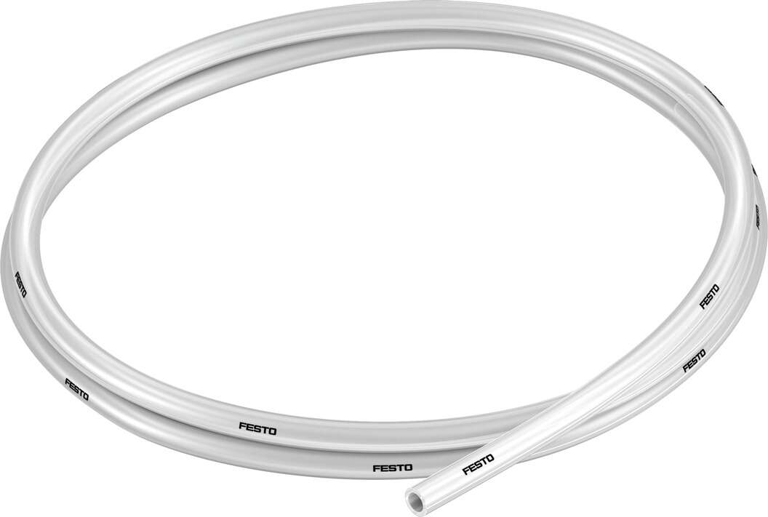

Figura 43. Tubería PUN-H-6X1-NT. [32]

**Copa de succión:**

Dimensionamiento de la copa de succión:

Del estudio del sistema actual se obtiene que la aceleración en el eje z (arriba y abajo) la copa debe soportar hasta 18.2147ms2, tomando en cuenta que el peso del procesador más grande es de aproximadamente 228.65g la fuerza que debe ser tolerada por la copa debe ser de al menos 4.1648N.

Siguiendo la fórmula planteada en la sección 2.1, se obtiene el diámetro mínimo de la copa dividiendo la fuerza entre la presión del sistema y despejando el mismo del área circular. También se toma en cuenta un factor de seguridad S el de 3 además de una succión de -80KPa otorgada por el polo de facilidades.

Del diagrama de la derecha de la Figura 44 se puede extraer la ecuación de suma de fuerzas en

$$A=\frac{F}{P}N$$

$$d=2 \sqrt{\frac{F}{Pπ}S}= 0.0141m=1.41cm$$

Se obtiene que la copa debe de ser de al menos un centímetro de diámetro.

La capa exterior de los procesadores está hecha principalmente de Níquel por lo que al ser un material metálico no mojado se usa un coeficiente de rozamiento estático de 0.5 como recomienda [5].

Ahora realizando un diagrama de cuerpo libre de 2 dimensiones de las fuerzas que actúan sobre la unidad, ver Figura 44.

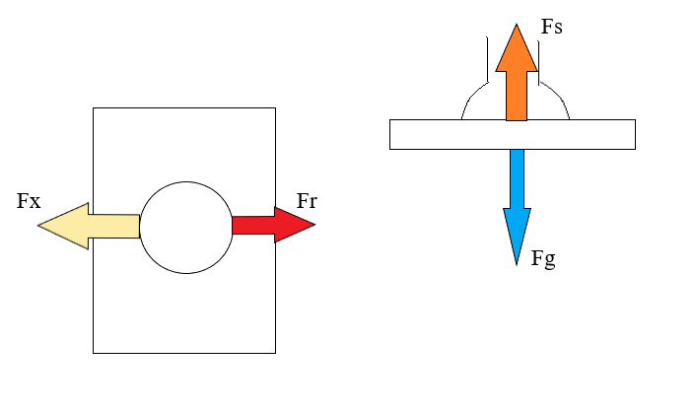

Figura 44. Diagrama de cuerpo libre de una unidad sujetada por la copa de succión. Elaboración propia.

Con:

Fx = Fuerza provocada por la aceleración lateral $=ma_{l}$

Fr = Fuerza de rozamiento estático. $= μN$

Fs = Fuerza de la succión = PA

Fg = Fuerza provocada por la gravedad y la aceleración en el eje Z. $W=m(a_{z})$

De estos diagramas se pueden extraer 2 ecuaciones, la primera es la suma de las fuerzas en el eje Z de donde se puede extraer la fuerza normal.

$$N=Fs-Fg=PA-m(a_{z})$$

Mientras que para el diagrama de la izquierda se puede extraer la suma de fuerzas paralelas a la superficie de la unidad.

$$Fr≥Fx → μN≥ma_{l}$$

Ya que lo que se desea es extraer el radio necesario de la copa de succión se toma a normal de la primera ecuación colocándola en la segunda y se despeja el área

$$A≥\frac{m\left(\frac{a_{l}}{μ}+a_{z}\right)}{P}S$$

Posterior a esto se despeja el diámetro del área ya que las copas de succión se venden por diámetros.

$$D≥2\sqrt{\frac{m\left(\frac{a_{l}}{μ}+a_{z}\right)}{Pπ}S}$$

En donde:

*m = 0.22865Kg*

*g = 9.81m/s2*

*az = 18.215m/s2*

*P = -80KPa*

*ax = 10.94m/s2*

*ay = 6.734 m/s2*

*al = = 12.846m/s2*

*S = 3, Factor de seguridad (mayor al calculado en la sección 4.2.1)*

*D = Diámetro mínimo de la copa*

De esta forma se conoce que el diámetro mínimo de la copa es:

$$D≥0.02189 m≈ 21.89mm$$

Se decide seleccionar una más grande por lo que al final se usa una de 30mm ya que las copas de succión de la marca Festo saltan directamente desde 20mm hasta 30 y luego 40.

De estas se ofrecen 4 series.

Cuadro 20. Comparación entre copas de succión. Elaboración propia [33]

|  |  |  |
| --- | --- | --- |
| Modelo | Ventajas | Desventajas |
| OGVM-30-A-HN-G14F | Fuerza de agarre: 37N  Fuerza lateral: 38N | Cara ($38.81)  Mucha compensación de altura: 9mm |
| OGVM-30-A-N-G14F | Fuerza de agarre: 37N  Fuerza lateral: 31N | Cara ($34.91)  Mucha compensación de altura 9mm |
| OGVM-30-G-N-G14F | Fuerza de agarre: 32N  Fuerza lateral: 62N  Barata ($23.33) |  |
| OGVM-30-S-N-G14F | Fuerza de agarre: 36N  Fuerza lateral: 35N  La más barata ($22.40) |  |

Entre ellas se selecciona la OGVM-30-G-N-G14F al tener buen precio además del mayor aguante de fuerza lateral.

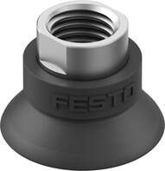

Figura 45. Copa de succión seleccionada. [34]

**Válvula 3/2:**

Para esto se revisa un catálogo de Festo ya que como se meniona anteriormente todas las válvulas y demás equipo neumático presente en el laboratorio es de esta marca dada además de tener una mayor facilidad de obtención dado que hay un distribuidor oficial (ENESA) a solo 5Km de la planta de Costa Rica.

La válvula requerida es de accionamiento eléctrico, estado inicial normalmente cerrado con muelle para que vuelva a su estado original una vez se desactiva la señal y un voltaje de operación de 24V para ser compatible con el controlador.

Debido a esto se filtran las mismas y se selecciona una válvula capas de tolerar el vacío. Ya que el flujo en esta válvula será mínimo dicha característica no es relevante por lo que en este caso los factores determinantes son peso, precio y dado que se deben montar sobre el robot se buscan válvulas individuales sin terminal.

Se busca dentro del catálogo de válvulas de solenoide de Festo [35] una que cumpla con las condiciones, sin embargo, dentro de estas no existe un producto que solo contenga una válvula 3/2, ya que vienen dos combinadas. Debido a esto se decide que esta válvula se comparta con el cierre de seguridad de la extensión del pistón (Ver sección 4.4) en son de ahorrar componentes.

De esta forma se selecciona una T32H-M por un precio de $68.45.

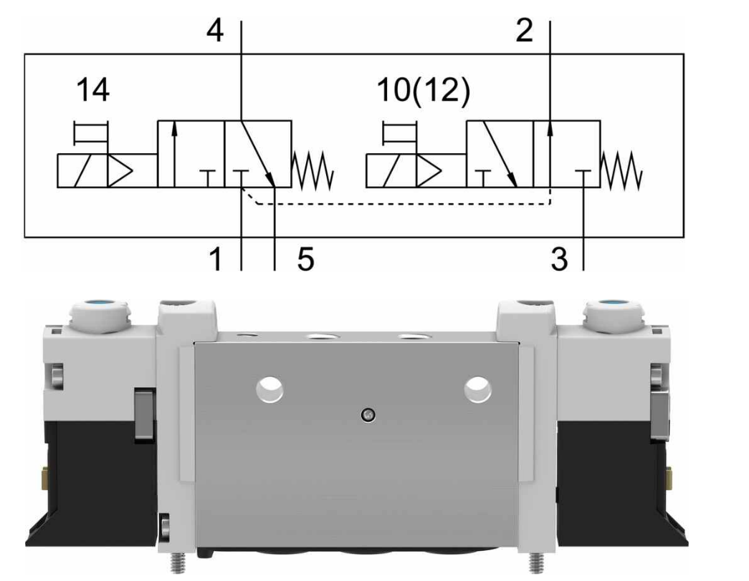

Figura 46. Válvula VUVG-L10-T32H-MT-M5-1P3. [35]

#### 4.2.2 Sistema de rotación

Para la aplicación se requiere de un sistema capaz de rotar los procesadores un total de 90° o 180° para solventar el caso en que alguien coloque una unidad en dirección equivocada. Actualmente se cuenta con un sistema muy robusto con un motor MDI1PRD17A4-EQ el cual es un motor NEMA 17 de 2 faces. Con un torque ligeramente superior a 0.226Nm como se puede observar en Figura 47. Dicho motor es completamente funcional sin embargo tiene la desventaja de costar $360.10

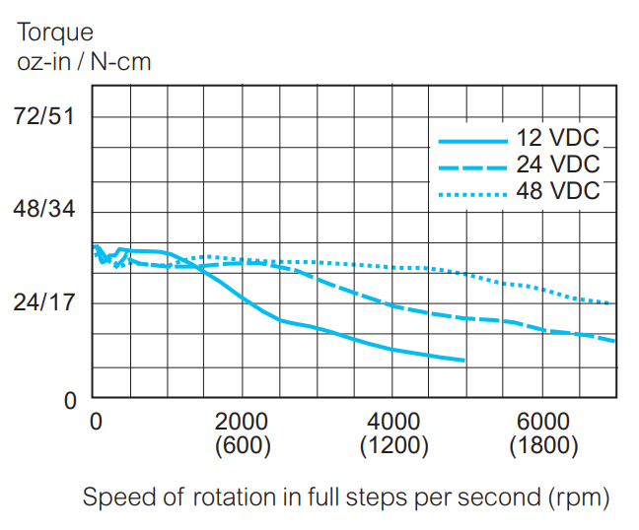

Figura 47. Torque del motor del sistema actual. [36]

Para esto, como se menciona en la selección de concepto se decide diseñar un sistema usando un motor a pasos ya que para una aplicación como esta las posiciones iniciales y finales del motor no son relevantes, solo interesa el movimiento relativo.

Como se calcula en la sección 4.1.2 se requiere un torque de más de 0.2138Nm a la vez que un tamaño reducido, debido a esto se realiza una comparación entre varias opciones de motores a pasos pequeños.

Cuadro 21. Comparación entre motores a pasos. [37] [38]

|  |  |  |  |  |  |
| --- | --- | --- | --- | --- | --- |
| Marca | Modelo | Tamaño | Precio ($) | Corriente | TorqueSCA5618X2804-A |
| Nanotec | ST4118S0706-A | Nema 17x1.2 in | 41.20 | 0.49 | 0.261 |
| Nanotec | ST4118M1206-B | NEMA 17x 1.5in | 46.90 | 0.85 | 0.386 |
| Nanotec | SC2818L1504-A | NEMA 11x2.1in | 75.50 | 1.5 | 0.217 |
| SANMOTION | DB14S421S | 42mmx33 | 361.72 | 1A | 0.29 |
| SANMOTION | DB14S422S | 42mmx39 | 366.36 | 1A | 0.43 |

En el Cuadro 21 se pueden observar varias alternativas de motores a pasos que cumplen con las condiciones requeridas en el sistema, analizando 3 motores sencillos y 2 motores con controlador incluido. Debido a la naturaleza del proyecto se prefiere un motor barato antes de uno con un precio elevado por lo que el motor seleccionado es el ST4118M1206-B al tener una buena combinación de precio, tamaño y torque.

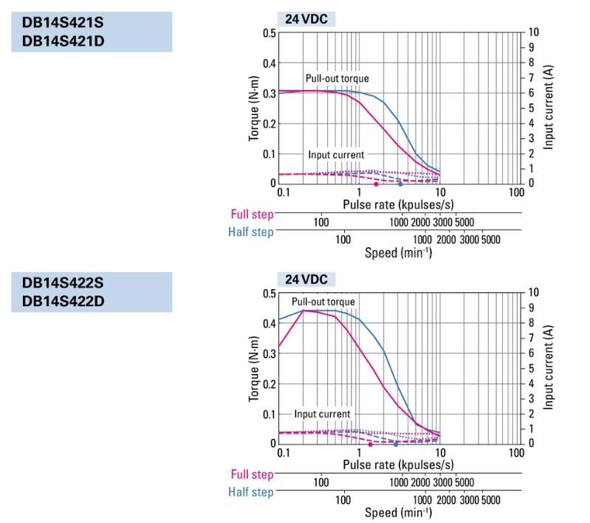

Figura 48. Torque en motores SANMOTION a 24V. [38]

Una vez seleccionado el motor a pasos se debe programar este, para ello se requiere de un controlador que se encargue de indicar la cantidad de pasos necesarios para alcanzar la rotación deseada. Por temas de presupuesto el controlador a usar es un Arduino UNO ya que desde un principio se cuenta con uno.

Para el funcionamiento del sistema solo se requiere energizar las entradas en el orden correcto, para lo que se necesita un operador de señales de puente H, ver Figura 49.

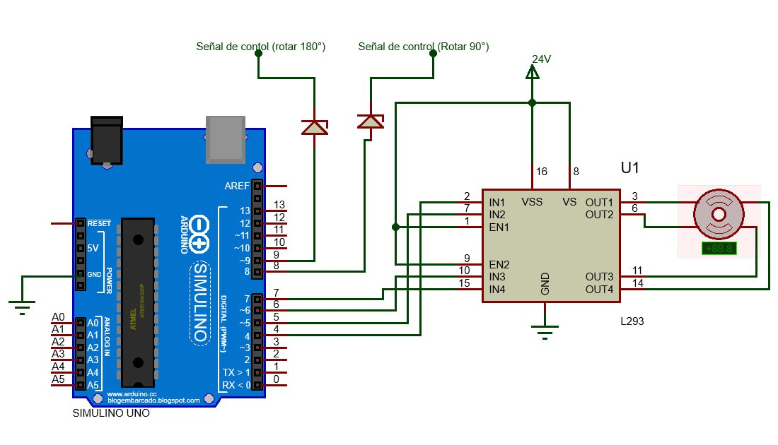

Figura 49. Circuito propuesto para el sistema de rotación. Elaboración propia

La manera de funcionar de dicho sistema es por medio de la excitación de los polos del motor en el orden correcto para causar que el motor de la cantidad de pasos necesarios.

Para esto se crea un programa en el Arduino de forma que al leer una entrada en el puerto 8 se den un total de 50 pasos mientras que si se lee una entrada en el puerto 9 se den 100 pasos. En la Figura 50, Figura 51 y Figura 52 se puede observar el código implementado, en donde primero se inicializan las variables a utilizar siendo cuatro salidas para control del motor y 2 entradas para las señales.

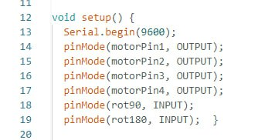

Figura 50. Inicialización de las variables. Elaboración propia

En la Figura 51 se puede observar una función creada para mantener el orden en los pasos del motor, esto ya que para que haya un correcto movimiento en el mismo se deben energizar las entradas en el patrón correcto, para esto se usa una variable global llamada “initial_step” la cual almacena el estado del último paso dado para de esta forma evitar los pasos erróneos que desfasan el ángulo.

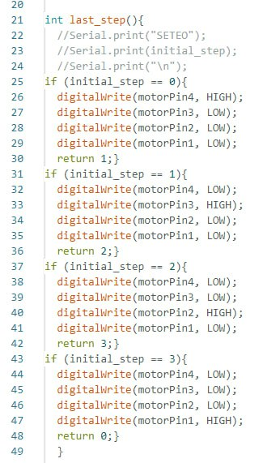

Figura 51. Función para energizar los puentes H. Elaboración propia

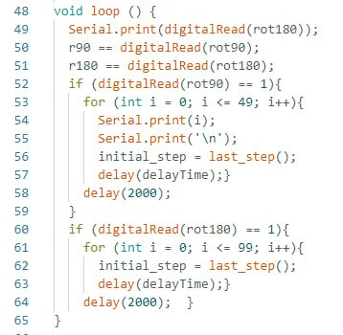

Figura 52. Función central. Elaboración propia

Finalmente, en la Figura 52 se crea un lazo el cual lee las entradas definidas y en caso de detectar alguna entra en una condición de llamar la función de pasos la cantidad deseada para completar el ángulo (ya que el motor da pasos de 1.8 grados son 50 pasos para 90 y 100 para 180). Adicionalmente se agrega un retraso de 2 segundos para evitar que la misma señal sea leída 2 veces.

## 4.3 Sistema de visión

En la presente sección se detalla paso a paso el diseño del sistema de lecturas de VID además de la explicación referente a la toma de decisiones.

Primeramente, el cuanto al campo de visión se desea que este pueda leer tanto productos pequeños como grandes sin embargo ya que no se suelen tener productos con empaquetados muy distintos en una misma máquina, lo más importante es que se cumpla horizontalmente.

En la Figura 53 se puede observar el tamaño ideal de campo de visión que se necesitaría para leer los VID de la unidad pequeña y la grande sujetando ambas desde el centro, sin embargo, este campo de visión tan grande puede solventarse variando la posición relativa entre la cámara y el código de verificación, en este caso siendo más sencillo una variación vertical ya que la diferencia de posición horizontal de los códigos es menor.

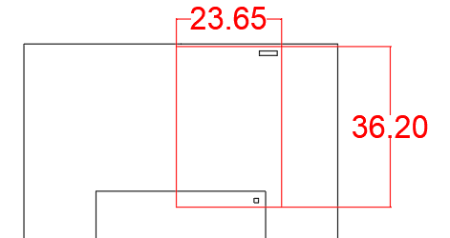

Figura 53. Campo de vista ideal. Elaboración propia

Como se menciona en el concepto ganador, la cámara a utilizar es una cámara Cognex DM152 ya que es la presente en el laboratorio y como la que se puede observar en la Figura 54, dicha figura muestra la diferencia en la ubicación del VID entre una unidad pequeña y una grande, demostrando las dimensiones que debería tener un campo de visión si se sujetan ambas desde el centro existiendo entonces 2 opciones, intentar capturar ambas desde el centro o variar el punto de sujeción de manera que para los distintos productos el VID siempre se encuentre en el capo de visión. Dicha cámara incluye a su vez una aplicación llamada DataMan la cual se usa para el control de esta, dando acceso a variar la configuración.

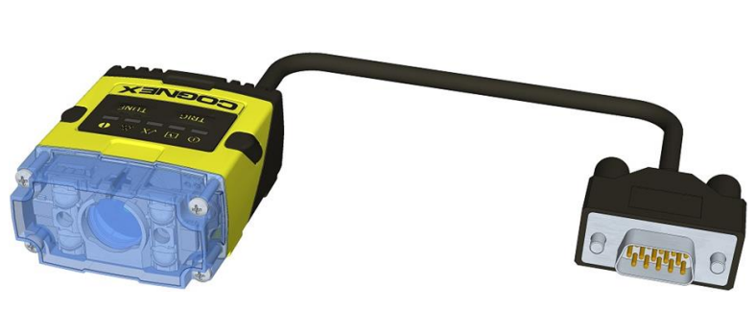

Figura 54. Cámara DataMan serie 150. [25]

A continuación, en la Figura 55 vienen numeradas las partes de esta cámara mientras que en el Cuadro 22 se indica en que consiste cada número. Cabe destacar que esta cámara ya cuenta con un sistema de iluminación integrado como se puede ver en el ítem 1 del cuadro. Actualmente la cámara presente en el laboratorio cuenta con LEDs rojos para este elemento los cuales cuentan con la ventaja de tener baja distorsión lo que facilita la identificación de bordes y a su vez la lectura del VID.

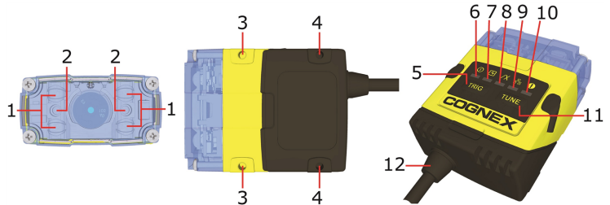

Figura 55. Partes de la cámara DataMan 150. [25]

Cuadro 22. Componentes de una DataMan 150. [25]

|  |  |
| --- | --- |
| Elemento | Descripción |
| 1 | Leds de iluminación |
| 2 | Direccionadore de los LEDs |
| 3-4 | Agujeros de montaje (M3 x 3.5m) |
| 5 | Botón de captura |
| 6 | Indicador de energía |
| 7 | Indicador de estatus de entrenamiento |
| 8 | Indicador de buena o mala lectura |
| 9 | Comunicación |
| 10 | Indicador de error |
| 11 | Botón afinador |
| 12 | Energía, I/O y conector Rs-232 |

Dicha cámara cuenta a su vez con dos diferentes kits de lentes, unos de 6.2mm y unos de 16mm además de varios kits para montaje de los lentes, filtros azules o rojos para la cámara y LEDs de colores blanco azul y rojo. En el Cuadro 23 y Cuadro 24 se pueden observar las dimensiones mínimas del código por leer para esta cámara con dos diferentes configuraciones de lentes, 16 y 6.2mm respectivamente.

La cámara usada en la actualidad cuenta solamente con unos lentes de 16mm por lo que se deben utilizar estos en conjunto con Leds de color blanco.

Para esto primero se examina el tamaño mínimo de código 2D que puede leer la cámara acorde con las distancias de montaje.

Cuadro 23. Distancia del montaje vs tamaño mínimo de código para cámara DataMan 152 con lentes de 16mm. [25]

|  |  |  |
| --- | --- | --- |
| Distancia en mm | Tamaño mínimo del código 2D (MIL) | Tamaño mínimo del código 1D (MIL) |
| 80 | 2 | 2 |
| 150 | 3 | 2 |
| 190 | 4 | 2 |
| 225 | 4 | 3 |
| 375 | 7 | 4 |
| 500 | 10 | 6 |
| 1000 | 20 | 15 |

Cuadro 24. Distancia de montaje vs tamaño mínimo de código para cámara DataMan 152 con lentes de 6.2mm. [25]

|  |  |  |
| --- | --- | --- |
| Distancia en mm | Tamaño mínimo del código 2D (MIL) | Tamaño mínimo del código 1D (MIL) |
| 40 | 3 | 2 |
| 65 | 4 | 2 |
| 105 | 7 | 5 |
| 150 | 10 | 5 |
| 190 | 12 | 6 |
| 225 | 15 | 6 |
| 375 | 20 | 10 |
| 500 | 25 | 15 |
| 1000 | - | 30 |

Para la selección de una distancia de montaje se debe considerar el tamaño del código por leer. Como se menciona en la sección 1.1, es un código de 1x4mm el cual contiene pixeles de 125µm lo que equivalen aproximadamente a 4.92126 MIL por lo que según el Cuadro 23 la cámara deberá posicionarse a menos de 500mm por lo que considerando esto se decide colocar la cámara a 80mm ya que es la menor distancia de montaje de la que se muestra información en el manual.

Pese a que el montaje a 150mm podría permitir un campo de visión muy similar al ideal y a su vez cumpliendo con el requerimiento de lectura mínima, la cámara deberá estar muy elevada lo que implica un montaje más alto y pesado, dificultando el movimiento del robot.

Igualmente, para una mayor facilidad de montaje y calibración en caso de variaciones en productos a futuro se diseña un sistema capaz de variar levemente la altura.

En la Figura 56 y Figura 57 se pueden observar los campos de visión con respecto a la distancia de trabajo, se puede observar que para una cámara con lentes de 16mm como la que posee el laboratorio el área de lectura de la cámara a 80mm es de 24x18mm lo que es completamente aceptable ya que cumple con la distancia horizontal deseada que se muestra en la Figura 53.

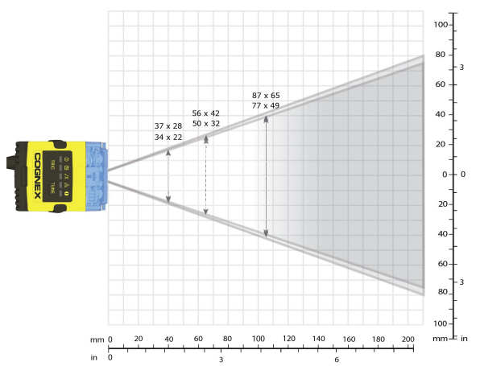

Figura 56. Relación entre la distancia de trabajo y el campo de visión (Lentes 6.2mm). [25]

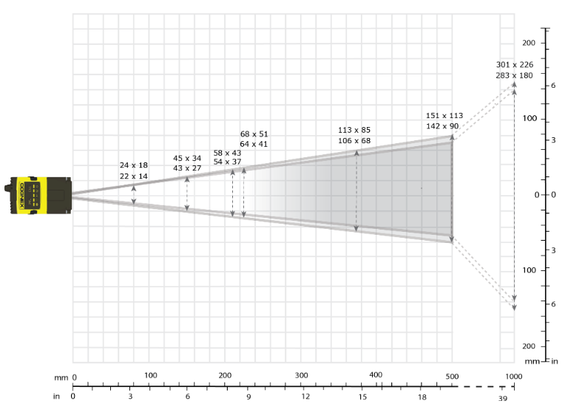

Figura 57. Relación entre la distancia de trabajo y el campo de visión (Lentes 16mm). [25]

Finalmente, dentro de las recomendaciones para el montaje de la cámara se menciona que la misma debe colocarse en un ángulo de 15° para evitar fallas en la medición provocadas por reflexiones. Ver Figura 58.

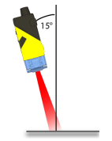

Figura 58. Angulo recomendado para la cámara. [25]

Al considerar esto se crea una pequeña maqueta, ver Figura 59 en la que se realizan algunos experimentos para obtener las condiciones necesarias por el sistema para una correcta lectura.

Los elementos de prueba para estos experimentos son 5 procesadores con VID previamente verificados los cuales son usados para configurar la cámara de manera que la misma sea capaz de leer los códigos correctamente.

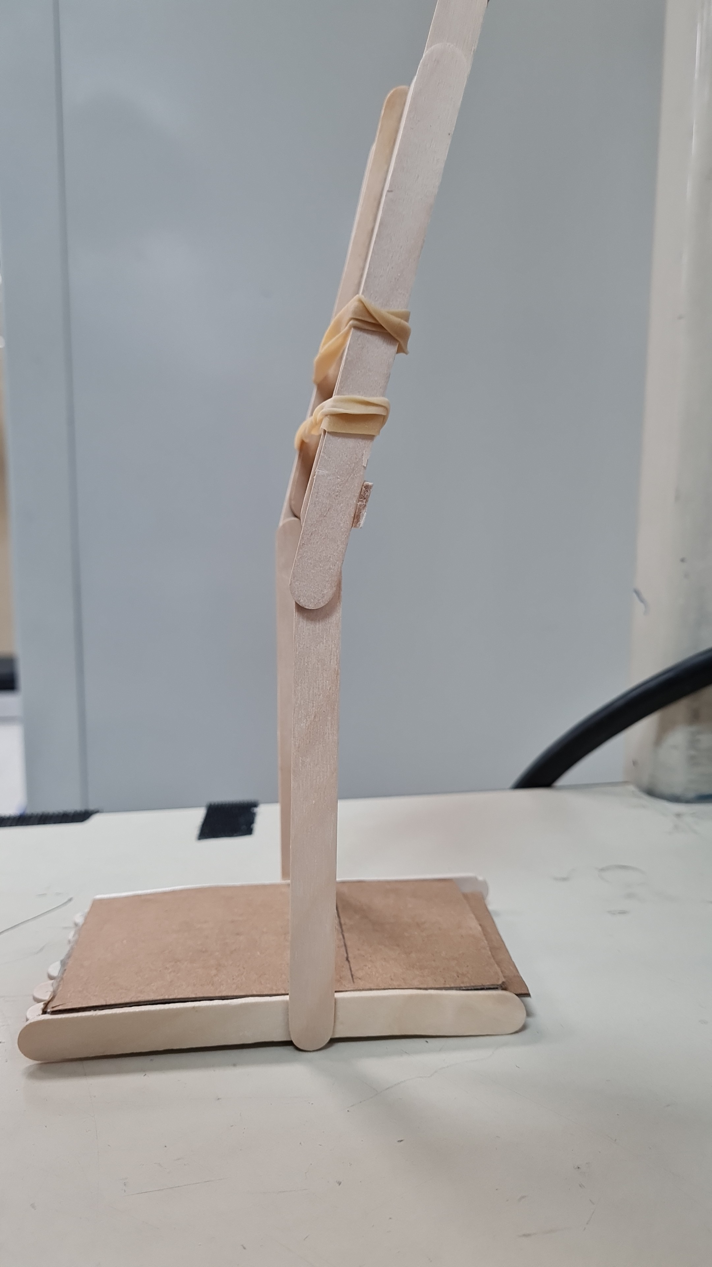

Figura 59. Maqueta retenedora para la cámara. Elaboración propia

Primeramente, se coloca la cámara en el montaje y se acerca la misma a la unidad hasta que esta permita un buen enfoque del VID.

Una vez realizado esto se pasa a variar la configuración de la cámara en son de buscar las imágenes más nítidas además de evaluar la robustes de la lectura ante la variación de condiciones.

### 4.3.1 Calibración manual

Se realizan varias pruebas a la cámara variando los efectos de ganancia y tiempo de exposición con el objetivo de conocer la robustes de la cámara frente la diferencia de condiciones de luz además de los rangos aceptables de estos mismos previo a realizar pruebas de validación. La ganancia funciona como un factor multiplicativo que se le da a los pixeles para aclarar la imagen mientras que el tiempo de exposición es el tiempo que se le está dando a los censores de la cámara para recibir la luz ambiental. Ambos efectos tienen relación con la claridad de la imagen.

La primera prueba realizada cosiste en una variación tiempos de exposición de 65000, 45000, 30000, 5000, 500, 150, 130 y 100ms, en la Figura 60 se puede observar el efecto de esta variación en las imágenes. Se mide un total de 5 veces para cada uno de los tiempos, para comprobar la efectividad de las lecturas, en el Cuadro 25 se pueden observar la cantidad de aciertos de lectura y fallos dependiendo del tiempo de exposición. Dicha prueba es realizada sobre el garaje de unidades por lo que se debe considerar que las condiciones de iluminación son excelentes.

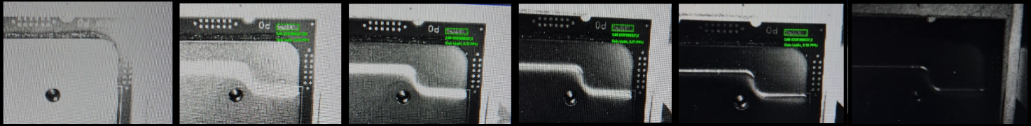

Figura 60. Variaciones en el tiempo de exposición en µs (65000, 45000, 30000, 5000, 500 y 100). Elaboración propia

Cuadro 25. Calibración del tiempo de exposición de la cámara. Elaboración propia

|  |  |  |
| --- | --- | --- |
| Tiempo de exposición (µs) | Cantidad de aciertos | Cantidad de fallos |
| 65000 | 0 | 5 |
| 45000 | 5 | 0 |
| 30000 | 5 | 0 |
| 5000 | 5 | 0 |
| 500 | 5 | 0 |
| 150 | 4 | 1 |
| 130 | 2 | 3 |
| 100 | 0 | 5 |

De estos experimentos se destaca que el sistema es capaz de leer códigos de manera confiable entre 45000 y 500ms de tiempo de exposición, esto para la iluminación de dicho espacio.

Una vez finalizadas las pruebas de exposición se pasa a comparar el efecto al variar las ganancias. Se prueba con ganancias de 1, 10, 20, 30, 50 y 60. Ver Figura 61

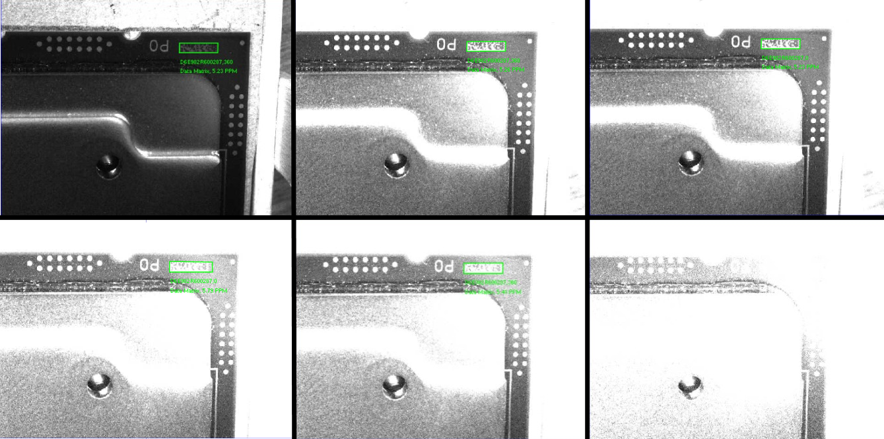

Figura 61. Lectura de VID a ganancia de 1, 10, 20, 30, 50 y 60. Elaboración propia.

En el Cuadro 26 se pueden observar variaciones en la ganancia de la cámara para cada uno de los valores.

Cuadro 26. Variaciones en la ganancia de la cámara. Elaboración propia

|  |  |  |
| --- | --- | --- |
| Ganancia | Lecturas acertadas | Lecturas fallidas |
| 1 | 5 | 0 |
| 10 | 5 | 0 |
| 20 | 5 | 0 |
| 30 | 5 | 0 |
| 50 | 5 | 0 |
| 60 | 0 | 5 |

Entre estas todas fueron capaces de leer el VID 5 veces con la excepción de la ganancia de 60, la cual no fue capaz de leerlo ninguna vez ya que la región donde se encuentra el VID se encuentra saturada y la aplicación no lo detecta.

Mediante estas caracterizaciones se puede observar que la tolerancia de la cámara ante las variaciones de luz es muy buena, fallando solo cuando se satura la imagen.

## 4.4 Montaje del sistema

Como se menciona en el concepto ganador, el cuerpo del efector se basa en un cilindro neumático. Para la selección de este se buscan entre las opciones que muestra la marca Festo, esto debido a que tiene un repertorio bastante amplio de pistones de buena calidad además de una estrecha relación con Intel, contando el equipo ya con varios componentes de dicha marca. Adicionalmente a nivel nacional existe ENESA el cual funciona como distribuidor oficial de la marca.

### 4.1 Selección de componentes:

Dada la aplicación se busca un cilindro de bajo costo el cual sea compacto y ligero, priorizando entre estas el peso debido a las limitaciones del robot. En el Cuadro 27 se pueden observar una comparación entre distintos cilindros todos con configuración PPSA para el frenado, se comparan con esta ya que es el único frenado que todos tienen. Esta tabla se coloca con fines de comparación entre series para un modelo similar, sin embargo, no significa que el modelo seleccionado al final tenga exactamente esta misma configuración.

Cuadro 27. Pistones compactos de 160 o 150mm. [39] [40] [41] [42] [43]

|  |  |  |  |  |  |
| --- | --- | --- | --- | --- | --- |
| Modelo | Peso | Capacidad de carga axial extendido | Largo | Tamaño | Precio |
| DSBG-32-160 | 865g | NI | NI | NI | 170.31 |
| DSBF-32-160 | 1172g | 30N | 279.1 | 45x45mm | 178.45 |
| DSBC-32-160 | 1151g | 30N | 279.1 | 45x45mm | 128.36 |
| DZH-20-160 | 566g | NI | 269 | 26x44.5mm | 244.90 |
| DSNU-20-160 | 410g | 6N | 272 | 27x27mm | 55.63 |
| DSNU-S-25-150 | 492.13 | 3N | 230.3 | 30x30mm | 51.89 |

El pistón debe ser capaz de sostener en extensión el peso de la unidad (228.65g) además de la punta y el sistema de succión. Tomando esto en cuenta la carga axial a soportar es tan solo de entre 3 y 4N.

De acuerdo con el Cuadro 27 los cilindros DSB tienen una fuerza muy elevada sin embargo están sobredimensionados para la aplicación, por otro lado, la serie DSNU son pistones redondos los cuales presentan la ventaja de ser muy ligeros y compactos, existiendo a su vez una variante de estos llamada DSNU-S la cual los hace aún más pequeños, sin embargo dicha variante se rechaza debido a que no son capaces de soportar el peso deseado.

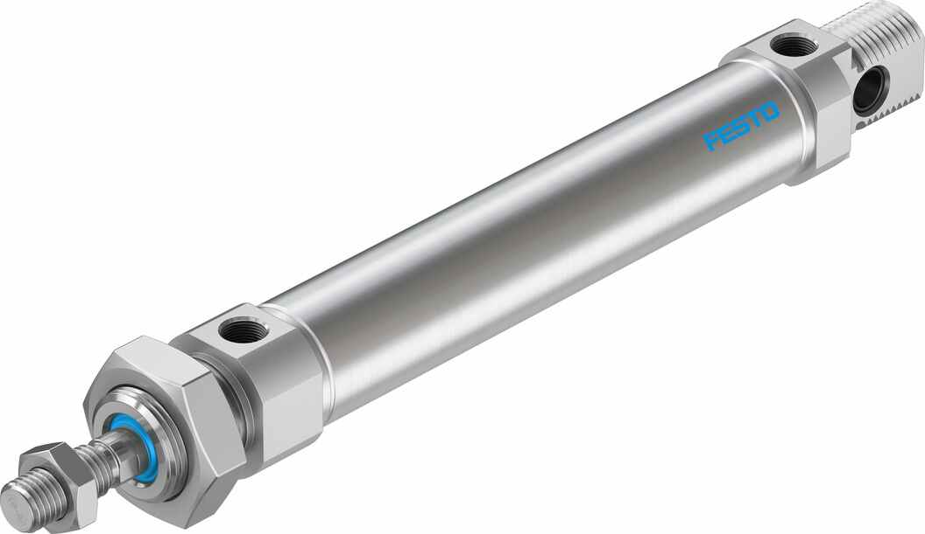

Figura 62. Cilindro redondo DSNU. [42]

El cilindro debe tener una carrera de al menos 150mm para alcanzar los enchufes en las tarjetas, sin embargo, se usa uno de 160mm por seguridad, adicional a esto debe ser capaz de soportar los pesos del procesador en conjunto con los sistemas de rotación y sujeción.

Estos cilindros poseen una gran fuerza de empuje y retracción sin embargo su mayor limitante es su resistencia ante las cargas transversales, debido a esto se requiere tomar a consideración el peso que deberá resistir el pistón durante su extensión. En la Figura 63 y la Figura 64 se pueden observar la representación de una carga transversal y las curvas de las capacidades de los cilindros respectivamente.

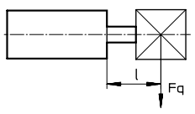

Figura 63. Carga transversal. [42]

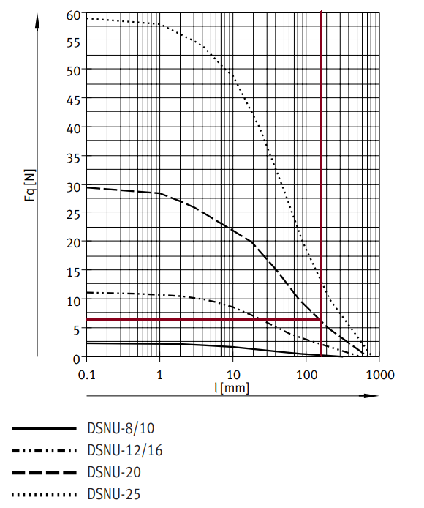

Figura 64. Grafica máxima fuerza transversal respecto a la extensión del pistón. [42]

Finalmente considerando el peso de una unidad además del de la punta del efector, se decide por seguridad el uso de un cilindro de 20mm pudiendo dicho cilindro soportar hasta aproximadamente 6N en extensión.

Una vez seleccionado el tamaño se requiere seleccionar el tipo de amortiguamiento, estos cilindros cuentan con tres tipos distintos. P, PPS y PPV siendo estos con amortiguamiento elástico, automático y regulable, respectivamente. Entre estos el P se usa en aplicaciones lentas, el PPV en medias y rápidas mientas que el PPS es recomendable para procesos bastante veloces. Para este proyecto tanto el PPS como el PPV son viables, sin embargo, se prefiere el PPV debido a la posibilidad de conseguir una extensión más cuidadosa, la extensión del cilindro no requiere ser extremadamente rápida, mientras que una posible caída de un procesador es una situación completamente indeseable.

Finalmente, luego del proceso de selección concluye en que el pistón a usar es un DSNU-20-160-PPV el cual tiene un costo de 57.26 dólares. Adicional a esto deben seleccionarse unos reguladores de flujo para un mayor control del movimiento del pistón o en su defecto controlar por medio de un regulador desde antes en el sistema.

**Control del pistón:**

Para el diseño del circuito neumático del pistón se consideran varias condiciones requeridas por el sistema por temas de seguridad e integridad tanto de los usuarios como del producto. Dichas condiciones son:

* Alivio para el pistón: El cilindro debe tener un estado en el que alivie la presión en ambos lados en caso de requerir mover el mismo o por si llega a atrapar o chocar con un objeto o usuario.
* Regulación: El sistema debe tener un método de regulación de la presión en el mismo para el control de su fuerza y velocidad.
* Corte de energía: Como un requisito en la planta todos los dispositivos deben tener un punto claro de corte de alimentación en caso de una emergencia.

Tomando en cuenta estas consideraciones se diseña el circuito de la Figura 65:

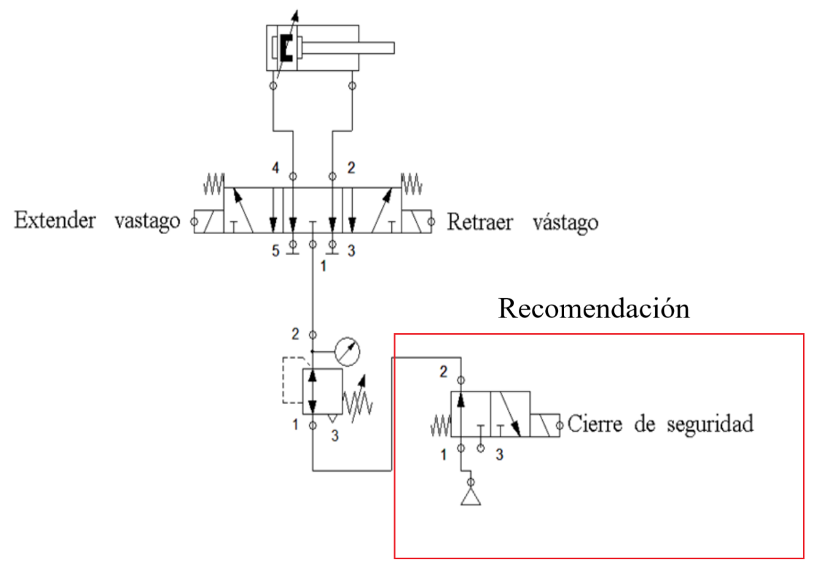

Figura 65. Circuito neumático pistón. Elaboración propia

Como se puede observar en la Figura 65 dicho circuito cuenta con:

* Válvula 5/3 con descarga en el centro: Permite extensión y retracción, pero a la vez permite un estado normalmente abierto para ambos lados del pistón.
* Regulador de presión con manómetro: Permite manejar la presión que llega al pistón a la vez que se puede observar la presión seleccionada para una calibración más sencilla.
* Válvula 3/2 normalmente abierta: Cumple la función de corte de alimentación del sistema, va conectada al sistema de seguridad general por lo que al activarse uno de estos sensores se corta el suministro de aire.

**Selección de componentes:**

Para la línea neumática se seleccionó anteriormente junto a la de vacío ya que usan los mismos criterios que en la de vacío por lo que se busca una tubería similar en el catálogo [31] con la excepción que esta debe ser capaz de soportar 100KPa.

Se selecciona una tubería PUN-H-4X0,75-BL ya que soporta las condiciones ambientales mencionadas durante la selección de la línea de vacío además el color coincide con las tuberías de alimentación neumática usadas en el laboratorio.

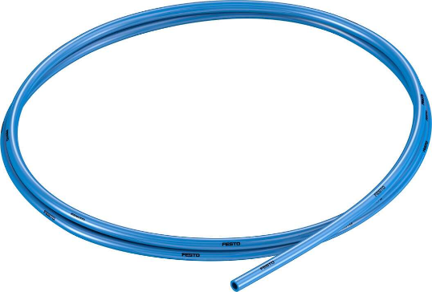

Figura 66. Manguera PUN-H-4X0,75-BL. [44]

**Válvula 3/2:**

Ya seleccionada en la sección 4.3

**Válvula 5/3 con descarga en el centro:**

Al igual que con las otras válvulas seleccionadas se busca una de función individual en el catálogo [45]. Se selecciona la válvula buscando las características deseadas en el anexo 2. Eligiendo así una válvula VUVG-L10-P53E-T-M5-1P3 en conjunto con una base eléctrica VAVE-L1-1VH2-LP y su respectivo conector NEBV-H1G2-KN-2.5-N-LE2.

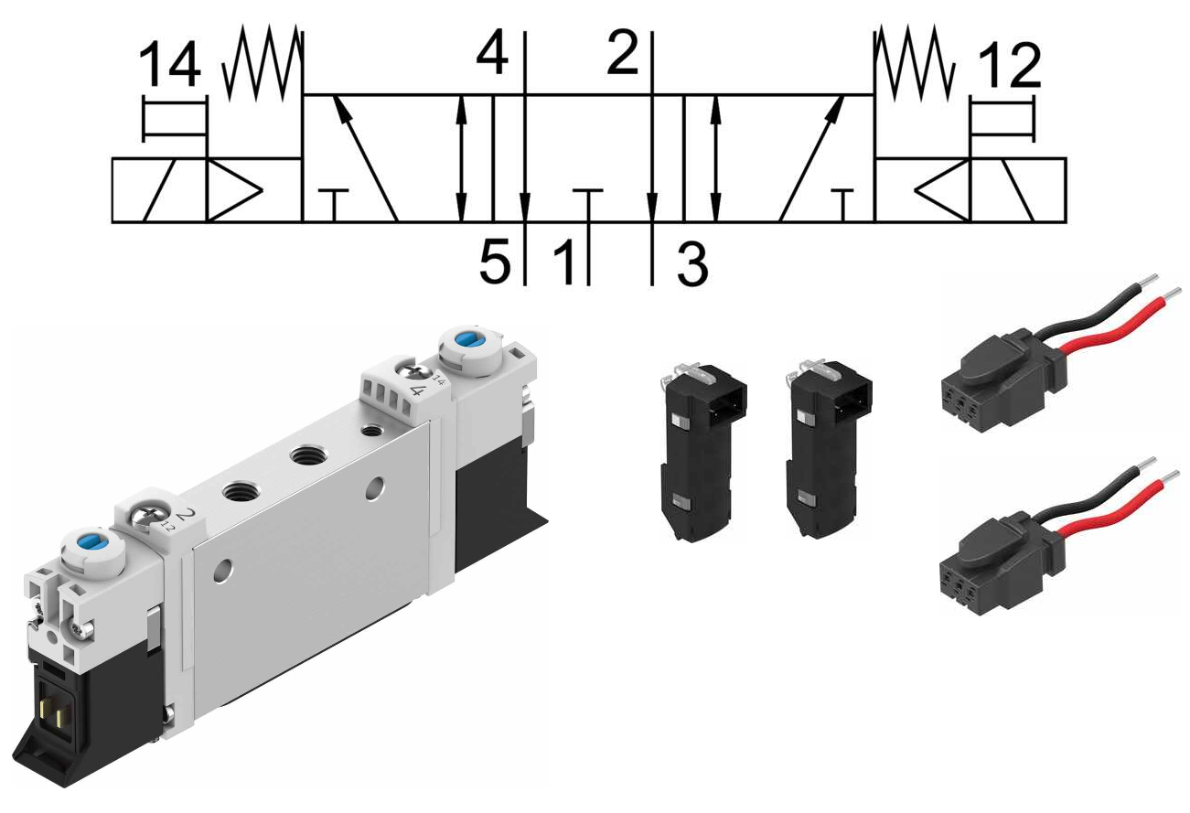

Figura 67. Set completo para VUVG-L10-P53E-T-M5-1P3. [46]

**Regulador:**

Se busca un regulador entre los catálogos de Festo, nuevamente, debido a la facilidad de obtención gracias al distribuidor ENESA y convenio con la marca además de la buena calidad y cumplimiento de estándares internacionales.

Según el catálogo [47] se ofrecen reguladores de un tamaño entre 25 y 62mm además de ofrecer opciones con y sin manómetro. Para la aplicación definida un manómetro puede facilitar la calibración, sin embargo, no es necesario. Debido a esto la opción seleccionada es la MS2-LR-M5-D6-A8-B por un precio de $25.08.

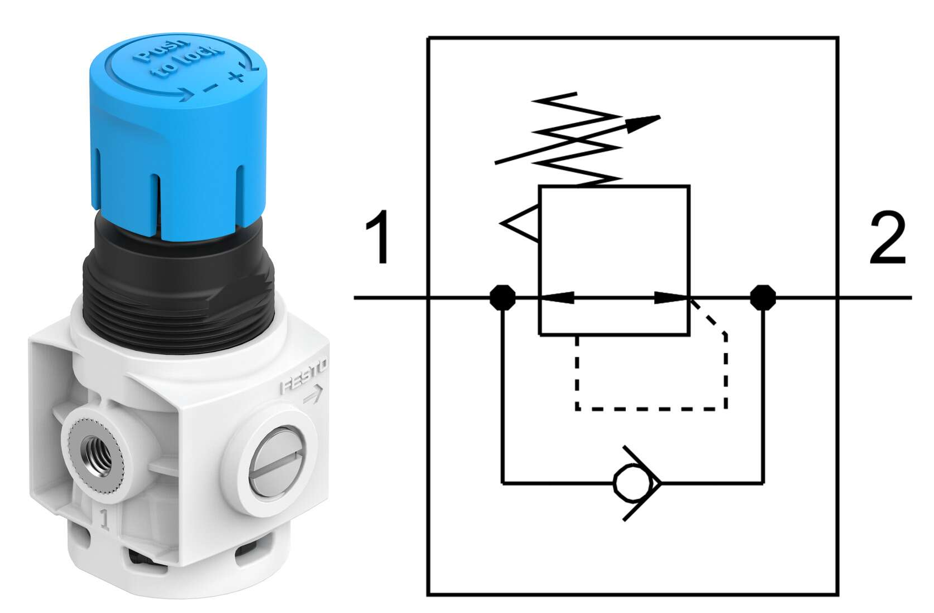

Figura 68. Regulador MS2-LR-M5-D6-A8-B. [48]

### Diseño de los montajes

En la presente sección se diseñan los montajes para los sistemas de sujeción, orientación y visión, a la vez que la estructura base que conecta el EE con el robot.

**4.2.1 Material:**

Para la selección del material se debe seleccionar uno el cual sea sumamente ligero a la vez que con un módulo de Young elevado para evitar deformaciones dadas las cargas junto con una considerable rigidez.

Al interactuar con equipo electrónico se limitan los materiales de manera que no pueden ingresar al laboratorio materiales orgánicos por lo que no se puede usar ningún producto derivado de la madera.

Debido a esto se evalúan las diferentes aleaciones de Aluminio en busca de una que cumpla con lo deseado. En [49] se mencionan varias aleaciones de aluminio incluyendo las composiciones junto con las características mecánicas y físicas de las aleaciones, además de su tratamiento térmico, se esta misma se seleccionan 3 opciones de aleaciones comunes a elegir, ver Cuadro 28.

Entre dichas aleaciones se busca una que tenga buena resistencia principalmente ante la elongación para evitar que los soportes se estiren al colocar la unidad. Debido a esto se compara entre varias aleaciones comunes de aluminio para seleccionar una.

Cuadro 28. Comparación entre aleaciones comunes de aluminio.

|  |  |  |  |
| --- | --- | --- | --- |
| Aleación | Resistencia a la tracción (MPa) | Límite elástico (MPa) | Densidad (lb/in) |
| 7075-T6 | 572.3 | 503.3 | 0.098 |
| 3003-H14 | 151.7 | 144.8 | 0.099 |
| 6061-T6 | 310.3 | 275.8 | 0.098 |

Como primera elección se tiene la a 6061 ya que es la más fácil de conseguir sin embargo en caso de no se lo suficientemente resistente como segunda opción esta la 7075 la cual es la aleación de aluminio con las mejores características mecánicas, aunque menos común que la 6061.

**Determinación del factor de seguridad mínimo:**

Pese a que se negocia con el cliente un factor se seguridad mínima de 1.5 una vez diseñado el sistema se decide buscar un factor ideal evaluando las condiciones del sistema.

Para esto se sigue la fórmula presente en [50]

$$FS=FS_{material}*FS_{estres}*FS_{geometria}*FS_{analisis de falla}*FS_{confiabilidad}=2.7456$$

En donde se seleccionan valores según las categorías definidas por el autor:

FSmaterial = 1.1 (Material conocido por libro o vendedor)

FSestres = 1.2 (Carga conocida, pero con sobrecargas y el análisis de estrés se espera con un error de menos de 50%)

FSgeometrico = 1 (La manufactura tiene tolerancias promedio)

FSanalisis de falla = 1.3 (El análisis de estrés se realiza de manera estática para todos los ejes pero dada la complejidad y variabilidad de las cargas no se hace un análisis de fatiga)

FSconfiabilidad = 1.6 (La confianza de la pieza debe ser alta, mayor al 99%)

Dado que el factor de seguridad es mayor al mínimo negociado se utiliza este como límite inferior para el diseño de las partes ya que contempla más factores.

#### 4.2.2 Montaje del sistema de visión.

El sistema de visión se compone tan solo de la cámara utilizada, sin embargo, como se menciona en la sección 4.3 la misma requiere de una orientación y ubicación en relación con el código por leer muy precisa para poder garantizar una buena lectura.

Según el manual [25], masa de esta cámara es de 128g sin embargo se debe considerar que, ya que la misma debe montarse sobre el robot, el soporte diseñado debe de ser capaz de tolerar las aceleraciones provocadas por este.

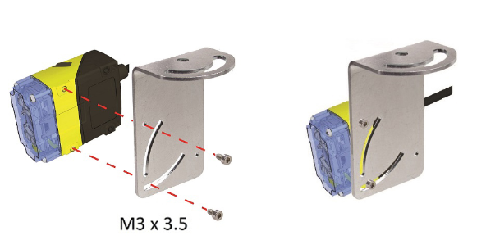

Figura 69. Montajes originales para Dataman 150. [25]

Debido a esto se eliminan las sujeciones ajustables normalmente usadas en este tipo de cámaras (ver Figura 69. Montajes originales para Dataman 150. [25]), además se colocan los agujeros de la cámara de forma que esta esté a 80mm de la pieza a la vez que con un ángulo de 15° como aconsejan los vendedores para evitar fallas en las mediciones causadas por reflexiones.

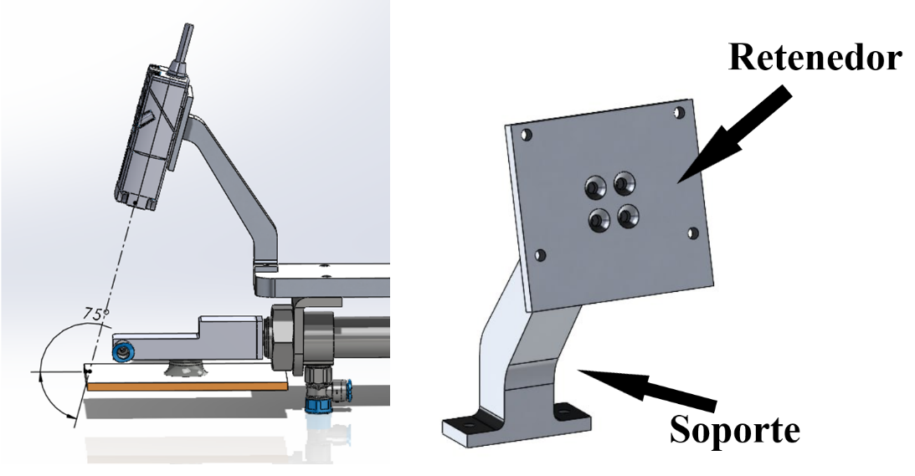

Figura 70. Montaje propuesto para la cámara

En montaje diseñado consiste en 2 partes, un retenedor el cual se encarga de sostener la cámara además de un retenedor para la misma. Ambos señalados en la Figura 70.

### 4.2.3 Montaje del sistema de sujeción.

El sistema de sujeción consiste en una copa de succión sin embargo a su vez requiere de conectores para aplicar el flujo de aire a la pieza, además de esto ya que la cámara es fija se requiere de una pieza que permita hacer los ajustes entre productos. Para esto se diseña una pieza que contiene 4 orificios, ver Figura 71.

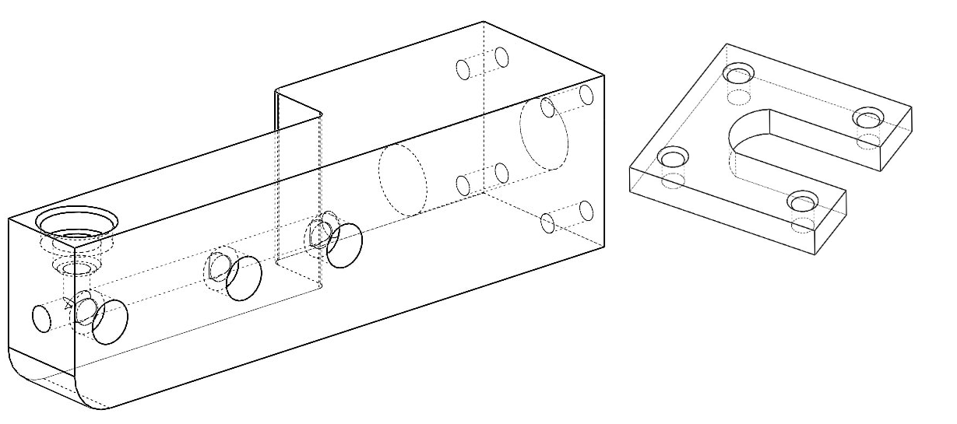

Figura 71. Pieza de succión. Elaboración propia

En la Figura 71 se puede observar la pieza encargada de conducir el vacío a las 3 posiciones de la copa de succión. Esta funciona de manera que se coloca un conector “push-in” en el espacio superior mientras que se aplica succión, se tapan todos los agujeros menos en el que se coloca la copa, de esta forma conduciendo la succión a las 3 opciones de tamaño de manera que se abarcan los 3 tamaños más comunes de productos.

Adicionalmente en la Figura 71 se puede observar una pieza extra que se le coloca la punta, esta pieza tiene el propósito de sostener el sistema ante potenciales giros que pueda llegar a provocar el movimiento del robot.

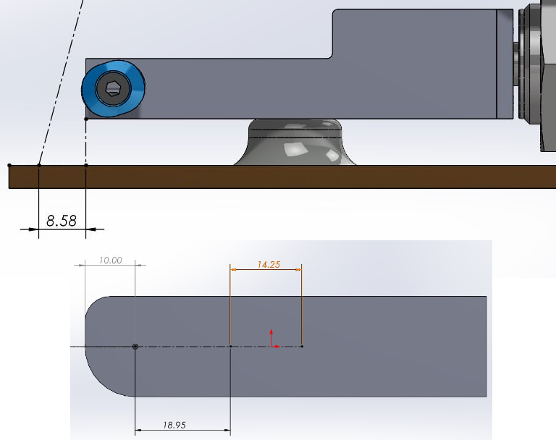

Figura 72. Distancias de los agujeros al centro del campo de visión. Elaboración propia

Cuadro 29. Ubicación relativa de los productos. Elaboración propia

|  |  |  |
| --- | --- | --- |
| Tamaño de producto | Distancia entre el centro y el VID | Distancia del centro de lectura |
| Pequeño | 17.15mm | -1.43mm |
| Mediano | 36.4mm | -1.13mm |
| Grande | 50.65mm | -1.13mm |

En la Figura 72 se pueden observar las ubicaciones de los agujeros de las copas de succión para cada uno de los tamaños de productos mientras que en el Cuadro 29 se puede observar la distancia de los VID al centro del capo de vista de la cámara. A pesar de que las distancias no son exactas esto no es un problema debido a que como se observa en la Figura 57 a esta distancia la cámara captura 18mm en este eje, en la Figura 73 se puede observar cómo es el campo de visión respecto a las ubicaciones de los 3 VID.

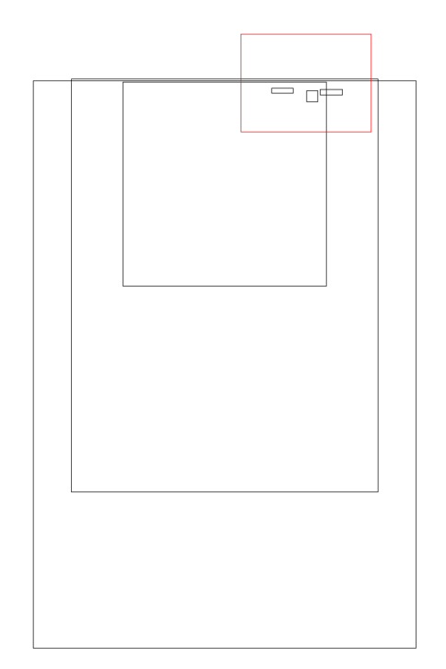

Figura 73. VID de los 3 tamaños de producto y el campo de visión de la cámara. Elaboración propia

### 4.2.4 Montaje de las válvulas.

Para evitar aumentar el peso y momento en el efector se decide colocar las válvulas del pistón y copa de succión en el cuerpo del robot en lugar de en la punta, de esta forma disminuyendo la carga a levantar por el mismo. Para esto se decide aprovecharse de los propios agujeros presentes en la carcasa del robot para colocar una plataforma en donde se sujetan dichos elementos. Estos agujeros se encuentran señalados en la Figura 74.

Mientras que para las patas de la plataforma se utilizan tornillos largos y cilindros huecos que hagan dichos soportes más robustos como se observa en la Figura 75.

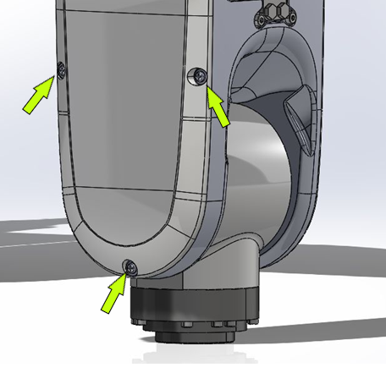

Figura 74. Puntos de sujeción para el montaje de las válvulas. Elaboración propia

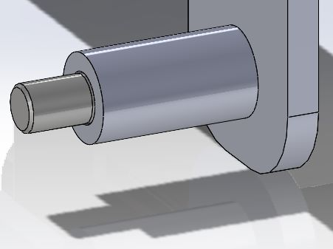

Figura 75. Patas de la plataforma de las válvulas. Elaboración propia

Finalmente se hacen agujeros en la plataforma de manera que puedan sujetarse las válvulas mediante pines y tuercas. La distancia y dimensiones de los agujeros de montaje de estos elementos pueden encontrarse en el anexo 13.

En la Figura 76 se puede observar este soporte con las válvulas y como se incorpora el mismo en el cuerpo del robot.

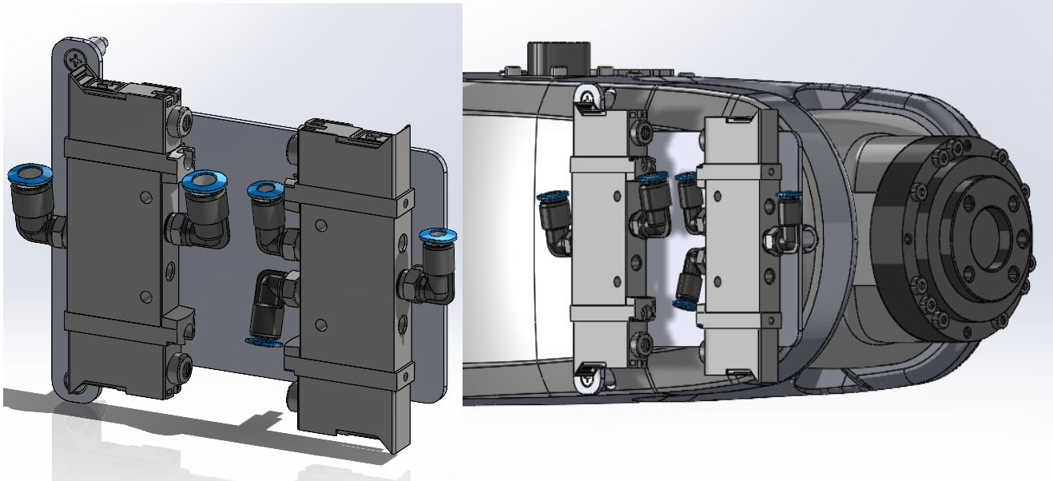

Figura 76. Soporte de las válvulas. Elaboración propia

## 4.4 Nuevo flujo de movimiento del robot

En esta sección se realizan los cálculos del potencial impacto de la mejora propuesta en el tiempo de conexión y desconexión del robot.

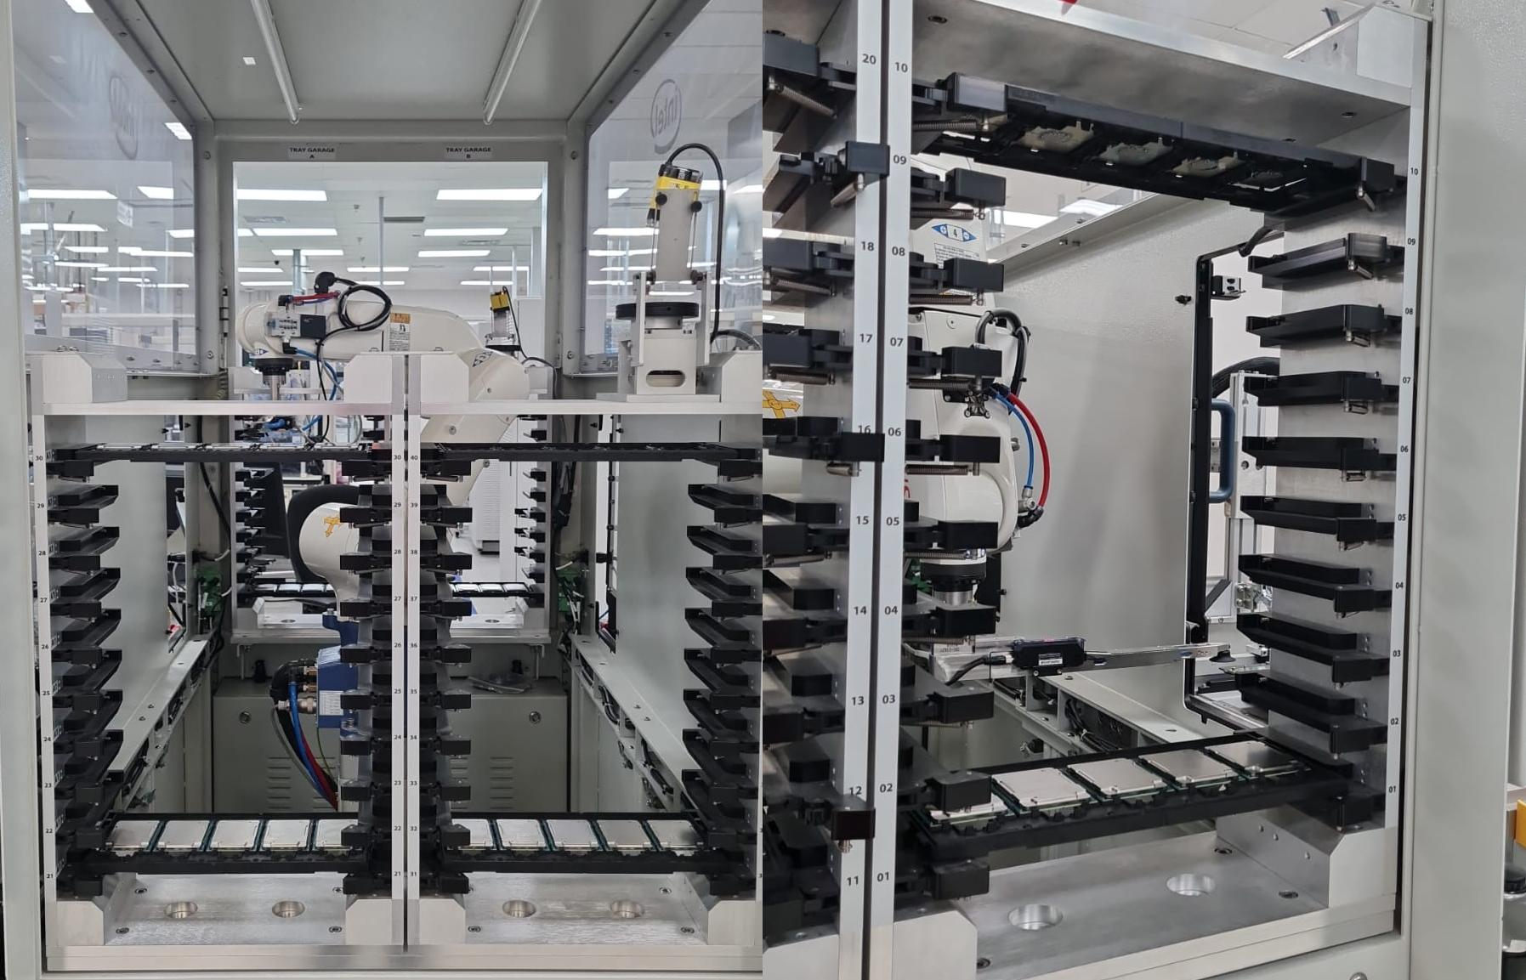

Figura 77. Posiciones para las que se mide el flújo de movimiento. Elaboración propia

### 4.4.1 Tiempo de movimiento del robot

Se programa el robot para que se mueva desde 15cm frente a la bandeja a 15cm del conector, ver Figura 77, simulando de esta forma la duración de un flujo de movimiento normal del robot, en este caso siendo un caso extremo en donde se usa una bandeja y una estación contrarias. En el Cuadro 30 se puede ver un resumen del anexo 9 donde se mide la de la duración del movimiento del robot para conexión y conexión sin pasar por el DIS, repitiéndose la medición solo 7 veces dada la baja deviación entre las mediciones.

Cuadro 30. Resumen Anexo 9 – Mediciones de flujo en el robot sin DIS

|  |  |  |
| --- | --- | --- |
|  | Tiempo de conexión | Tiempo de desconexión |
| Promedio | 3.245714 | 2.464286 |
| Desviación estándar | 0.026367 | 0.022991 |

### 4.4.2 Tiempo de extensión del pistón.

Para conocer el tiempo de extensión del pistón se coloca la punta diseñada sobre este a la vez que se coloca un ejemplar de las unidades más pesadas siendo sujetada por la copa de succión.

El equipo usado en este experimento consiste en un cilindro DSNU-20-150-PPS muy similar al seleccionando, sin embargo, el método de frenado es automático no ajustable por lo que la colisión al final de la carrera es más fuerte de lo esperado, lo que provoca varias fallas en la medición ya que la unidad se desplaza de un lado a otro durante las pruebas.

Adicional a esto las piezas usadas para la prueba se manufacturan por medio de impresión 3D de PLA por lo que tienen la condición de dejar que se filtre algo de aire, lo que debilita el agarre. Para solventar esto se recubre la pieza con cinta de aluminio salvo por el orificio de la copa de succión.

Cuadro 31. Resumen Anexo 8. Elaboración propia.

|  |  |  |
| --- | --- | --- |
|  | Tiempo de extensión | Tiempo de retracción |
| Promedio | 0.54 | 0.65 |
| Desviación estándar | 0.014771 | 0.018091 |

En el Cuadro 31 se puede observar el resumen de las mediciones de tiempo realizadas en el pistón, en donde se mide un total de 12 veces el tiempo de extensión y retracción, las mediciones realizadas pueden encontrarse en el anexo 8. En la Figura 78 se puede observar la prueba realizada, dicha prueba consiste en alimentar una válvula con un DCPA, un pistón de DSNU-20-150 además del sistema de sujeción.

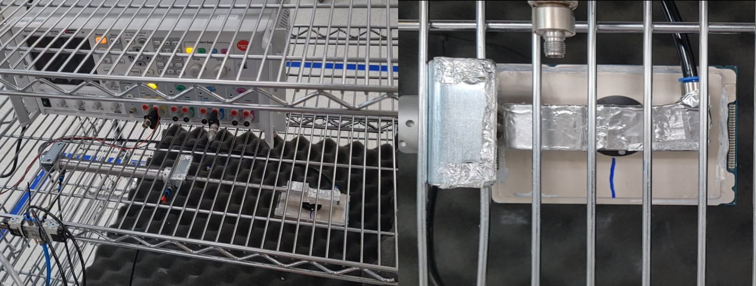

Figura 78. Mediciones de extensión y retracción del pistón. Elaboración propia.

# Capítulo 5 . Resultados y análisis

En el presente capítulo se realiza un análisis de la efectividad de la solución planteada empezando por la evaluación individual de los sistemas de rotación y visión seguido del análisis y cálculos de esfuerzos de las partes críticas y finalmente los cálculos de la mejora estimada en el tiempo de intercambio del robot.

## 5.1 Sistema de sujeción

Para poner a prueba este sistema se imprimen las piezas en 3D y se conecta una manguera alimentada vacío, esta primera prueba no busca probar la eficacia de la copa, sino que más bien que el sistema de 3 salidas funcione correctamente por lo que el peso no es relevante de momento. Posterior a esto se coloca la copa de succión sobre un procesador mediano, se utiliza uno de estos ya que se cuentan con varias unidades mecánicas de este tamaño (unidades dañadas por lo que no importa si se golpean), se activa la succión (en este caso directamente abriendo la llave del polo) y se sostiene la misma como se puede observar en la Figura 79. Dicha prueba se considera exitosa si se sujeta el procesador y este no se cae en más de 30s.

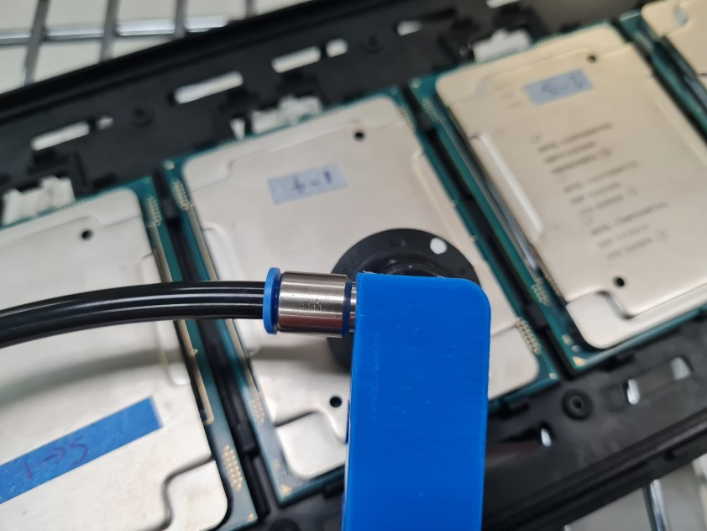

Figura 79. Prueba de sujeción. Elaboración propia

La copa de succión posee 3 entradas para considerar 3 tamaños de productos por lo que se repite el experimento en cada una de las 3 entradas. En la Figura 80 se puede observar la copa sujetando una unidad en cada una de las 3 posiciones.

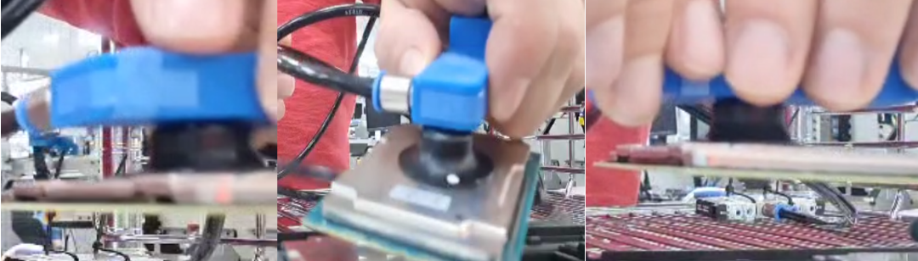

Figura 80. Comprobación de sujeción en cada una de las salidas de la copa. Elaboración propia

En el Cuadro 32 se puede observar el resumen de las pruebas de sujeción realizadas en donde se comprueba que el vacío se trasmite por toda la pieza hasta las 3 conexiones. Siendo las 3 con exactitud iguales variando solamente su ubicación, ver Figura 81. Existiendo cada una de estas para que el VID de cada uno de los 3 tamaños de producto se encuentre dentro de la ROI de la cámara. En el anexo 5 se puede encontrar el resultado de todas las iteraciones de esta prueba.

Para el cálculo cantidad de mínima de pruebas realizadas en estos experimentos nuevamente se usa la ecuación 3 en donde se calcula para una confiabilidad del 95%, una población de 21 unidades y un error del 10% por lo que la cantidad mínima de muestras es de:

$$\frac{Z^{2}NPQ}{\left(N-1\right)E^{2}+Z^{2}PQ}=17.38$$

Por lo que al requerirse al menos 18 pruebas se decide realizar 20 iteraciones para todas las pruebas relacionadas con el sistema de succión. (Tabla completa en anexo 5)

Cuadro 32. Resumen pruebas de sujeción. Elaboración propia

|  |  |
| --- | --- |
| Posición de copa | Eficacia de sujeción |
| 1 | 100% |
| 2 | 100% |
| 3 | 100% |

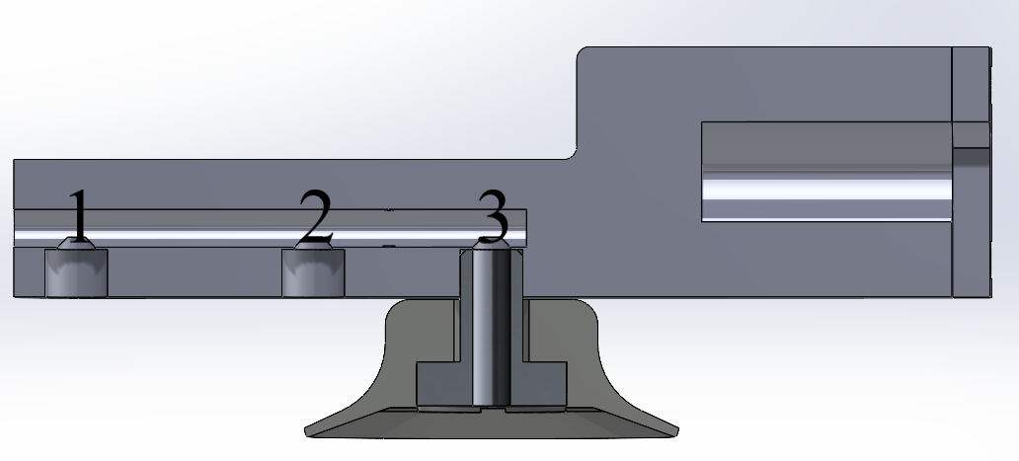

Figura 81. Sección transversal del dispositivo de sujeción. Elaboración propia.

Dado que el sistema es capaz de pasar la prueba de manera exitosa más de 15 veces se considera que su sostenibilidad es del 100% lo que a su vez se considera un sistema ideal considerando que su valor marginal era de 90%.

### 5.1.1 Prueba de resistencia de la copa de succión.

Como se observa en el Cuadro 16 la copa debe soportar aceleraciones en distintos ejes, siendo los peores casos una aceleración de -18.215m/s2 y 12.846m/s2 combinando los ejes X y Y, para comprobar su funcionamiento se aplica succión en la pieza impresa y se comprueba si la misma es capaz de soportar un peso equivalente al que provocaría la copa en movimiento. De esta manera se plantean los casos donde la copa resiste 4.165N verticalmente y 2.94N horizontalmente.

Para esto se realizan 2 pruebas aprovechando la fuerza provocada por la gravedad, la primera sosteniendo con la copa un objeto de 469g lo que equivale a 4.6N, ver Figura 82.

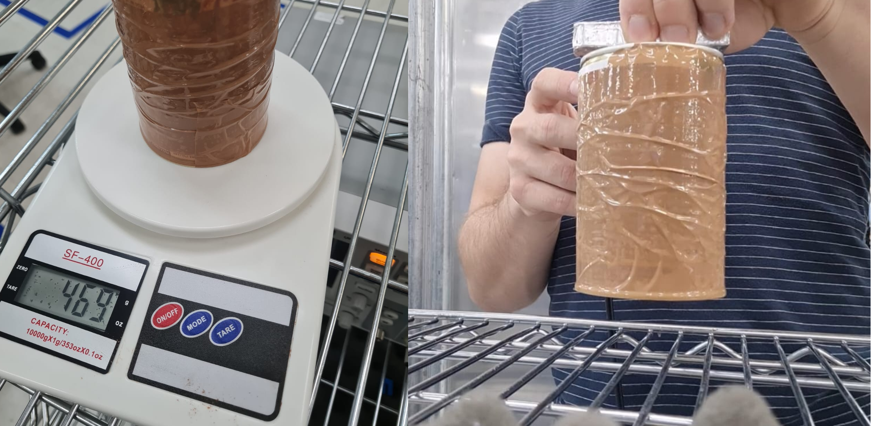

Figura 82. Prototipo de copa alzando objeto de 469g. Elaboración propia

La segunda prueba consiste en sostener un objeto de 334g en posición vertical, lo que equivale a 3.2765N de carga axial, ver Figura 83.

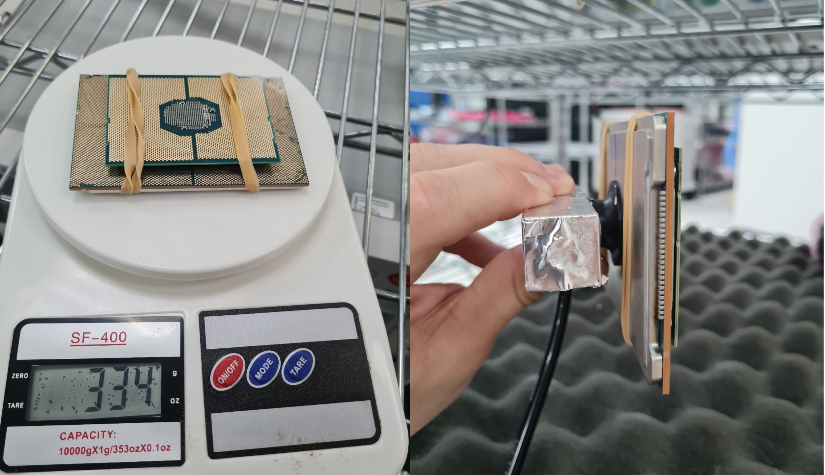

Figura 83. Prototipo de copa alzando 334g en posición vertical. Elaboración propia

Dicha prueba consiste en verificar si la copa es capaz de sostener la carga 30s sin desplazarse o dejarla caer. Para la primera prueba solo es importante el peso ya que el coeficiente de fricción no afecta en este eje, mientras que para la segunda prueba se amarra un peso extra a una unidad real ya que si para cargas axiales el coeficiente de fricción entre la copa y la unidad si debe considerarse ya que el caso de fallo es un deslizamiento.

Cuadro 33. Resumen Anexo 3 - Pruebas de resistencia en la copa. Elaboración propia

|  |  |  |
| --- | --- | --- |
|  | Prueba de carga vertical | Prueba de carga axial |
| Resultado | 100% exito | 100% exito |

En el Cuadro 33 se puede observar el resumen del anexo 3 en donde se anota si la copa es capaz de soportar cada la carga durante 30s repitiendo 20 veces como se menciona en la sección 5.1

## 5.2 Sistema de rotación

Para probar dicho sistema se realiza la impresión de una base para el motor a la vez que se arma el circuito de la Figura 49 para comprobar la precisión del sistema diseñado.

Dicho sistema presenta 2 funciones, rotar a 90° y rotar a 180° por lo que se prueban ambos casos.

Durante el estudio del entorno del se descubre que en caso de colocar las bandejas en dirección correcta el robot es capaz de tomarlas y colocarlas sin necesidad de una rotación. Debido a esto este sistema no es necesario más que como una acción de emergencia para que el flujo no se detenga en caso de haya una unidad mal colocada.

Debido a esto la cantidad de veces que se espera sea usada es mínima por lo que se elige una población baja, en el Cuadro 43 se muestra el caso de la cantidad de unidades conectadas por día durante una semana en uno de los robots que hay en Intel. El día más ocupado se corrieron 48 unidades, ya que no hay datos al respecto para esta prueba se usará como población como si el 10% de las unidades de este día estuvieran mal orientadas (5 unidades en este caso) a la vez que se selecciona una confianza de 95% y un error verdadero de 5%.

$$\frac{Z^{2}NPQ}{\left(N-1\right)E^{2}+Z^{2}PQ}=4.948$$

Según dicho cálculo se realizan un total de 5 pruebas para cada una de las funciones, colocando la impresión de un transportador de 360 grados y pegando este sobre una plataforma en el motor para conocer el grado inicial y el final al rotar, el sistema usado para medir la rotación en el prototipo se puede observar en la Figura 84 en donde se utiliza un motor a pasos NEMA 17 modelo ROB-09238 el cual es un motor bipolar con pasos de 1.8 grados.

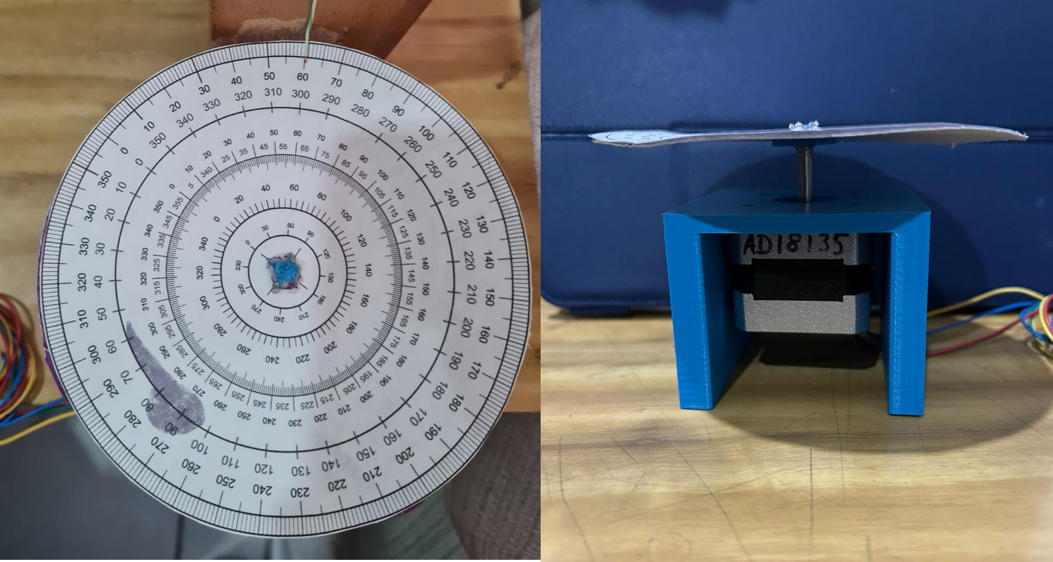

Figura 84. Sistema usado para medir el grado de rotación. Elaboración propia.

En el Cuadro 34 se puede observar el resultado de las mediciones de ángulo en el prototipo para 90° y en el Cuadro 35 se observan los resultados para las rotaciones de 180°. Como se esperaba el sistema es capaz de rotar exactamente esta cantidad de grados con una eficacia del 100% ya que son productos de ángulo de paso del sistema y la incertidumbre del motor usado es de tan solo ±5% según su hoja de datos, ver anexo 12.

Cuadro 34. Mediciones del sistema rotando 90°. Elaboración propia

|  |  |  |  |
| --- | --- | --- | --- |
| Iteración | Grado inicial | Grado final | Rotación total |
| 1 | 122 | 212 | 90 |
| 2 | 212 | 302 | 90 |
| 3 | 302 | 32 | 90 |
| 4 | 32 | 122 | 90 |
| 5 | 122 | 212 | 90 |

Cuadro 35. Mediciones del sistema de rotando 180°. Elaboración propia

|  |  |  |  |
| --- | --- | --- | --- |
| Iteración | Grado inicial | Grado final | Rotación total |
| 1 | 122 | 302 | 180 |
| 2 | 122 | 302 | 180 |
| 3 | 122 | 302 | 180 |
| 4 | 122 | 302 | 180 |
| 5 | 122 | 302 | 180 |

## 5.3 Sistema de visión

Este tipo de cámara no requiere de un código para funcionar, sino que se realiza una configuración de sus parámetros para luego cargar dicha configuración en la memoria volátil de la cámara. Basándose en las pruebas realizadas en la sección 4.3.1 se selecciona la configuración visible en la Figura 85 mientras que en la Figura 86 se puede observar el prototipo del sistema de lectura el cual tiene dimensiones reales del montaje diseñado para la cámara.

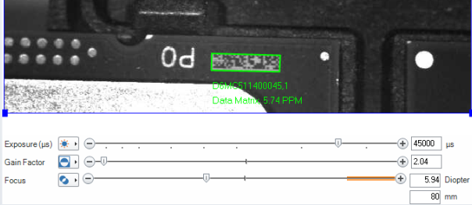

Figura 85. Configuración seleccionada para las pruebas de lectura. Elaboración propia

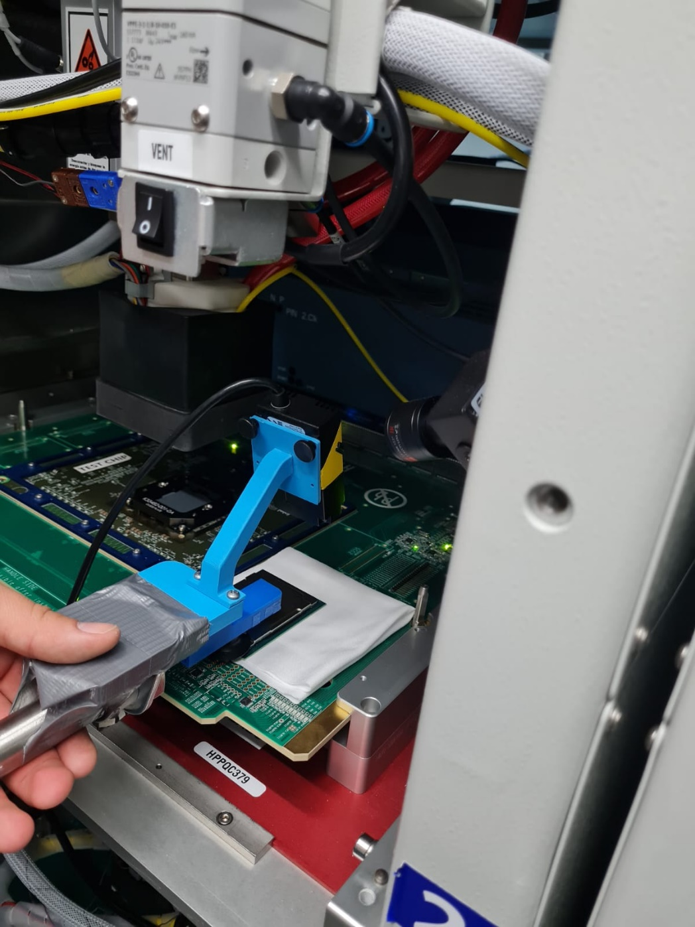

Figura 86. Prototipo del sistema de visión. Elaboración Propia

Para esta prueba se leen los códigos de verificación de 10 diferentes unidades de tamaño mediano (Las dimensiones de las unidades se mencionan en la sección 1.1), ver Figura 87, en cada una de las tres celdas de testeo utilizando la maqueta mostrada en la Figura 59 como soporte. Cabe mencionar que para todos los productos los tamaños de píxel están estandarizados y debido al diseño de la punta de sujeción los VID terminan siempre en una posición similar.

El propósito de este experimento es confirmar que con la configuración y la distancia de trabajo propuesta, el sistema es capaz de leer códigos de verificación tipo matriz de datos del tamaño deseado en diferentes partes del campo de visión y tolerando las diferencias de iluminación para cada uno de los 3 niveles de celda.

En cuanto a la cantidad de mediciones en la muestra se busca una confiabilidad del 95% a la vez que un error menor al 1% para este caso se usa la población del día en el que se leyeron más unidades (ver Cuadro 43) que serían 48, sin embargo, el flujo de conexión lee al conectar y al desconectar por lo que la población real es 96 por lo que la cantidad mínima de muestras es de

$$n= \frac{Z^{2}NPQ}{\left(N-1\right)E^{2}+Z^{2}PQ}=95.04$$

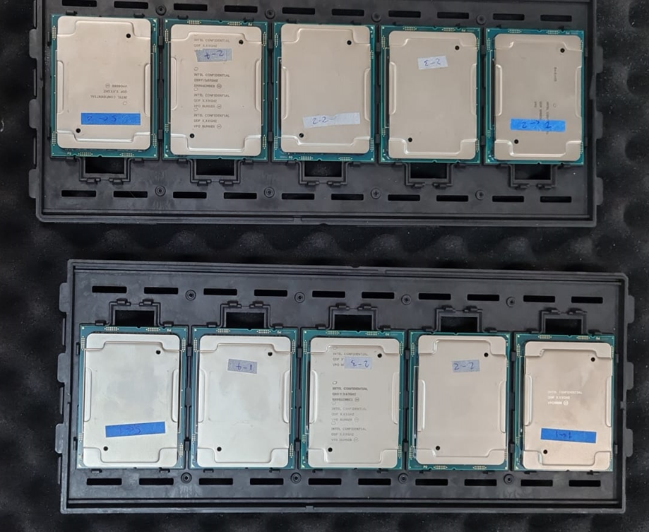

Figura 87. Procesadores usados para probar precisión del sistema de visión. Elaboración propia.

Durante las mediciones realizadas ocurren varios errores humanos debido a que al no poder montarse sobre el robot se realizan las mediciones sujetando directamente un prototipo del nuevo efector, dichos errores se descartan como lecturas válidas del sistema de visión y se eliminan de las filas del cuadro de resultados para no afectar los cálculos del tiempo de lectura. Igualmente, la lectura errada que se encuentra en el sistema se ignora al calcular el tiempo promedio de lectura ya que al no dar resultado el sistema solo desperdicia tiempo. En la Figura 88 se observan algunos ejemplos de las muestras descartadas en donde se puede ver que consisten en fotos que se tomaron de forma incorrecta en donde el VID queda cortado o borroso.

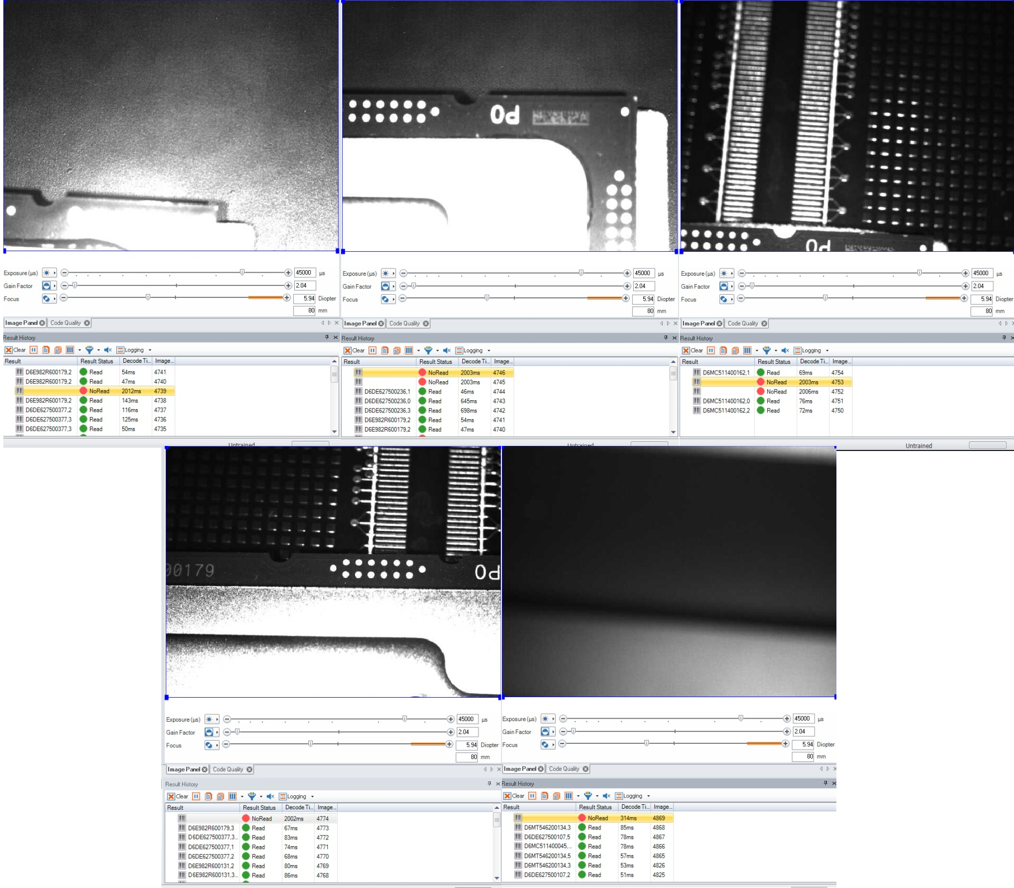

Figura 88. Lecturas de cámara eliminadas. Elaboración propia.

Finalmente, en el Cuadro 36 se puede observar el resumen de las mediciones realizadas con la cámara siendo 101 ya que se mide 3 veces en cada una de las unidades en cada una de las celdas de la Figura 87 y adicional a esto se realizan otras 12 mediciones siendo 9 de estas de 3 de las unidades que se llevaban para calibrar y las últimas 3 son de una unidad pequeña.

Cuadro 36. Resumen Anexo 11. Elaboración propia

|  |  |
| --- | --- |
| Lecturas Validas | 101 |
| Errores Reales | 0 |
| Eficacia (%) | 100 |
| Tiempo promedio de lectura (ms) | 88.39394 |
| Tiempo máximo de lectura (ms) | 698 |

Y como se puede observar en el Cuadro 36 la cámara posee un 100% de eficacia, superando el 95% marginal y alcanzando el ideal.

## 5.4 Sistema mecánico

Para el análisis del sistema mecánico se toman en cuenta las aceleraciones máximas medidas por lo que se identifican un total de 4 potenciales situaciones críticas que pueden observarse en el Cuadro 37, estos son los promedios de aceleración del robot medidos en cada eje.

Cuadro 37. Situaciones de máxima aceleración en el efector. Elaboración propia

|  |  |  |  |
| --- | --- | --- | --- |
| Situación | Aceleración en X | Aceleración en Y | Aceleración en Z |
| 1 | -10.715 | -6.734 | -18.215 |
| 2 | 10.94 | -6.734 | -18.215 |
| 3 | -10.715 | 6.101 | -18.215 |
| 4 | 10.94 | 6.101 | -18.215 |

Ignorándose la situación de máxima aceleración en Z debido a que no cambia la dirección, solo es menor. Entre estos se destaca que los mayores esfuerzos se encuentran en la situación 2 ya que es la que presenta la combinación de aceleraciones más grande. Debido a esto de realiza un análisis de elemento finito sobre esta situación, cabe destacar que los elementos pequeños como conectores y tuercas se excluyen del análisis debido a su pequeño peso y para simplificar el mismo debido a las limitaciones de tiempo y capacidad computacional, en contraposición a esto se considera un factor de seguridad mínimo bastante elevado el cual se calcula en la sección 4.2.1.

### 5.3.1 Montaje de la cámara

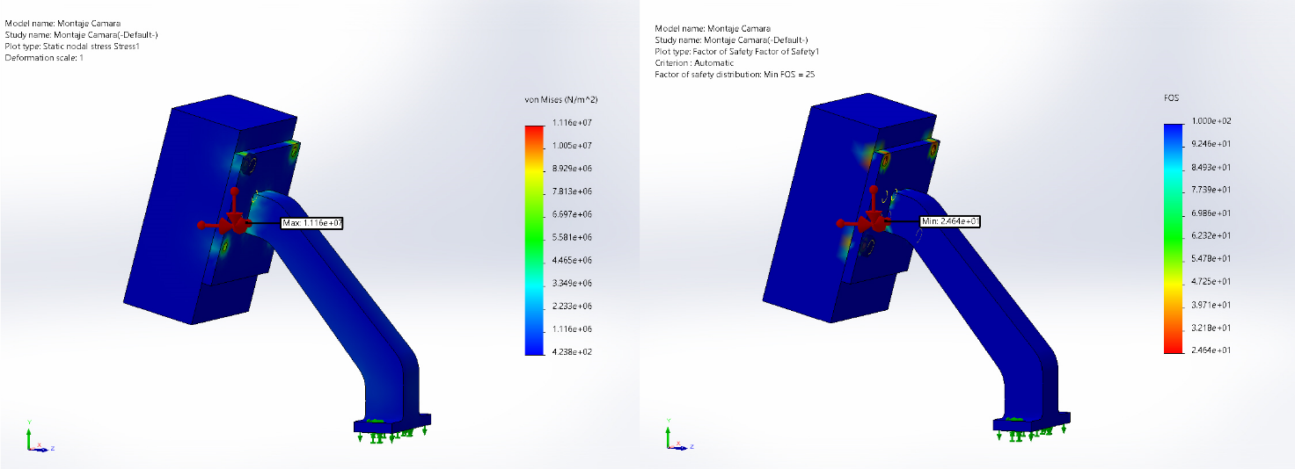

Figura 89. Análisis de elemento finito en montaje de cámara. Elaboración propia

En la Figura 89 se puede observar el análisis de elemento finito con cálculo de estreses, además del factor de seguridad, en donde se puede observar que dicho montaje tiene un factor de seguridad de 25, siendo mayor al valor mínimo calculado de 2.7456 por lo que se considera que el montaje cumple con lo deseado.

Adicionalmente en la Figura 90 se observa el estado de los tornillos usados para el montaje de la cámara, en donde se observa que todos son capaces de soportar la carga, en dicha figura se muestra también el menor factor de seguridad encontrado en los tornillos, observándose que este también supera el mínimo definido.

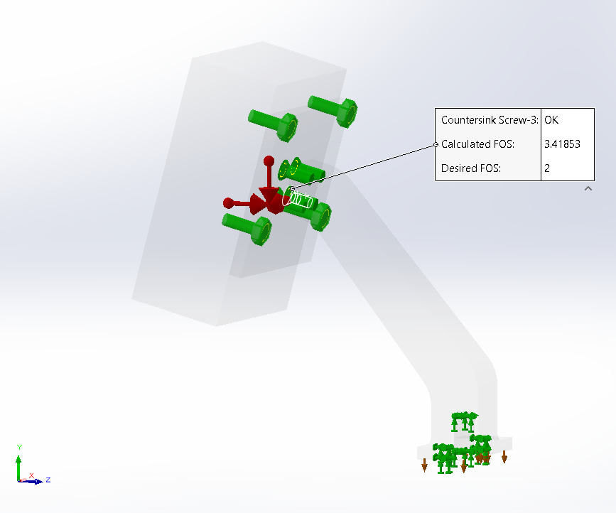

Figura 90. Tornillos para el montaje de la cámara. Elaboración propia

### 5.3.2 Montaje del sistema de sujeción

Al igual que con el montaje de la cámara en este caso la situación más crítica sería la 2 por lo que solo se realiza el análisis para este caso. Adicionalmente a este sistema se le agrega una carga de masa de 228.65g en su pared inferior de manera que simule el estrés provocado por la unidad más pesada.

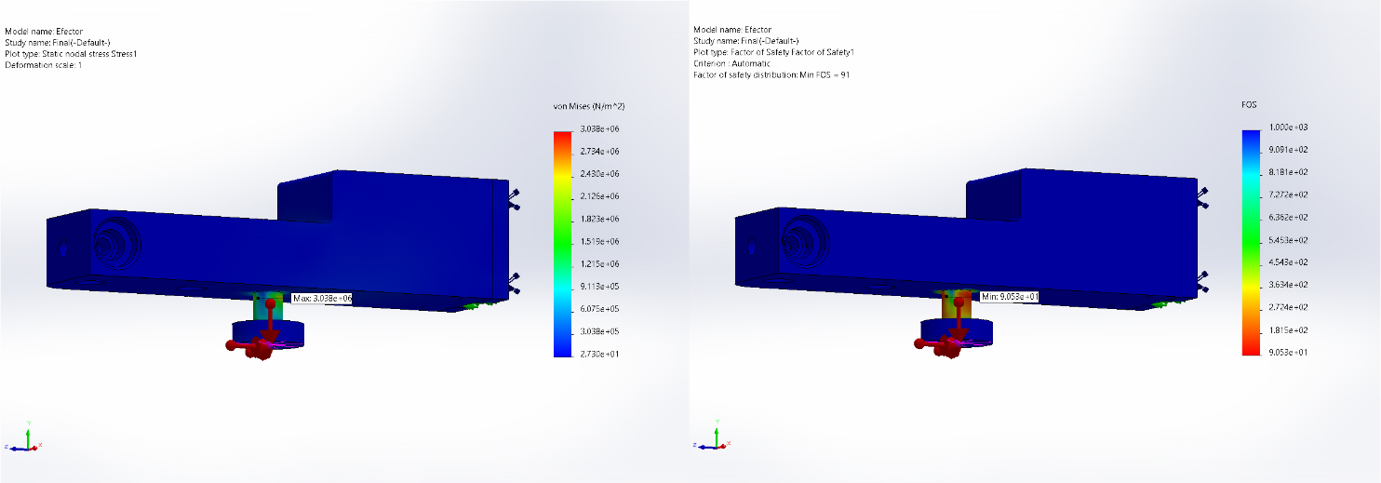

Figura 91. Análisis de elemento finito montaje de sistema de sujeción. Elaboración propia

En la Figura 91 se observa como el factor de seguridad de esta pieza de extremadamente alto al ser de 17, por lo que supera con creses el valor marginal de 2.7456 por lo que también se considera un montaje exitoso.

### 5.3.3 Montaje sobre el robot

Para simplificar este análisis se convierten los pesos provocados por los demás montajes en fuerzas en los 3 ejes.

Para esto se usan las masas de dichos sistemas en las 4 situaciones críticas mencionadas en la sección 5.3, la masa de estos 2 sistemas se puede observar en el Cuadro 38, mientras que en el Cuadro 39 se puede observar cual es la fuerza provocada por la masa de estos sistemas.

Cuadro 38. Masa de los subsistemas. Elaboración propia

|  |  |
| --- | --- |
| Sistema | Masa |
| Sujeción | 253.66g |
| Lectura | 205.85g |

Cuadro 39. Fuerzas causadas por los subsistemas para las 4 situaciones de aceleración. Elaboración propia.

|  |  |  |  |  |
| --- | --- | --- | --- | --- |
| Sistema | SC1 | SC2 | SC3 | SC4 |
| Sujeción | Fx: -2.718  Fy: -1.708  Fz: -4.62 | Fx: 2.775  Fy: -1.708  Fz: -4.62 | Fx: -2.718  Fy: 1.548  Fz: -6.62 | Fx:2.775  Fy: 1.548  Fz: -4.62 |
| Lectura | Fx: -2.206  Fy: -1.386  Fz: -3.75 | Fx: 2.252  Fy: -1.386  Fz: -3.75 | Fx: -2.206  Fy: 1.256  Fz: - 3.75 | Fx:2.252  Fy:1.256  Fz:-3.75 |

Al igual que con las aceleraciones, en este caso la peor situación sucede para el caso 2 por lo que se decide analizar este, sin embargo, para el montaje completo existe otra situación que se comprueba y es la del pistón extendido.

Para este análisis al igual que con las piezas anteriores se realiza un análisis de elemento finito con el montaje base, sin embargo, para este se colocan los demás sistemas como fuerzas para simplificar este análisis, observando el efecto causado por la situación con las cargas más altas. El análisis del factor de seguridad puede observarse en la Figura 92 en donde se puede observar que el factor de seguridad del montaje es de 19 siendo superior al mínimo deseado por lo que se considera un montaje exitoso.

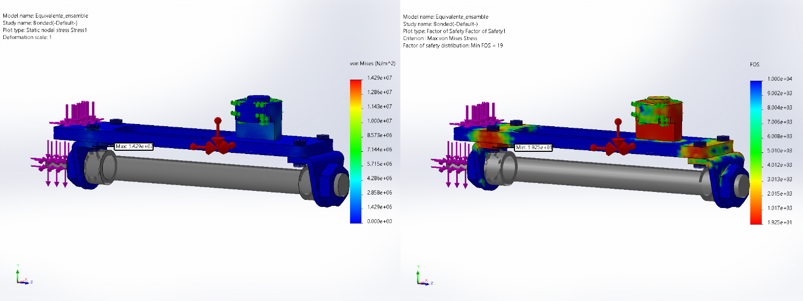

Figura 92. Factor de seguridad del montaje completo. Elaboración propia

Adicionalmente para este montaje se realizan también los cálculos de esfuerzos en los tornillos, ver Figura 93, donde se muestra como los tornillos definidos son capaces de tolerar el peso de las mejoras por lo que también se considera un montaje exitoso en este aspecto.

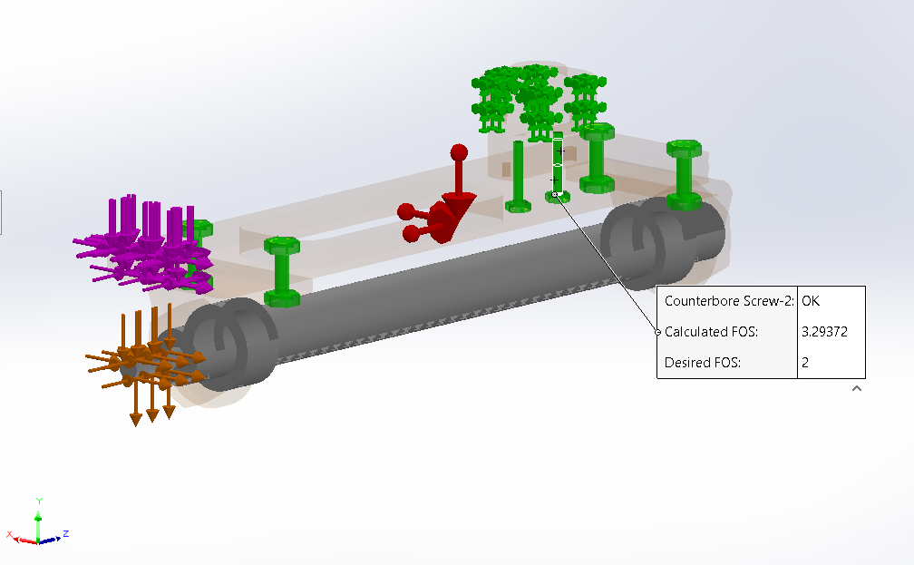

Figura 93. Tornillos usados en el montaje sobre el robot. Elaboración propia

### 5.3.4 Montaje de las válvulas.

En la Figura 94 se puede observar el resultado del análisis de elemento finito de la placa donde se montan las válvulas, dicha placa se monta sobre el robot por lo que se espera que las aceleraciones que presente sean menores a las de la punta del efector, sin embargo, por seguridad de igual forma se evalúa si dicho sistema es capaz de soportar las condiciones de aceleración de la situación 2 mencionada en la sección 5.3

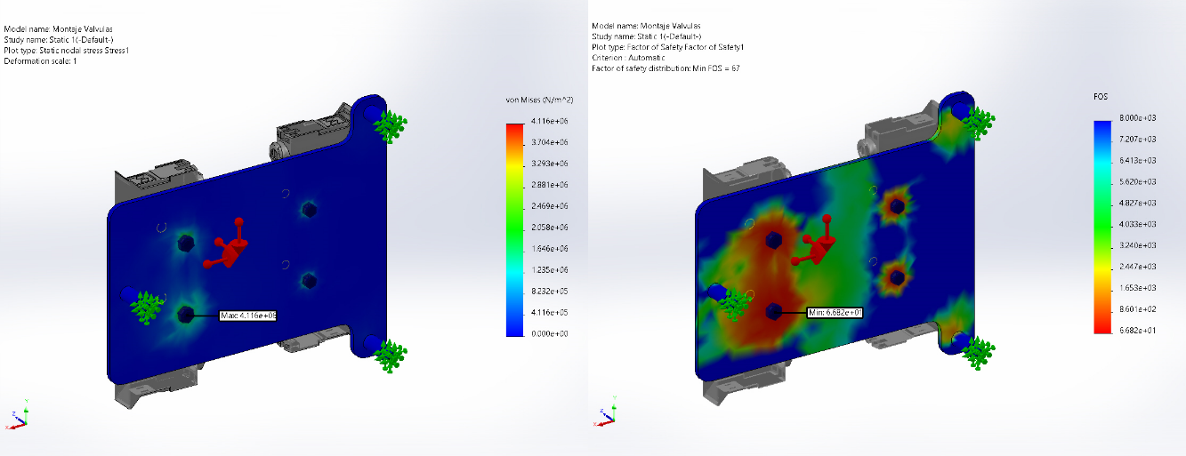

Figura 94. Análisis de elemento finito del montaje de las válvulas. Elaboración propia

Como se contempla en dicha figura, el factor de seguridad de esta es de 67 por lo que el montaje se considera exitoso, adicionalmente este tiene un peso muy reducido de solo 125g.

En la Figura 95 se puede observar el factor de seguridad en los tornillos que sostienen las válvulas el cual es de 33.3765 en el peor de los casos por lo que no representa ningún riesgo de ruptura y se considera un montaje exitoso también en este aspecto.

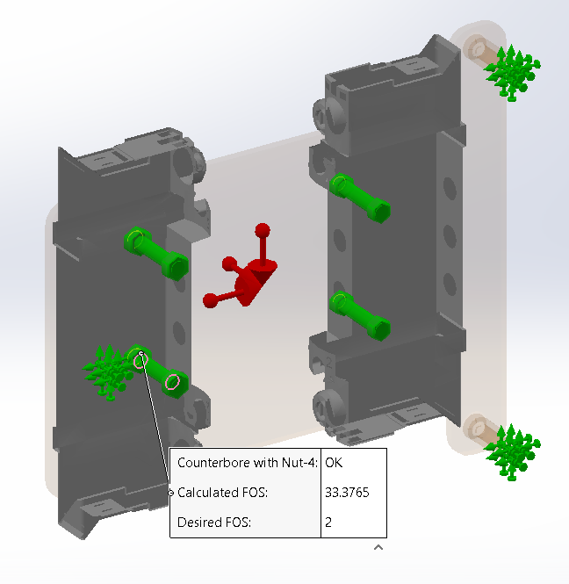

Figura 95. Tornillos montaje de válvulas. Elaboración propia

### 5.3.5 Montaje de sistema de rotación

En la presente sección se muestran los resultados del estrés calculado para el montaje del sistema de rotación diseñado. Este a diferencia de los demás no presenta condiciones de aceleración en los tres ejes, sino que solo debe ser capaz de tolerar el esfuerzo causado por el peso de una unidad.

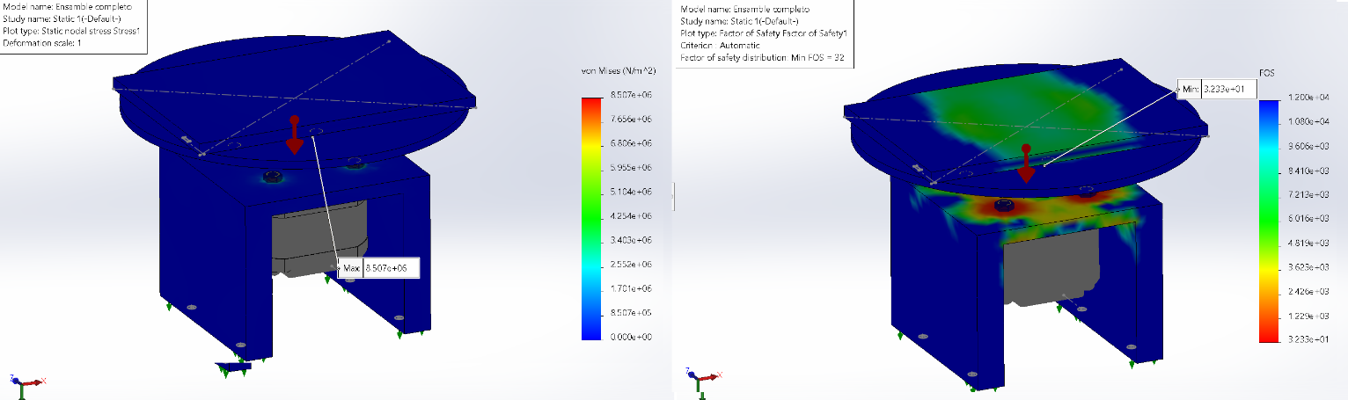

Figura 96. Analisis de elemento finito del sistema de rotación. Elaboración propia

En la Figura 96 se puede observar como el montaje del sistema de rotación es capaz de tolerar sin ningún problema el peso de la unidad, teniendo un factor de seguridad de 32, mucho mayor al factor calculado por lo que se considera que este montaje es exitoso.

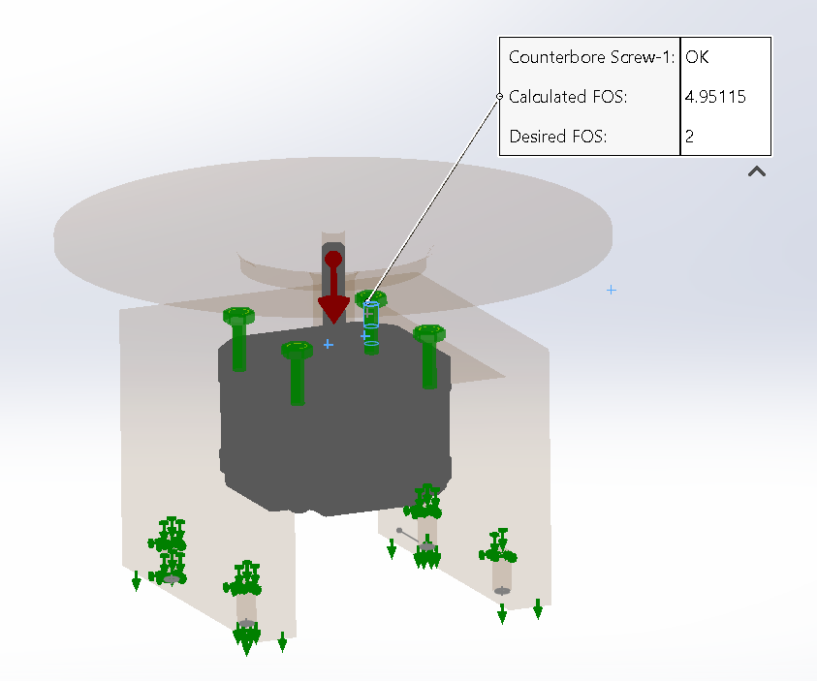

Figura 97. Tornillos en sistema de rotación. Elaboración propia.

En la Figura 97 se observa el estado de los tonillos responsables de sostener el motor los cuales tienen un factor de seguridad de 4.95115 por lo que se considera que pueden tolerar la carga sin ningún problema.

## 5.4 Análisis del nuevo flujo

Para la comprobación del nuevo flujo se realiza la compra de un pistón DSNU-20-150 PPV-A para usar como referencia del tiempo de extensión.

El flujo de movimiento del robot se puede recomponer como la suma de tiempo de los siguientes elementos:

* Extensión del pistón: Se aplica 2 veces ya que el pistón se extiende para tomar una unidad y a la vez para dejarla
* Retracción del pistón: Al igual que con la anterior 2 veces, una cuando se toma el procesador y una al dejarlo.
* Tiempo de movimiento del robot: El tiempo que le toma al robot utilizado moverse desde la bandeja hasta la celda de testeo deseada.
* Tiempo de toma: Tiempo que le toma al robot ya en posición sujetar una unidad con la copa de succión.
* Tiempo para liberar la unidad: Tiempo centrando el robot además del tiempo que le toma a la unidad caer una vez se ha desactivado la succión.
* Tiempo de lectura: Cantidad de tiempo que le toma a la cámara leer el VID

En el Cuadro 40 y Cuadro 41 se puede observar un cálculo de los tiempos de conexión y desconexión promedio para el flujo de movimiento del robot sin pasar por el DIS, con un tiempo de lectura de 1s ya que el peor tiempo de lectura medido por la cámara fue de 698ms, un tiempo de movimiento del robot para la una celda de testeo y una bandeja contrarias además de 2s extra como seguridad en caso de algún retraso no considerado.

Cuadro 40. Tiempos para conectar nuevo flujo. Elaboración propia

|  |  |  |
| --- | --- | --- |
| Efecto | Tiempo (s) | Porcentaje (%) |
| Toma | 5.23 | 30.5919513 |
| Liberar | 4.43 | 25.9124942 |
| Extensión pistón | 0.54 | 3.1586336 |
| Retracción | 0.65 | 3.80205896 |
| Movimiento robot | 3.246 | 18.9868975 |
| Tiempo de lectura (698ms) | 1 | 5.84932148 |
| Tiempo de retrasos inesperados | 2 | 11.698643 |
| Total | 18.286 | 100 |

Cuadro 41. Tiempos de desconexión para nuevo flujo. Elaboración propia

|  |  |  |
| --- | --- | --- |
| Efecto | Tiempo (s) | Porcentaje (%) |
| Toma | 5.23 | 32.06032 |
| Liberar | 4.43 | 27.1562557 |
| Extensión pistón | 0.54 | 3.31024336 |
| Retracción | 0.65 | 3.9845522 |
| Movimiento robot | 2.463 | 15.0983878 |
| Tiempo de lectura (698ms) | 1 | 6.1300803 |
| Tiempo de retrasos inesperados | 2 | 12.2601606 |
| Total | 16.853 | 100 |

En el Cuadro 42 se puede observar una comparación entre el promedio de los tiempos de conexión y desconexión actuales contra los nuevos tiempos calculados con la mejora en donde se puede observar que combinando el efecto de una conexión y una desconexión al aplicar la mejora se ahorra un 41.297% de tiempo en el flujo, bastante más que el 20% propuesto en el objetivo.

Cuadro 42. Comparación del flujo nuevo con el actual. Elaboración propia.

|  |  |  |  |  |
| --- | --- | --- | --- | --- |
| Proceso | Actual | Mejora | Ganancia de tiempo | Porcentaje |
| Conexión | 30.9067 | 18.286 | 12.6207 | 40.83484 |
| Desconexión | 26.0054 | 16.853 | 9.1524 | 35.19427 |
| Total | 56.9121 | 35.139 | 21.7731 | 38.25744 |

## 5.5 Análisis del impacto del sistema

En la presente sección se realiza el análisis del potencial impacto que causaría esta mejora una vez implementada.

Para esto se usa como referencia el número de unidades conectadas y desconectadas por uno de los robots presentes en un laboratorio de Intel en Costa Rica (Dicho laboratorio cuenta con 3 y está en proceso de compra de un cuarto) en la semana del 24 al 30 de Abril en donde se realizaron un total de 261 procesos de conexión.

Cuadro 43. Conexiones realizadas en un laboratorio de intel. Elaboración propia

|  |  |  |  |  |
| --- | --- | --- | --- | --- |
| Día | Cantidad de conexiones | Tiempo demorado conectando (s) | Tiempo con mejora (s) | Ganancia (s) |
| Lunes | 21 | 1195.1541 | 737.919 | 457.2351 |
| Martes | 41 | 2333.3961 | 1440.699 | 892.6971 |
| Miércoles | 44 | 2504.1324 | 1546.116 | 958.0164 |
| Jueves | 39 | 2219.5719 | 1370.421 | 849.1509 |
| Viernes | 40 | 2276.484 | 1405.56 | 870.924 |
| Sábado | 48 | 2731.7808 | 1686.672 | 1045.1088 |
| Domingo | 28 | 1593.5388 | 983.892 | 609.6468 |
| Total | 261 | 14854.0581 | 9171.279 | 5682.7791 |

En el Cuadro 43 se puede observar el potencial impacto de mejora de tiempo causado por la mejora en el sistema para uno de los robots usados en Costa Rica en donde se puede observar que colocando este sistema potencialmente se podrían ahorrar 5682.7791s lo que equivale aproximadamente a 1 hora, 34 minutos y 42.78 segundos.

## 5.5.1 Análisis económico

En la presente sección se realiza un análisis económico del impacto e implementación del sistema. Como referencia al coste de los elementos comunes se usan proveedores locales sin embargo para productos específicos se usan tiendas globales o datos administrados por la propia marca. La lista de compras completa puede encontrarse en el anexo 14.

En el Cuadro 44 se observan los precios de la cotización realizada para la manufactura de las piezas necesarias para el montaje, el documento de la cotización completa puede encontrarse en el anexo 18. Cabe mencionar que estas cotizaciones son aproximadas por lo que su precio podría llegar a variar dependiendo de la disponibilidad del material además de otros factores externos.

Cuadro 44. Costes de manufactura. Elaboración propia

|  |  |  |  |
| --- | --- | --- | --- |
| Pieza | Cantidad necesaria | Precio por unidad | Total |
| Interior copa | 1 | 11300 | 11300 |
| Adaptador RTE | 1 | 67800 | 67800 |
| Anti-Giro | 1 | 16800 | 16800 |
| Montaje 1 | 2 | 22600 | 45200 |
| Placa | 1 | 16950 | 16950 |
| Punta del efector | 1 | 45200 | 45200 |
| Retenedor Cámara | 1 | 22600 | 22600 |
| Soporte cámara | 1 | 45200 | 45200 |
| Pata | 3 | 7910 | 23730 |
| RTE | 1 | 33900 | 33900 |
| Precio total |  |  | 328680 |
| Precio Dolares 6/1/23 |  |  | 609.524516 |

En el Cuadro 45 se puede encontrar el resumen de costes de implementación del sistema resultando en que el precio total estimado para su construcción es de 1006.94 dólares.

Cuadro 45. Costes de implementación

|  |  |
| --- | --- |
| Efecto | Coste ($) |
| Manufactura | 609.53 |
| Piezas por comprar | 397.41 |
| Total | 1006.94 |

Para el análisis del efecto en ahorro de tiempo se estima usando la lista de salarios mínimos para Costa Rica del sector privado [51], en donde se indica que el salario de un Técnico de educación superior debe de ser de al menos 511689.26 por mes, lo que equivaldría aproximadamente a 2842.71 colones por hora resultando en 4487.36 por semana o 8.322 por su valor en dólares.

Pese a que el objetivo principal del proyecto es la reducción de tiempo, se realiza el cálculo del retorno de inversión con el propósito de analizar la viabilidad del sistema también en este aspecto, para esto se realiza el análisis del retorno en una semana.

$$ROI=\frac{Ahorro}{Inversión}=\frac{8.322}{1006.94}=8.2646x{10}^{-3}$$

Este valor indica que el sistema se pagaría a sí mismo en el transcurso de 121.271 semanas o aproximadamente 2.324 años, esto considerando solamente el ahorro de tiempo en intercambios.

Cabe destacar que este proyecto fue realizado donando el tiempo del estudiante por lo que, en caso de considerar el pago de este, con un salario recomendado de 300000 colones mensuales a un horario de medio tiempo por 16 semanas o 4 meses el coste de implementación sube 2225.34 dólares adiciones (tipo de cambio 539.24) lo que culmina en un coste total de 3232.28 dólares, provocando un nuevo retorno de inversión de:

$$ROI=\frac{Ahorro}{Inversión}=\frac{8.322}{3232.28}=2.5747x{10}^{-3}$$

Ahora pagándose en el transcurso de 388.3948 semanas o aproximadamente 7.443 años.

# Capítulo 6. Conclusiones y recomendaciones

## 6.1 Conclusiones

* Se realizó un estudio del estado del arte del sistema actual definiendo de esta manera las limitación y potenciales mejoras del sistema actual además de las necesidades por parte del cliente.
* Se diseña el prototipo de un sistema de sujeción el cual es capaz soportar por un tiempo mayor al del flujo definido y con un 100% de eficacia las cargas verticales y axiales medidas en el sistema.
* Se diseña el prototipo de un sistema de corrección de orientación el cual tiene una incertidumbre de menos de un grado tanto para rotaciones de 90 grados como de 180 grados lo que deriva en un 100% de eficacia de orientación en ambos casos sin embargo el sistema actualmente cuenta con un sistema de rotación compatible con las demás mejoras por lo que se decide mantener este, quedando el nuevo como una propuesta para diseños futuros.
* Se realiza el rediseño y calibración del sistema de visión de manera que el mismo posee un 100% de precisión de lectura para las tres posibles alturas de celda.
* Se realiza el diseño de los montajes necesarios para instalar las mejoras diseñadas, los cueles pueden observarse en los anexos 15, 16 y 17 además de realizarse el cálculo del factor de seguridad en los componentes críticos resultando en un mínimo de 16 en piezas diseñadas y de 3.29 en piezas estandarizadas, superando en ambos casos el 1.5 planteado inicialmente a la vez que el 2.74 calculado.
* Se realizan los cálculos del potencial decremento en el tiempo promedio de conexión provocado por las mejoras resultando en un ahorro 38.2574361% en comparación con el promedio de flujo original.

## 6.2 Recomendaciones

* Se recomienda para futuras compras el uso de un lente de 6.2mm en la cámara, esto debido a que de esta forma se amplía el FoV y se puede conseguir una lectura correcta con distancias de lectura menores a 65mm además de tener un campo de visión ideal eliminando la necesidad de una punta de efector con varios puntos de toma, sin embargo, dicho cambio requeriría a su vez un rediseño del montaje del sistema de visión.
* El diseño del sistema se ve muy influenciado en cuanto a dimensiones y robustes por el producto más grande por lo que si existe un equipo dentro de la compañía que con certeza no vaya a realizar pruebas sobre este, se recomienda continuar con la propuesta de integrar el sistema de rotación dentro del efector, ya que la causa del descarte de dicha solución es el gran tamaño y peso de dicho producto.
* Las pruebas realizadas sobre el sistema de visión se realizan con luminarias blancas dentro de la cabina del robot por lo que se recomienda el uso de estas ya que diferente iluminación externa o carencia de esta podría afectar los resultados. La iluminación global del laboratorio esta estandarizada sin embargo estas luces cuentan como bienes de cada equipo por lo que en caso de haber una defectuosa es responsabilidad de cada grupo reemplazarla.
* Todos los sistemas creados consisten en prototipos probados por separado por lo que como siguiente etapa se recomienda la evaluación de estos en conjunto para un debido proceso de validación previo a una implementación.

# Bibliografía

|  |  |
| --- | --- |
| [1] | G. R. Monge, Ascendiendo en la cadena global de valor: El caso de Intel Costa Rica, Lima, Peru: Oficina Regional para América Latina y el Caribe, 2017. |
| [2] | Denso Wave, "VS-6556/6577," Denso Wave, [Online]. Available: https://www.denso-wave.com/en/robot/product/five-six/vs.html. [Accessed 13 3 2023]. |
| [3] | T. S. S, R. G. Chittawadigi, P. S, B. Sah and S. S, "Design Analysis of an Industrial Robot under Development," Association for Computing Machinery, Chennai, India, 2019. |
| [4] | T. R. Kurfess, Robotics and automation handbook, Boca Raton, Florida: CRC Press, 2005. |
| [5] | EUROTECH Vacuum Technologies CO.,LTD, "How To Calculate Vacuum Suction Force To Find Appropriate Suction Cups," EUROTECH Vacuum Technologies CO.,LTD, 27 7 2022. [Online]. Available: https://eurotech-vacuum-technologies.com/how-to-calculate-vacuum-suction-force-to-find-appropriate-suction-cups/. [Accessed 13 3 2023]. |
| [6] | Piab, "Suction cups and soft grippers," Piab, [Online]. Available: https://www.piab.com/suction-cups-and-soft-grippers/. [Accessed 13 3 2023]. |
| [7] | SEMI, "SEMI STANDARDS - SAFETY," semi.org, [Online]. Available: https://semi.org/en/products-services/standards/safety. [Accessed 14 5 2023]. |
| [8] | H. Janocha, Actuators Basics and Applications, New York: Springer-Verlag Berlin Heidelberg, 2004. |
| [9] | M. R. &. M. M, "Robot and Robotics," in *Industrial electricity and Motor Controls*, Cenveo, 2013, pp. 370-394. |
| [10] | MicroJPM, "Motores," MicroJPM, [Online]. Available: https://www.microjpm.com/motores/. [Accessed 13 3 2023]. |
| [11] | Denso, "USER MANUALS," Denso-wave.com, 01 11 2022. [Online]. Available: https://www.fa-manuals.denso-wave.com/en/usermanuals/000006/. [Accessed 14 5 2023]. |
| [12] | Denso, "RC8A controller｜Robot controller｜products｜industrial robots｜DENSO WAVE," Denso-wave.com, 2022. [Online]. Available: https://www.denso-wave.com/en/robot/product/controller/rc8a.html. [Accessed 14 5 2023]. |
| [13] | Denso, "WINCAPSⅢ｜Software｜products｜industrial robots｜DENSO WAVE," Denso-wave.com, [Online]. Available: https://www.denso-wave.com/en/Robot/product/software/wincaps3.html. [Accessed 19 5 2023]. |
| [14] | RoboAnalyzer, "RoboAnalyzer," RoboAnalyzer, [Online]. Available: http://www.roboanalyzer.com/about.html. [Accessed 13 3 2023]. |
| [15] | J. N. Reddy, ntroduction to the Finite Element Method, New York: McGraw-Hill Education., 2019. |
| [16] | D. M, Bar Code Interfaces, Warsaw, Poland: ACM Digital Library, 2014. |
| [17] | B. C. Martines, Estadística y muestreo, Bogotá: ECOE ediciones Ltda, 2012. |
| [18] | Denso Wave, "DENSO Robotics General Product Catalog," 06 2022. [Online]. Available: https://www.denso-wave.com/dl/en/robot/download/brochure/index_1/Robotics_Brochure_E.html. [Accessed 13 3 2023]. |
| [19] | J. Hong, M. A. E. K and W. D, Improved Design of The End-Effector for Macro-Mini, Paris, France: ACM DIgital Library, 2017. |
| [20] | M. Z, P. A, A. M, H. G and S. H, Design and control of an end-effector for industrial finishing, Elsevier Ltd, 2018. |
| [21] | G. E, F. P and C. D, "End-effector design optimisation and multi-robot motion," *Struct Multidisc Optim,* vol. 57, p. 1377–1390, 9 9 2017. |
| [22] | L. Y, J. Y, L. T, F. Y and C. S, Design of a robot end effector with measurement system for precise pickand-place of square objects, Beijing, China: Elsevier B.V, 2020. |
| [23] | H. R. L, O. D, F. G, S. N and J. J, "Vision Guided Pick and Place," in *Proceedings of 5th International Symposium on Microfactories*, Besanc¸on, France, 2006. |
| [24] | Alvium, "Alvium CSI-2 Cameras User Guide V2.9.1," 14 11 2022. [Online]. Available: file:///C:/Users/ejpachec/Downloads/Alvium-CSI-2-Cameras_User-Guide.pdf. [Accessed 13 3 2023]. |
| [25] | Cognex, "DM150_Reference_Manual.pdf," 14 4 2020. [Online]. Available: https://support.cognex.com/docs/dmst_616SR1/EN/DM150_Reference_Manual.pdf. [Accessed 13 3 2023]. |
| [26] | OPTICON, "NLV-3101 master spec," 18 6 2019. [Online]. Available: https://www.opticon.com/support/NLV-3101/NLV-3101%20SR%20Specifications%20Manual.pdf. [Accessed 13 3 2023]. |
| [27] | OMRON, "Industrial Cameras STC/FS Series," [Online]. Available: https://assets.omron.eu/downloads/brochure/en/v16/q259_industrial_cameras_3z4s-ca_series_brochure_en.pdf. [Accessed 13 3 2023]. |
| [28] | The imaging Source, "DMK 42BUC03 Technical Reference Manual," 7 12 2018. [Online]. Available: https://s1-dl.theimagingsource.com/api/2.5/packages/documentation/manual-trm/trmdmk42buc03/b6d83064-e8c9-5721-9ce1-9b4e60c9d1bb/trmdmk42buc03.en_US.pdf. [Accessed 13 3 2023]. |
| [29] | TELEDYNE DALSA, "Linea Lite AFFORDABLE. POWERFUL. LINE SCAN CAMERA," 16 6 2021. [Online]. Available: https://www.teledynedalsa.com/download/cf11d350-9a11-4b8d-b1a0-160440b643d8/. [Accessed 13 3 2023]. |
| [30] | Cognex, "In-Sight® 9000 Series Vision System Reference Guide," 2 10 2019. [Online]. Available: https://support.cognex.com/docs/is_580/ISE/EN/Manuals/is9000inst.pdf. [Accessed 13 3 2023]. |
| [31] | Festo, "Plastic tubing, standard O.D.," 07 2022. [Online]. Available: https://www.festo.com/media/pim/919/D15000100122919.PDF. [Accessed 5 7 2023]. |
| [32] | Festo, "Plastic tubing PUN-H-6X1-NT | Festo USA," Festo.com, [Online]. Available: https://www.festo.com/us/en/a/197377/?q=PUN-H-6X1-NT~:sortByCoreRangeAndSp2020. [Accessed 14 5 2023]. |
| [33] | Festo, "Suction cups with connection OGVM," 7 2022. [Online]. Available: https://www.festo.com/media/pim/999/D15000100148999.PDF. [Accessed 20 5 2023]. |
| [34] | Festo, "Vacuum suction cup OGVM-30-G-N-G14F," 21 5 2023. [Online]. Available: https://www.festo.com/us/en/a/download-document/datasheet/8073848. [Accessed 21 5 2023]. |
| [35] | Festo, "Solenoid valves VUVG/valve manifold assembly VTUG-S," 10 2022. [Online]. Available: https://www.festo.com/media/pim/749/D15000100150749.PDF. [Accessed 13 5 2023]. |
| [36] | MDrive, "Novanta IMS - MDrive - Catalog," 12 2015. [Online]. Available: https://cdn.kyklo.co/assets/W1siZiIsIjIwMjIvMDIvMDYvMTgvMTcvMjgvMDgwZGQwMDgtZjFiMS00ZGM4LWJlMDUtNmU5ZjYxN2Y5NTIyL05vdmFudGElMjBJTVMlMjAtJTIwTURyaXZlJTIwLSUyMENhdGFsb2cucGRmIl1d?sha=cd69572fdbfa3356. [Accessed 27 5 2023]. |
| [37] | Nanotec, "Stepper Motors. Many Sizes & Power Versions. | NANOTEC," Nanotec Electronic U.S Inc, [Online]. Available: https://us.nanotec.com/products/153-stepper-motors-from-manufacturer/. [Accessed 30 5 2023]. |
| [38] | SANMOTION, "Stepping Systems F2," 7 2022. [Online]. Available: https://publish.sanyodenki.com/SANMOTION_F2_E/book/#target/page_no=5. [Accessed 30 5 2023]. |
| [39] | Festo, "Standards-based cylinders DSBG, ISO 15552," Festo, 08 2022. [Online]. Available: https://www.festo.com/media/pim/139/D15000100122139.PDF. [Accessed 6 5 2023]. |
| [40] | Festo, "Standards-based cylinders DSBF-C, ISO 15552, clean design," 08 2022. [Online]. Available: https://www.festo.com/media/pim/136/D15000100122136.PDF. [Accessed 6 05 2023]. |
| [41] | Festo, "Flat cylinders EZH/DZF/DZH," 5 2019. [Online]. Available: https://www.festo.com/media/pim/299/D15000100122299.PDF. [Accessed 6 5 2023]. |
| [42] | Festo, "Round cylinders DSNU," 8 2021. [Online]. Available: https://www.festo.com/media/pim/156/D15000100122156.PDF. [Accessed 16 3 2023]. |
| [43] | Festo, "Round cylinders DSNU-S," 11 2022. [Online]. Available: https://www.festo.com/media/pim/489/D15000100154489.PDF. [Accessed 6 5 2023]. |
| [44] | Festo, "Plastic tubing PUN-H-4X0,75-BL | Festo USA," Festo.com, [Online]. Available: https://www.festo.com/us/en/a/197383/?q=PUN-H-4X0~:sortByCoreRangeAndSp2020. [Accessed 14 5 2023]. |
| [45] | Festo, "Solenoid valves VUVG/valve terminals VTUG," 10 2022. [Online]. Available: https://www.festo.com/media/pim/384/D15000100123384.PDF. [Accessed 13 5 2023]. |
| [46] | Festo, "Air solenoid valve VUVG-L10-P53E-T-M5-1P3," Festo.com, [Online]. Available: https://www.festo.com/us/en/a/566460/?q=vuvg~:sortByCoreRangeAndSp2020~:CC_Pneumatic_connection_C_FP_GLOBAL~:CC_Pneumatic_connection.M5~:CC_PRESEL_EBVENT_MYCHAR_5655_03_C_FP_GLOBAL~:CC_PRESEL_EBVENT_MYCHAR_5655_03.24V%2520DC~:CC_Valve_function_C_FP_GLOBAL. [Accessed 14 5 2023]. |
| [47] | Festo, "Pressure regulators MS-LR-B," 5 2023. [Online]. Available: https://www.festo.com/media/pim/234/D15000100160234.PDF. [Accessed 30 5 2023]. |
| [48] | Festo, "Pressure regulator MS2-LR-M5-D6-A8-B," festo.com, [Online]. Available: https://www.festo.com/us/en/a/8086637/?q=regulator~:sortByCoreRangeAndSp2020~:CC_Pneumatic_connection_C_FP_GLOBAL~:CC_Pneumatic_connection.M5. [Accessed 30 5 2023]. |
| [49] | UNITED ALUMINIUM, "Aluminum Properties and Chemical Composition of Alloys," UNITED ALUMINIUM, [Online]. Available: https://unitedaluminum.com/aluminum-technical-data-alloy-chemistry-and-mechanical/. [Accessed 24 5 2023]. |
| [50] | D. Ullman G, "The Factor of Safety as a Design Variable," in *The mechanical design process*, New york, McGraw-Hill, 2010, pp. 403-414. |
| [51] | R. Hernandez, "Lista de salarios mínimos del sector privado," Mtss.go.cr, 9 01 2023. [Online]. Available: https://www.mtss.go.cr/temas-laborales/salarios/Documentos-Salarios/lista_salarios_2023_ps.pdf. [Accessed 2027 5 2023]. |
| [52] | Digi-Key Electronics, "ROB-09238 | Digi-Key Electronics," 2023. [Online]. Available: https://www.digikey.com/en/products/detail/sparkfun-electronics/ROB-09238/5318747. [Accessed 29 5 2023]. |
| [53] | Festo, "Festo.com," [Online]. Available: https://www.festo.com/us/en/. [Accessed 1 6 2023]. |
| [54] | McMaster, "McMaster-CARR," McMaster, [Online]. Available: https://www.mcmaster.com/. [Accessed 1 6 2023]. |
| [55] | Festo, "Festo Automation Solutions - Industrial Automation Partner," Festo, [Online]. Available: https://www.festo.com. [Accessed 12 3 2023]. |
| [56] | IMT ITCR, Guía para la presentación de anteproyectos., 2018. |
| [57] | Intel, "Intel Technology Roadmaps and Milestones," Intel, 17 2 2022. [Online]. Available: https://www.intel.com/content/www/us/en/newsroom/news/intel-technology-roadmaps-milestones.html. [Accessed 13 3 2023]. |
| [58] | K. T. Ulrich and E. S. D, Diseño y desarrolo de productos, México, D.F: McGRAW-HILL, 2013. |
| [59] | Festo, "Flat cylinders EZH/DZF/DZH," 5 2019. [Online]. Available: https://www.festo.com/media/pim/299/D15000100122299.PDF. [Accessed 3 15 2023]. |
| [60] | Festo, "One-way flow control valves VFOE," 10 2022. [Online]. Available: https://www.festo.com/media/pim/200/D15000100160200.PDF. [Accessed 16 4 2023]. |
| [61] | McMaster-CARR, "Plastic Miter Gears," McMaster-CARR, [Online]. Available: https://www.mcmaster.com/products/gears/plastic-miter-gears/system-of-measurement~metric/. [Accessed 28 4 2023]. |
| [62] | R. Budynas and J. Nisbett, "Engranes: descripción general," in *Diseño en ingeniería mecánica de Shigley*, Ciudad de México, Mc Graw Hill, 2019, pp. 640-679. |
| [63] | SEMI, "SEMI S8 (ERGONOMICS ENGINEERING) REVISION APPROVED," semi.org, 7 2017. [Online]. Available: https://semi.org/en/semi-s8-revision-approved. [Accessed 14 5 2023]. |

# Anexos

## Anexo 1 Planos de dimensiones del robot. [11]

En el presente anexo se muestran las dimensiones de alcance del robot a la vez que sus conexiones tanto de base como para el efector.

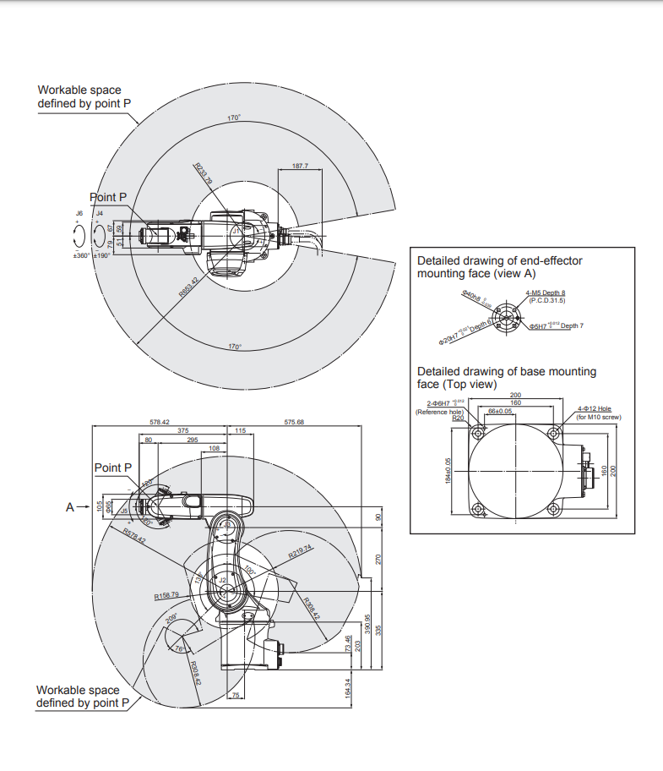

Figura 98. Dimensiones del robot y alcance de este. [11].

## Anexo 2 Hojas de datos de cilindros DSNU [42]

En el presente anexo se muestran información valiosa sobre el cilindro seleccionado incluyendo dimensiones en Figura 99 y Figura 100.

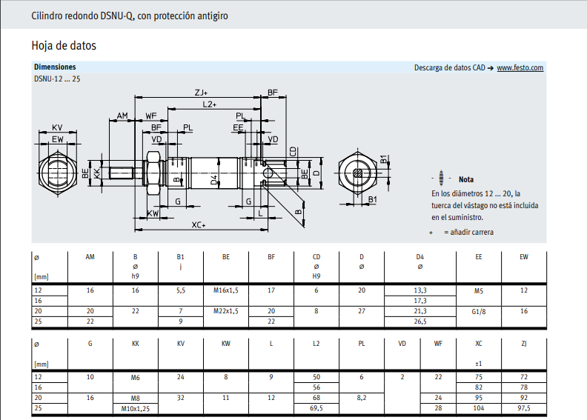

Figura 99. Dimensiones del cilindro seleccionado (160mm). [42]

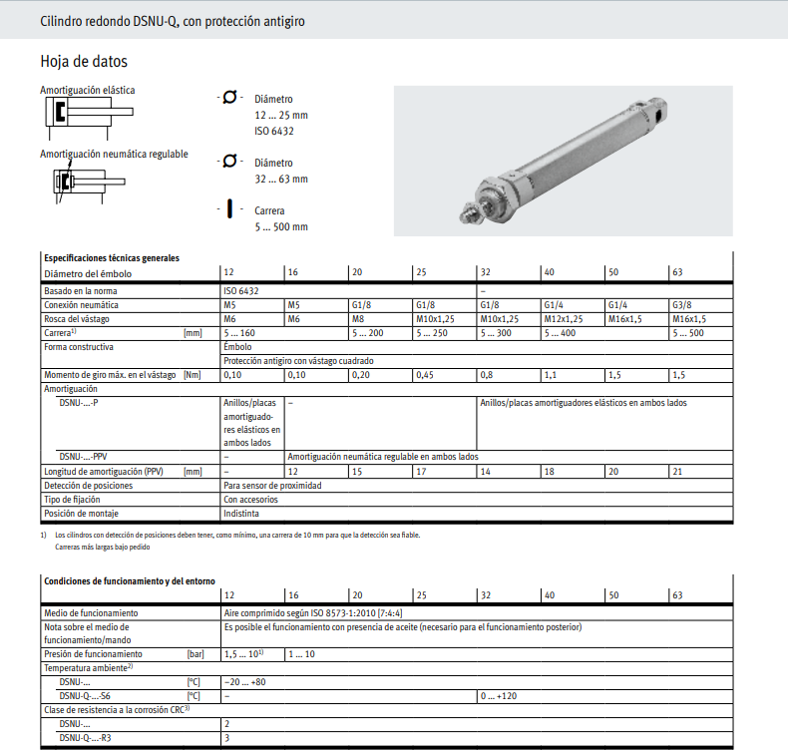

Figura 100. Hoja de datos del cilindro seleccionado. [42]

Anexo 3 Mediciones de velocidades medidas y aceleraciones angulares calculada.

En el presente anexo se presentan las aceleraciones angulares medidas en el motor de prototipo, cabe destacar que estas son medidas con la aplicación Pyphox del celular y se realizan 13 mediciones en búsqueda de la menor aceleración inicial medida en el motor al rotar 180 grados.

Cuadro 46. Aceleraciones angulares medidas en el motor a pasos. Elaboración propia

|  |  |
| --- | --- |
| Iteración | Aceleración angular máxima |
| 1 | 803.5710088 |
| 2 | 706.0413078 |
| 3 | 856.295347 |
| 4 | 719.8992677 |
| 5 | 1047.062132 |
| 6 | 1097.145046 |
| 7 | 1033.223334 |
| 8 | 1000.467257 |
| 9 | 869.8700725 |
| 10 | 991.408371 |
| 11 | 1263.972412 |
| 12 | 1230.667903 |
| 13 | 887.9868045 |
| Promedio | 962.1238664 |

Anexo 4 Pruebas de resistencia de la copa de succión.

En el presente anexo se muestran las pruebas de robustes del agarre del compa ante una carga vertical y una carga axial superiores a las esperadas durante el flujo de conexión del robot.

Cuadro 47. Resultados prueba de resistencia. Elaboración propia

|  |  |  |
| --- | --- | --- |
| Iteración | Prueba carga vertical | Prueba carga axial |
| 1 | Soportado | Soportado |
| 2 | Soportado | Soportado |
| 3 | Soportado | Soportado |
| 4 | Soportado | Soportado |
| 5 | Soportado | Soportado |
| 6 | Soportado | Soportado |
| 7 | Soportado | Soportado |
| 8 | Soportado | Soportado |
| 9 | Soportado | Soportado |
| 10 | Soportado | Soportado |
| 11 | Soportado | Soportado |
| 12 | Soportado | Soportado |
| 13 | Soportado | Soportado |
| 14 | Soportado | Soportado |
| 15 | Soportado | Soportado |
| 16 | Soportado | Soportado |
| 17 | Soportado | Soportado |
| 18 | Soportado | Soportado |
| 19 | Soportado | Soportado |
| 20 | Soportado | Soportado |

Anexo 5 Pruebas de agarre de la copa de succión

Enel presente anexo se muestran los resultados de la comprobación de agarre de los 3 agujeros en la punta del efector.

Cuadro 48. Resultados de la prueba de sostenibilidad

|  |  |  |  |
| --- | --- | --- | --- |
| Iteración | Resultados | | |
|  | Posición 1 | Posición 2 | Posición 3 |
| 1 | Éxito | Éxito | Éxito |
| 2 | Éxito | Éxito | Éxito |
| 3 | Éxito | Éxito | Éxito |
| 4 | Éxito | Éxito | Éxito |
| 5 | Éxito | Éxito | Éxito |
| 6 | Éxito | Éxito | Éxito |
| 7 | Éxito | Éxito | Éxito |
| 8 | Éxito | Éxito | Éxito |
| 9 | Éxito | Éxito | Éxito |
| 10 | Éxito | Éxito | Éxito |
| 11 | Éxito | Éxito | Éxito |
| 12 | Éxito | Éxito | Éxito |
| 13 | Éxito | Éxito | Éxito |
| 14 | Éxito | Éxito | Éxito |
| 15 | Éxito | Éxito | Éxito |
| 16 | Éxito | Éxito | Éxito |
| 17 | Éxito | Éxito | Éxito |
| 18 | Éxito | Éxito | Éxito |
| 19 | Éxito | Éxito | Éxito |
| 20 | Éxito | Éxito | Éxito |

Anexo 6 Mediciones tiempo para conexión de unidad.

En el presente anexo se muestra un desglose de los tiempos de conexión medidos en el robot por todo el garaje de unidades hasta una celda de altura intermedia.

Cuadro 49. Resultados mediciones de tiempo de conexión sistema actual. Elaboración propia

|  |  |  |  |  |  |  |
| --- | --- | --- | --- | --- | --- | --- |
| Iteración | Celda | Tiempo de movimiento del robot | Tiempo en sujetar | Tiempo en liberar unidad | Atrasos de la cámara | Total |
| 1 | 1 | 6.6 | 7.1 | 8.44 | 8.89 | 31.03 |
| 2 | 1 | 6.26 | 6.94 | 8.43 | 8.47 | 30.1 |
| 3 | 1 | 6.39 | 6.92 | 8.22 | 9.05 | 30.58 |
| 4 | 10 | 5.81 | 7.3 | 8.72 | 9.07 | 30.9 |
| 5 | 10 | 6.21 | 7.14 | 8.35 | 8.51 | 30.21 |
| 6 | 10 | 5.91 | 7.22 | 8.42 | 8.7 | 30.25 |
| 7 | 11 | 5.39 | 7.36 | 8.44 | 8.85 | 30.04 |
| 8 | 11 | 5.64 | 7.14 | 8.34 | 8.75 | 29.87 |
| 9 | 11 | 5.73 | 6.98 | 8.36 | 8.92 | 29.99 |
| 10 | 20 | 6.68 | 6.31 | 8.39 | 8.6 | 29.98 |
| 11 | 20 | 5.43 | 7.8 | 8.29 | 8.7 | 30.22 |
| 12 | 20 | 4.98 | 7.67 | 8.38 | 8.77 | 29.8 |
| 13 | 21 | 7.54 | 7.76 | 8.55 | 8.69 | 32.54 |
| 14 | 21 | 7 | 7.69 | 8.48 | 8.95 | 32.12 |
| 15 | 21 | 7.26 | 7.71 | 8.8 | 8.79 | 32.56 |
| 16 | 30 | 6.03 | 7.35 | 8.51 | 9.13 | 31.02 |
| 17 | 30 | 6.03 | 7.36 | 8.54 | 9.16 | 31.09 |
| 18 | 30 | 6.6 | 7.44 | 8.36 | 8.9 | 31.3 |
| 19 | 31 | 6.3 | 7.59 | 8.25 | 9.41 | 31.55 |
| 20 | 31 | 6.59 | 7.13 | 8.36 | 8.91 | 30.99 |
| 21 | 31 | 6.94 | 7.51 | 8.47 | 8.68 | 31.6 |
| 22 | 40 | 5.53 | 7.72 | 8.51 | 9.66 | 31.42 |
| 23 | 40 | 6.09 | 8.17 | 8.44 | 8.84 | 31.54 |
| 24 | 40 | 6.37 | 7.53 | 8.37 | 8.79 | 31.06 |
| Promedio | - | 6.22125 | 7.368333333 | 8.434166667 | 8.882916667 | 30.9067 |
| Desviación estándar | - | 0.622200251 | 0.386361699 | 0.131444042 | 0.269854698 | 0.82289 |
| Efecto (%) | - | 20.12915229 | 23.84059534 | 27.28915013 | 0.287411022 | 100 |

Anexo 7 Mediciones de tiempo para desconexión de la unidad

En el presente anexo se muestra un desglose de los tiempos de conexión medidos en el robot al tomar una unidad desde una celda de altura intermedia hasta dejar la unidad en una bandeja.

Cuadro 50. Resultados mediciones de tiempo de desconexión sistema actual. Elaboración propia

|  |  |  |  |  |  |  |
| --- | --- | --- | --- | --- | --- | --- |
| Iterción | Celda | Tiempo de movimiento del robot | Tiempo en sujetar | Tiempo en liberar | Atrasos de la cámara | Total |
| 1 | 1 | 5.53 | 8.77 | 4.43 | 8.61 | 27.34 |
| 2 | 1 | 5.61 | 9.42 | 3.37 | 8.16 | 26.56 |
| 3 | 1 | 4.45 | 9.15 | 4.2 | 8.9 | 26.7 |
| 4 | 10 | 4.79 | 7.8 | 3.67 | 8.6 | 24.86 |
| 5 | 10 | 4.76 | 7.86 | 3.61 | 8.26 | 24.49 |
| 6 | 10 | 4.2 | 7.75 | 3.84 | 8.59 | 24.38 |
| 7 | 11 | 4.57 | 7.85 | 3.57 | 8.58 | 24.57 |
| 8 | 11 | 4.46 | 9.74 | 3.39 | 8.32 | 25.91 |
| 9 | 11 | 4.2 | 9.81 | 3.56 | 8.61 | 26.18 |
| 10 | 20 | 4.28 | 7.98 | 3.21 | 8.31 | 23.78 |
| 11 | 20 | 3.96 | 9.76 | 0 | 8.63 | 22.35 |
| 12 | 20 | 3.62 | 9.82 | 3.68 | 8.62 | 25.74 |
| 13 | 21 | 5.71 | 9.81 | 3.56 | 8.47 | 27.55 |
| 14 | 21 | 5.45 | 9.68 | 4.31 | 8.69 | 28.13 |
| 15 | 21 | 6.44 | 9.81 | 3.91 | 7.73 | 27.89 |
| 16 | 30 | 5.76 | 8.57 | 3.89 | 8.43 | 26.65 |
| 17 | 30 | 5.41 | 9.51 | 3.63 | 8.62 | 27.17 |
| 18 | 30 | 4.81 | 8.05 | 3.72 | 9.05 | 25.63 |
| 19 | 31 | 6.25 | 7.66 | 3.38 | 8.58 | 25.87 |
| 20 | 31 | 5.51 | 7.93 | 3.67 | 8.7 | 25.81 |
| 21 | 31 | 5.42 | 9.69 | 3.66 | 8.66 | 27.43 |
| 22 | 40 | 5.16 | 7.92 | 3.82 | 8.57 | 25.47 |
| 23 | 40 | 5.32 | 9.74 | 3.58 | 8.65 | 27.29 |
| 24 | 40 | 5.29 | 9.5 | 3.29 | 8.3 | 26.38 |
| Promedio | - | 5.04 | 8.899166667 | 3.539583333 | 8.52667 | 26.0054 |
| Desviación estándar | - | 0.7239025 | 0.875491994 | 0.811463944 | 0.26008 | 1.41165 |
| Efecto | - | 0.1938058 | 34.22043485 | 13.61094644 | 32.788 | 100 |

Anexo 8 Mediciones de tiempo de extensión del pistón

En el presente anexo y Cuadro 51 se observan las mediciones de tiempo de extensión y retracción en el pistón del prototipo diseñado, cargando con una unidad grande.

Cuadro 51. Mediciones tiempo de extensión y retracción del pistón. Elaboración propia

|  |  |  |
| --- | --- | --- |
| Iteración | Tiempo de extensión | Tiempo de retracción |
| 1 | 0.53 | 0.64 |
| 2 | 0.53 | 0.67 |
| 3 | 0.53 | 0.64 |
| 4 | 0.57 | 0.63 |
| 5 | 0.53 | 0.66 |
| 6 | 0.54 | 0.67 |
| 7 | 0.54 | 0.67 |
| 8 | 0.54 | 0.67 |
| 9 | 0.57 | 0.63 |
| 10 | 0.53 | 0.63 |
| 11 | 0.53 | 0.63 |
| 12 | 0.54 | 0.66 |
| Promedio | 0.54 | 0.65 |
| Desviación estándar | 0.014771 | 0.018091 |

Anexo 9 Mediciones de tiempo movimiento del robot sin pasar por DIS

En el presente anexo y Cuadro 52 se observan as mediciones de tiempo de movimiento de robot al moverse entre una celda de altura intermedia y una bandeja contraria a la misma. Las posiciones son de alrededor de 15cm en frente de cada una de las posiciones, sin embargo, dado lo rápido que se mueve el robot variaciones de centímetros en la posición de este no tienen relevancia.

Cuadro 52. Mediciones movimiento del robot sin pasar por DIS. Elaboración propia

|  |  |  |
| --- | --- | --- |
| Iteración | Tiempo en moverse al enchufe | Tiempo del enchufe a la bandeja |
| 1 | 3.2 | 2.47 |
| 2 | 3.27 | 2.5 |
| 3 | 3.27 | 2.47 |
| 4 | 3.23 | 2.47 |
| 5 | 3.27 | 2.47 |
| 6 | 3.24 | 2.44 |
| 7 | 3.24 | 2.43 |
| Promedio | 3.245714 | 2.464286 |
| Desviación estándar | 0.026367 | 0.022991 |

Anexo 10 Mediciones de Aceleración en el robot

En el presente anexo se muestran las mediciones de aceleración en un flujo programado para moverse entre una bandeja y enchufa contario.

Cuadro 53. Mediciones de aceleración del robot

|  |  |  |  |  |  |  |
| --- | --- | --- | --- | --- | --- | --- |
| Máximo | | | | Mínimo | | |
| Iteración | X | Y | Z | X | Y | Z |
| 1 | 10.79575 | 6.052841 | -2.17394 | -11.3416 | -6.86687 | -17.1838 |
| 2 | 12.19636 | 6.256348 | -1.64721 | -11.9929 | -6.74955 | -17.6483 |
| 3 | 10.85561 | 6.82138 | -1.81241 | -10.8963 | -6.88124 | -17.8326 |
| 4 | 11.684 | 6.498163 | -2.62405 | -10.8341 | -6.6083 | -17.7416 |
| 5 | 10.66168 | 6.414366 | -2.06859 | -11.0088 | -6.80941 | -18.1941 |
| 6 | 9.021651 | 6.287473 | -1.61848 | -10.949 | -6.58435 | -17.9451 |
| 7 | 10.73111 | 5.856517 | -1.87466 | -10.8915 | -6.14143 | -17.653 |
| 8 | 9.859622 | 6.052841 | -3.15077 | -11.21 | -6.36169 | -18.7041 |
| 9 | 12.07665 | 6.107908 | -1.87705 | -11.3321 | -6.8118 | -18.2564 |
| 10 | 11.39431 | 6.122273 | -1.18752 | -10.5659 | -6.48619 | -18.2109 |
| 11 | 9.96736 | 6.414366 | -1.87945 | -11.0615 | -6.73519 | -17.993 |
| 12 | 10.40311 | 6.045659 | -2.10929 | -10.9753 | -7.02489 | -18.321 |
| 13 | 11.93539 | 6.182128 | -1.90339 | -9.26825 | -7.03446 | -18.3522 |
| 14 | 11.08785 | 6.158186 | -1.9393 | -11.107 | -6.96743 | -18.1199 |
| 15 | 11.58824 | 6.112696 | -1.75016 | -10.9179 | -6.84772 | -18.2516 |
| 16 | 12.39748 | 5.691317 | -2.06859 | -10.4558 | -6.4 | -18.8621 |
| 17 | 11.34403 | 5.480627 | -1.57778 | -10.3217 | -6.86448 | -18.8621 |
| 18 | 12.02877 | 5.906795 | -2.42054 | -10.5779 | -6.33296 | -18.4575 |
| 19 | 9.172486 | 5.691317 | -2.00155 | -10.2164 | -6.94109 | -17.4424 |
| 20 | 10.00806 | 6.850111 | -3.25851 | -10.9993 | -7.0177 | -18.321 |
| 21 | 10.90828 | 5.861305 | -1.99916 | -11.4566 | -6.95067 | -18.4024 |
| 22 | 11.43022 | 6.385635 | -2.78446 | -9.90032 | -6.12227 | -17.8925 |
| 23 | 10.72393 | 5.68174 | -2.07817 | -10.2858 | -6.82856 | -18.5604 |
| 24 | 11.70795 | 6.021717 | -3.30639 | -10.269 | -6.48859 | -18.1558 |
| 25 | 11.11658 | 6.172551 | -2.01592 | -9.0408 | -6.91475 | -18.7879 |
| 26 | 8.899547 | 5.825392 | -3.09091 | -10.0847 | -7.01292 | -19.0584 |
| 27 | 11.38473 | 5.777508 | -1.901 | -11.3321 | -7.04404 | -18.5868 |
| Promedio | 10.94003 | 6.10108 | -2.15256 | -10.7145 | -6.73439 | -18.2147 |
| Desviación estándar | 0.961359 | 0.330247 | 0.543855 | 0.653876 | 0.276842 | 0.456533 |

## Anexo 11 Lecturas con la cámara

En el presente anexo y Cuadro 54 se presenta los códigos de verificación medidos en las 3 alturas de las celdas de testeo.

Cuadro 54. Lecturas de VID realizadas con el prototipo de lectura. Elaboración propia

|  |  |  |  |
| --- | --- | --- | --- |
| Lecturas completas |  |  |  |
| D32Y54H501303,180 | Read | 198ms | 4876 |
| D32Y54H501303,181 | Read | 494ms | 4875 |
| D32Y54H501303,180 | Read | 63ms | 4874 |
| D6MT546200134,3 | Read | 55ms | 4873 |
| D6DE627500107,3 | Read | 54ms | 4872 |
| D6MC511400045,4 | Read | 56ms | 4871 |
| D6MT546200134,3 | Read | 74ms | 4870 |
| D6MT546200134,3 | Read | 85ms | 4868 |
| D6DE627500107,5 | Read | 78ms | 4867 |
| D6MC511400045,359 | Read | 78ms | 4866 |
| D6MT546200134,5 | Read | 57ms | 4865 |
| D6MC511400336,4 | Read | 61ms | 4814 |
| D6MC511400336,4 | Read | 67ms | 4813 |
| D6MC511400336,5 | Read | 74ms | 4812 |
| D6DE627500236,4 | Read | 83ms | 4811 |
| D6DE627500236,3 | Read | 80ms | 4810 |
| D6DE627500236,5 | Read | 76ms | 4809 |
| D6E982R600179,4 | Read | 93ms | 4808 |
| D6E982R600179,3 | Read | 75ms | 4807 |
| D6E982R600179,4 | Read | 76ms | 4806 |
| D6DE627500377,2 | Read | 69ms | 4805 |
| D6DE627500377,1 | Read | 89ms | 4804 |
| D6DE627500377,5 | Read | 77ms | 4803 |
| D6E982R600131,3 | Read | 73ms | 4802 |
| D6E982R600131,2 | Read | 74ms | 4801 |
| D6E982R600131,5 | Read | 61ms | 4800 |
| D6DE627500411,1 | Read | 70ms | 4799 |
| D6DE627500411,359 | Read | 68ms | 4798 |
| D6DE627500411,3 | Read | 69ms | 4797 |
| D6DE627500239,360 | Read | 64ms | 4796 |
| D6DE627500239,358 | Read | 62ms | 4795 |
| D6DE627500239,3 | Read | 62ms | 4794 |
| D6MC511400295,1 | Read | 73ms | 4793 |
| D6MC511400295,359 | Read | 74ms | 4792 |
| D6MC511400295,4 | Read | 76ms | 4791 |
| D6DE627500164,1 | Read | 69ms | 4790 |
| D6DE627500164,359 | Read | 70ms | 4789 |
| D6DE627500164,5 | Read | 72ms | 4788 |
| D6MC511400162,3 | Read | 88ms | 4787 |
| D6MC511400162,2 | Read | 87ms | 4786 |
| D6MC511400162,3 | Read | 83ms | 4785 |
| D6MC511400336,360 | Read | 83ms | 4784 |
| D6MC511400336,0 | Read | 85ms | 4783 |
| D6MC511400336,2 | Read | 75ms | 4782 |
| D6DE627500236,1 | Read | 83ms | 4781 |
| D6DE627500236,357 | Read | 142ms | 4780 |
| D6DE627500236,2 | Read | 74ms | 4779 |
| D6E982R600179,357 | Read | 76ms | 4778 |
| D6E982R600179,359 | Read | 66ms | 4776 |
| D6E982R600179,3 | Read | 67ms | 4773 |
| D6DE627500377,359 | Read | 83ms | 4772 |
| D6DE627500377,1 | Read | 74ms | 4771 |
| D6DE627500377,2 | Read | 68ms | 4770 |
| D6E982R600131,2 | Read | 80ms | 4769 |
| D6E982R600131,360 | Read | 86ms | 4768 |
| D6E982R600131,1 | Read | 71ms | 4767 |
| D6DE627500411,1 | Read | 82ms | 4766 |
| D6DE627500411,1 | Read | 91ms | 4765 |
| D6DE627500411,3 | Read | 75ms | 4764 |
| D6DE627500239,1 | Read | 82ms | 4763 |
| D6DE627500239,360 | Read | 79ms | 4762 |
| D6DE627500239,2 | Read | 76ms | 4761 |
| D6MC511400295,359 | Read | 78ms | 4760 |
| D6MC511400295,357 | Read | 90ms | 4759 |
| D6MC511400295,359 | Read | 80ms | 4758 |
| D6DE627500164,1 | Read | 82ms | 4757 |
| D6DE627500164,359 | Read | 72ms | 4756 |
| D6DE627500164,1 | Read | 66ms | 4755 |
| D6MC511400162,1 | Read | 69ms | 4754 |
| D6MC511400162,0 | Read | 76ms | 4751 |
| D6MC511400162,2 | Read | 72ms | 4750 |
| D6MC511400336,360 | Read | 54ms | 4749 |
| D6MC511400336,359 | Read | 50ms | 4748 |
| D6MC511400336,2 | Read | 51ms | 4747 |
| D6DE627500236,1 | Read | 46ms | 4744 |
| D6DE627500236,0 | Read | 645ms | 4743 |
| D6DE627500236,3 | Read | 698ms | 4742 |
| D6E982R600179,2 | Read | 54ms | 4741 |
| D6E982R600179,2 | Read | 47ms | 4740 |
| D6E982R600179,2 | Read | 143ms | 4738 |
| D6DE627500377,2 | Read | 116ms | 4737 |
| D6DE627500377,3 | Read | 125ms | 4736 |
| D6DE627500377,3 | Read | 50ms | 4735 |
| D6E982R600131,3 | Read | 59ms | 4734 |
| D6E982R600131,5 | Read | 92ms | 4732 |
| D6DE627500411,1 | Read | 46ms | 4731 |
| D6DE627500411,3 | Read | 118ms | 4730 |
| D6DE627500411,4 | Read | 47ms | 4729 |
| D6DE627500239,1 | Read | 50ms | 4728 |
| D6DE627500239,4 | Read | 52ms | 4727 |
| D6DE627500239,2 | Read | 52ms | 4726 |
| D6MC511400295,359 | Read | 49ms | 4725 |
| D6MC511400295,360 | Read | 50ms | 4724 |
| D6MC511400295,359 | Read | 52ms | 4723 |
| D6DE627500164,0 | Read | 53ms | 4722 |
| D6DE627500164,0 | Read | 53ms | 4721 |
| D6DE627500164,359 | Read | 50ms | 4720 |
| D6MC511400162,1 | Read | 52ms | 4719 |
| D6MC511400162,0 | Read | 53ms | 4718 |
| D6MC511400162,0 | Read | 52ms | 4717 |

## Anexo 12 Hoja de datos del motor usado en el prototipo [52]

En el presente anexo se muestran las dimensiones y especificaciones provistas en la hoja de datos del motor usado para el prototipo de sistema de rotación.

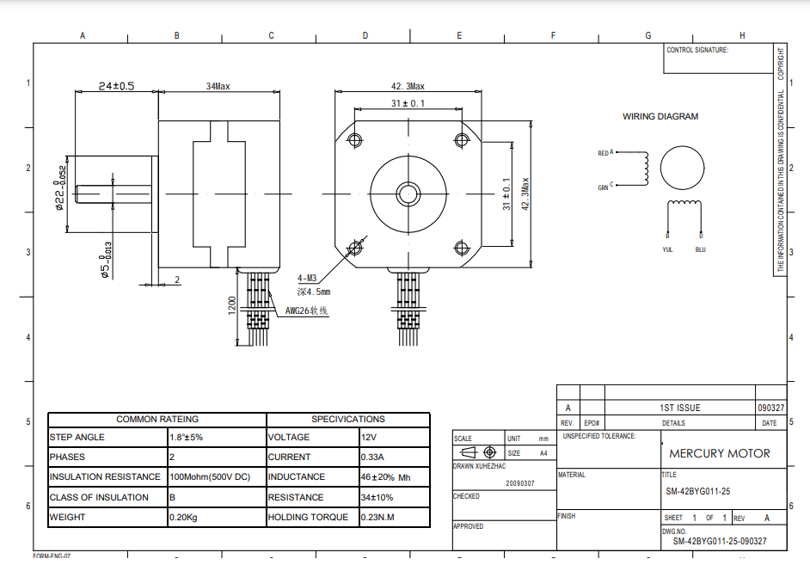

Figura 101. Hoja de datos del motor del prototipo. [52]

## Anexo 13 Dimensiones de las válvulas utilizadas. [35]

En el presente anexo se muestran las dimensiones de montaje de las válvulas propuestas a usar, siendo ambas con dimensiones VUVG-L-10

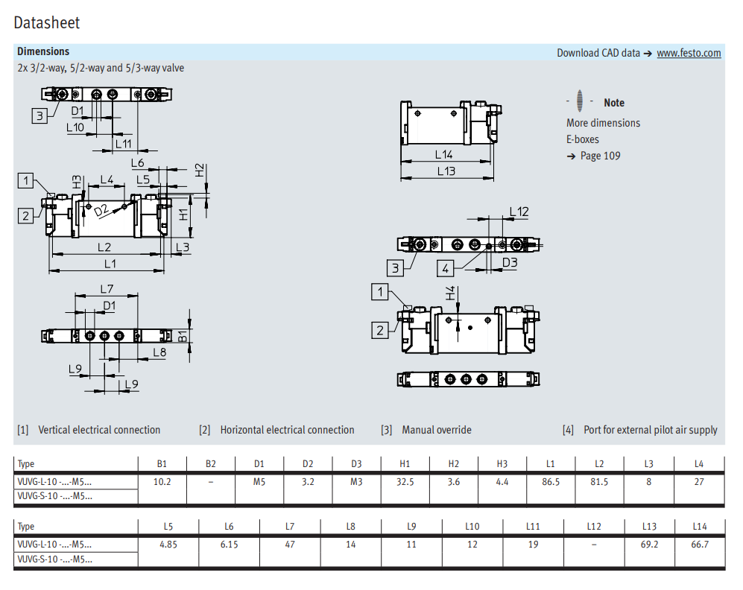

Figura 102. Dimensiones de válvulas utilizadas. [35]

Anexo 14 Lista de compras

Enel presente anexo se muestran los precios de todas las partes comprables, dichas piezas se buscan en páginas de vendedores globales por lo que se adjunta el número de parte para identificación de las mimas.

Cuadro 55. Piezas estándar usadas. [53] [54]

|  |  |  |  |  |  |  |
| --- | --- | --- | --- | --- | --- | --- |
| **Item** | **Cantidad** | **N parte** | **Precio** | **Paquete** | **Precio unitario** | **Precio total** |
| Tornillo de acero inoxidable cabeza plana M3 x 0.5mm, largo 6mm | 4 | 90729A166 | $11,24 | 5 | $2,25 | $8,99 |
| Tornillo de acero cabeza hexagonal M3 l6mm | 2 | 91280A112 | $16,59 | 100 | $0,17 | $0,33 |
| Tornillo de acero cabeza hexagonal, clase 8.8 M3 x 0.5 mm, largo 6mm | 4 | 91280A039 | $8,57 | 100 | $0,09 | $0,34 |
| Tornillo de acero cabeza hexagonal, clase 10.9 M6 x 1 mm x 18mm | 5 | 94863A201 | $8,02 | 5 | $1,60 | $8,02 |
| Tornillo de acero inoxidable cabeza hexagonal M4 x 0.7 mm, largo 18mm | 2 | 91292A043 | $9,07 | 100 | $0,09 | $0,18 |
| Tornillo cabeza plana M2 x 0.4mm, largo 8 mm | 4 | 91305A106 | $12,00 | 25 | $0,48 | $1,92 |
| Tubo plástico PUN-H-6X1-NT | 1 | 197377 | $58,00 | 50 | $1,16 | $1,16 |
| Tubo plástico PUN-H-4X0, 75-BL | 1 | 197383 | $40,00 | 50 | $0,80 | $0,80 |
| Copa de succión OGVM-30-G-N-G14F | 1 | 8073848 | $23,33 | 1 | $23,33 | $23,33 |
| Válvula de aire solenoide VUVG-L10-P53E-ZT-M5-1P3 | 1 | 566469 | $74,69 | 1 | $74,69 | $74,69 |
| Toma corriente con cable NEBV-H1G2-KN-2.5-N-LE2 | 4 | 566656 | $5,17 | 1 | $5,17 | $20,68 |
| Sub base electrica VAVE-L1-1VH2-LP | 4 | 566714 | $6,45 | 1 | $6,45 | $25,80 |
| Tuerca hexagonal de acero inoxidable M6 | 4 | 93031A114 | $7,63 | 50 | $0,15 | $0,61 |
| Tuerca hexagonal delgada de acero inoxidable M22 | 2 | 91938A170 | $13,09 | 1 | $13,09 | $26,18 |
| Cilindro ISO DNSU-20-160-PPV-A | 1 | 19241 | $57,26 | 1 | $57,26 | $57,26 |
| Conector neumático tipo L QSML-M5-4 | 3 | 153333 | $31,60 | 10 | $3,16 | $9,48 |
| Conector neumático tipo L QSML-M5-6 | 2 | 153335 | $31,16 | 10 | $3,12 | $6,23 |
| Conector neumático tipo L QSML-G1/8-4 | 2 | 186268 | $30,80 | 10 | $3,08 | $6,16 |
| Conector neumático QSM-M5-6-I | 1 | 153317 | $23,60 | 10 | $2,36 | $2,36 |
| Conector neumático QSM-M5-4-I | 2 | 153315 | $21,10 | 10 | $2,11 | $4,22 |
| Regulador de presion MS2-LR-M5-D6-A8-B | 1 | 8086637 | $25,08 | 1 | $25,08 | $25,08 |
| B-M3-S9 | 1 | 30979 | $23,10 | 10 | $2,31 | $2,31 |
| Tapon B-M5-B | 3 | 174308 | $11,20 | 10 | $1,12 | $3,36 |
| Válvula VUVG-L10-T32H-MT-M5-1P3 | 1 | 574350 | $68,45 | 1 | $68,45 | $68,45 |
| Tornillo de acero inoxidable cabeza plana M3 x 0.5mm, largo 16mm | 3 | 91801A162 | $13,3 | 50 | $0,27 | $0,80 |
| Tuerca M3, 5,5 3mm | 6 | 90725A020 | $5,11 | 50 | $0,10 | $0,61 |
| Tornillo M3 15mm Valvulas | 4 | 91292A346 | $13,00 | 5 | $2,60 | $10,40 |
| AMTE-M-H-M5 | 5 | 1206621 | $30,60 | 20 | $1,53 | $7,65 |
| Total |  |  |  |  |  | $397,41 |

## Anexo 15 Planos de las piezas diseñadas para el montaje del efector.

## Anexo 16 Planos de las piezas diseñadas para el montaje de las válvulas.

## Anexo 17 Planos de las piezas diseñadas para el montaje del motor

## Anexo 18 Cotización de piezas para montaje sobre el robot

En la Figura 103 se muestra el precio de manufactura usando como referencia el taller de precisión MEPREZUH de los montajes para los sistemas, estos precios incluyen el precio del material, sin embargo, la cantidad mínima a manufacturar es de 10 por pieza.

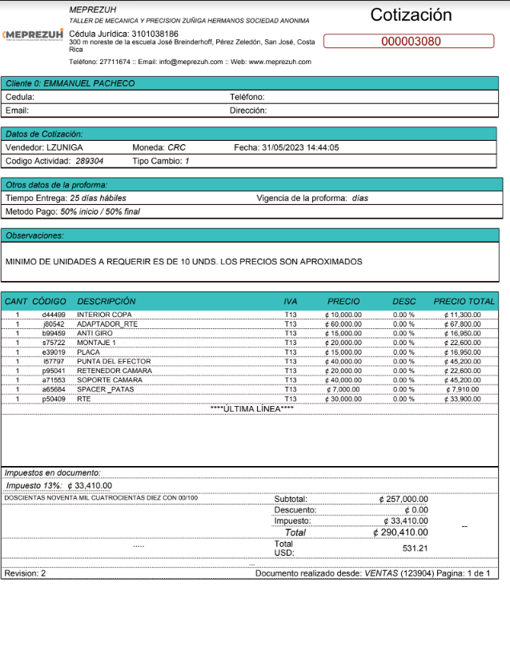

Figura 103. Cotización de manufactura de montajes para el robot.

Anexo 19 Recomendaciones extra para seguridad.

Sensor de vacío:

Cuadro 56. Alternativas de Festo para censado de vacío

|  |  |  |  |
| --- | --- | --- | --- |
| Sensor | Ventajas | Desventajas | Precio |
| SDE5 | No necesita conversor  Alimentación 24V  Fácil de usar  Fácil de montar (Viene con montaje) |  | $95 |
| SPAN | Mide presión y vacío  Compacto  Fácil de configurar |  | $104.97 |
| VPEV | Barato | No mide, solo funciona como switch | $58 |

Pese a que las tres opciones son bastante viables de la tabla anterior se selecciona el sensor SDE5 debido a su simpleza y facilidad de montar ya que este puede simplemente colocarse como un elemento intermedio dentro de la línea sin necesidad de referencias externas, ambas cualidades deseadas en un sistema como este. Si se buscara un mayor control de la presión se seleccionaría el SPAN debido a su capacidad de medir la diferencia de presión incluso estableciendo un rango de error, sin embargo, no se considera necesario para la aplicación.

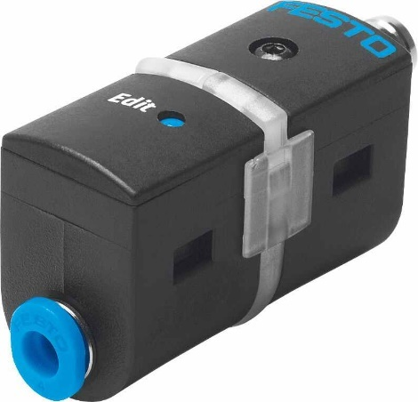

Figura 104. Sensor de presión SDE5

Dicho esto, el sensor de vacío a utilizar sería uno modelo SDE5 V1-FP-Q6-P-M8 por un valor final de $95, montaje incluido y un peso de 19g.